Software Design Document

Website Satuan Pengawas Internal IT Del

Dibuat Oleh:

|  |  |
| --- | --- |
| 11322001 | Gerald Sitio |
| 11322013 | Felix Simanjuntak |
| 11322014 | Daniel Siahaan |
| 11322021 | Imelda Olivia |

Untuk :

Institut Teknologi Del

Desa Sitoluama, Laguboti, Sumatera Utara

**2022/2023**

|  |  |  |  |  |  |
| --- | --- | --- | --- | --- | --- |
|  | 1131290 – Proyek Akhir I  **Institut Teknologi Del** | | | |  |
| *No. Dokumen: SDD-PA1-01-2023_v2* | | *Versi: 00.00* | *Tanggal : 30-03-2023* | *Jumlah Halaman :* | |

# Introduction

Bab ini berisi pendahuluan yang terdiri dari tujuan penulisan dokumen, ruang lingkup, definisi, akronim dan singkatan yang digunakan, aturan penomoran pada masing-masing subbab, dokumen rujukan dan ringkasan dokumen.

## Purpose of Document

Dokumen ini ditulis oleh tim *developer* untuk lebih memahami pembuatan dan pengembangan Satuan Pengawas Internal Institut Teknologi Del. Selanjutnya dokumen ini berisi perancangan perangkat lunak yang akan dikembangkan dalam proses pembangunan Satuan Pengawasan Internal IT Del. Dokumen ini menjelaskan tentang beberapa diagram yang merepresentasikan sistem yang akan dibangun. Adapun diagram tersebut adalah *use case diagram*, *package diagram*, *class diagram*, *component diagram*, dan *sequence diagram*.

## Scope

Lingkup dokumen ini terdiri atas penjelasan mengenai pemodelan Sistem berbasis web yang direpresentasikan dengan beberapa diagram. Dokumen ini meliputi penjelasan mengenai spesifikasi kebutuhan sistem, fungsi utama sistem, dan pemodelan sistem. Pada dokumen ini akan ditampilkan beberapa *use case* yang sesuai dengan aplikasi berbasis *web* yang akan dibangun serta menjelaskan *package diagram* dan *sequence diagram* dari setiap modul yang ada pada sistem informasi.

## Definition, Acronym and Abbreviation

Adapun definisi dan istilah yang digunakan dalam penulisan dokumen ini adalah dapat dilihat dalam tabel 1.

**Tabel 1 Definisi**

| **No.** | **Istilah** | **Definisi** |
| --- | --- | --- |
| 1. | *Software* | 1. Kumpulan instruksi-instruksi yang mengarahkan komputer untuk menjalankan suatu perintah dalam urutan tertentu dengan menggunakan perlengkapan *hardware* tertentu, lokasi dari memori dan lainnya. 2. Struktur data yang memungkinkan program untuk secara seimbang memanipulasi informasi. |
| 2. | *Developer* | Seseorang yang bertugas untuk membangun sebuah sistem, merancang arsitektur serta mengimplementasikan sistem tersebut di masa yang akan datang*.* |
| 3. | *Use case diagram* | Diagram yang digunakan untuk mempresentasikan hubungan interaksi antara aktor dengan lingkungan atau sistemnya. |
| 4. | *Package diagram* | Diagram yang menggambarkan pengelompokan kelas-kelas berdasarkan fungsi dan kegunaan yang sama. |
| 5. | *Sequence diagram* | Diagram yang menggambarkan struktur sistem dari segi pendefinisian kelas-kelas yang akan membangun sebuah sistem aplikasi. |
| 6. | *User* | Pengguna atas layanan atau perangkat dalam sistem teknologi informasi yang telah dibuat oleh *developer*. |
| 7. | *Client* | Seseorang yang membutuhkan dan menggunakan sebuah program untuk membantu pekerjaan yang dilakukan. |

Adapun akronim dan singkatan yang digunakan dalam penulisan dokumen ini dapat dilihat pada tabel 2.

**Tabel 2 Akronim dan Singkatan**

| **No** | **Akronim** | **Defenisi** |
| --- | --- | --- |
| 1. | SDD | *Software Design Description* merupakandokumen yang mendeskripsikan perancangan perangkat lunak yang dikembangkan*.* |
| 2. | PHP | *Hypertext Preprocessor* adalah salah satu bahasa pemrograman untuk pengembangan sebuah sistem aplikasi berbasis *web*. |
| 3. | SRS | *System Requirement Specification* |
| 4. | ToR | *Term of Reference* |
| 5. | PiP | *Project Implementation Plan* |
| 6. | MoM | *Minutes of Meeting* |

## Identification and Numbering

Semua dokumen ini dikumpulkan sebagai bagian dari pengerjaan proyek Satuan Pengawas Internal Institut Teknologi Del dengan mengikuti aturan jenis font dan aturan penomoran yang dinyatakan dalam penomoran *Software Engineering* dapat dilihat pada tabel 3.

**Tabel 3 Aturan Penomoran**

| **No.** | **Kategori** | **Deskripsi** |
| --- | --- | --- |
| 1. | Jenis *font* | 1. Judul dokumen adalah *Times New Roman* 24 pt, *font color bold-black.* 2. Judul bab dan subbab adalah *Arial* 12 pt, *font color bold-black.* 3. Isi bab adalah *Times New Roman* 12 pt, *font color bold-black.* 4. Judul tabel adalah *Times New Roman* 12 pt, *font color bold-black. N* 5. *Caption* gambar adalah *Times New Roman* 12 pt, *font color bold-black.* |
|  | Penomoran dan penamaan | Aturan penomoran dan penamaan bab dan sub-bab sebagai berikut :   1. Untuk bab : 1, 2, 3   Contoh: Pendahuluan   1. Untuk sub-bab : 1.1, 1.2, 1.3   Contoh: 1.1 *Purpose of Document*   1. Untuk sub sub-bab : 1.1.1, 1.1.2, 1.1.3   Contoh : 2.1.1 *Business Process*  Aturan penomoran dan penamaan tabel dan gambar adalah sebagai berikut.   1. Tabel: Tabel 1 Definisi (*caption* diletakkan di atas tabel) 2. Gambar: Gambar 1 Component Model Sistem Informasi (*caption* diletakkan di bawah gambar) |

## Reference Documents

Dokumen yang menjadi rujukan penulisan dokumen ini adalah sebagai berikut.

1. SRS-PA1-01-2023

merupakan dokumen yang berisi spesifikasi kebutuhan yang dibutuhkan oleh *client* pada sistem yang akan dibangun.

1. ToR-PA1-01-2023

merupakan dokumen yang berisi dokumen perjanjian atau uraian singkat proyek yang akan dikerjakan dan ruang lingkup berupa batasan-batasan dari kegiatan yang dilaksanakan.

1. MoM (*Minutes of Meeting*)

merupakan dokumen yang digunakan untuk mendokumentasikan pertemuan yang dilakukan antara *developer* dan *client* dalam pengerjaan proyek.

## Document Summary

Dokumen *Software Design Description* (SDD) ini terdiri dari 6 bab, dimana penjelasan setiap bab akan disampaikan padas list berikut ini:

1. Bab 1 yaitu *Introduction* yang berisi mengenai subbab *Purpose of Document*, *Scope*, *Definition, Acronym and Abbreviation*, *Identification and Numbering*, *Reference Documents*, *Document Summary*.
2. Bab 2 yaitu *System Architectural Design* yang berisi mengenai subbab *Architectural Style and Rationale, Architectural Model* dan *Use case Diagram*.
3. Bab 3 yaitu *Detail Description of Components* yang berisi mengenai deskripsi umum kebutuhan fungsional sistem yang terdiri dari fitur-fitur yang ada pada sistem yang disajikan berupa gambar *package diagram*, *class diagram* dan *sequence diagram.*
4. Bab 4 yaitu *Data Design* yang terdiri atas *data description* dan *data dictionary*.
5. Bab 5 berisi tentang *User Interface Design*. Pada masing-masing subbab akan menjelaskan *Overview of User Interface* dan *Screen Image* dari sistem yang dibangun.
6. Bab 6 berisi *Requirement Matrix* sesuai modul yang ada pada Satuan Pengawas Internal Institut Teknologi Del.

# System Architectural Design

*Architecture Design* bertujuan supaya dapat membangun sistem yang telah terkomputerisasi. Arsitektur membentuk sistem yang sesuai dengan fungsi dari sistem tersebut dan dapat memenuhi kriteria desain tertentu. Adapun gaya *architectural design* yang telah kami gunakan adalah *Data Centered Architecture*. Setiap komponen atau bagian-bagian yang terdapat pada sistem tersebut bersifat individual, yang dimana jika salah satu komponen ingin melakukan aktifitas *update* maupun ada penambahan komponen, tidak akan berpengaruh ke komponen lainnya.

## Architecture Style and Rationale

Pada sub-bab ini akan membahas mengenai *server* yang memiliki hubungan ke semua komponen. Arsitektur sisi *server* mempunyai tiga lapisan. Lapisan *database* yang berisi tentang semua perangkat dan atribut, lapisan komponen yang berisi kode untuk berinteraksi dengan perangkat, dan yang terakhir adalah lapisan aplikasi yang menyediakan pelayanan kepada *user*.

## Architecture Model

Adapun gambar *architecture model* dapat dilihat pada gambar 1.

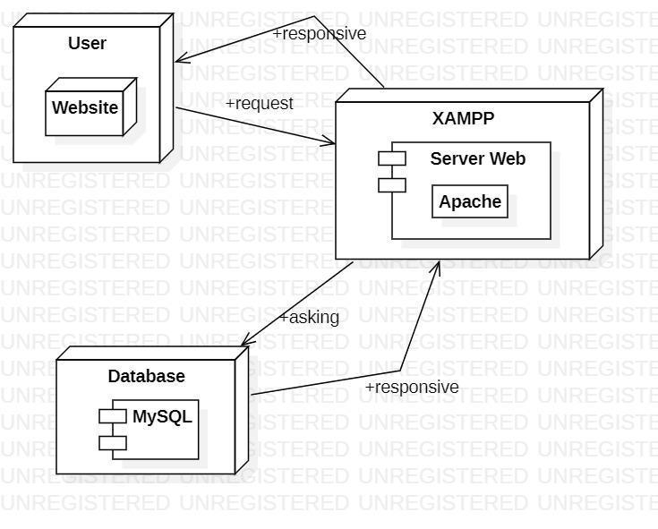

**Gambar 1. *Component Model of* Satuan Pengawas Internal Institut Teknologi Del**

Komponen dari model Satuan Pengawas Internal Institut Teknologi Del menurut gambar:

1. ***User Interface Layer***

*User Interface Layer* merupakan *interface* yang akan ditampilkan ke tampilan *konsumen*, yang berisi berbagai macam konten dan informasi mengenai Satuan Pengawas Internal Institut Teknologi Del yang akan dibutuhkan oleh *guest* dan dapat diakses melalui *software* atau *web browser*. Anggota yang termasuk *front-end programmer* bekerja dengan membuat berbagai gambaran konten dan *interface* yang menarik serta *responsive* untuk diakses oleh semua *platform*.

1. ***Domain Layer***

Bagian ini berfungsi untuk mempresentasikan konsep *applications server* dengan bantuan *web server*, yang dimana cara kerja *web server* adalah untuk mengirim permintaan yang ada dan ditampilkan pada *browser* dalam bentuk tulisan, gambar, atau lainnya.

1. ***Data Access Layer***

*Data Access Layer* yang akan dibuat merupakan *layer* yang terdiri dari basis data atau manajemen basis data yang dapat mengakses, menyimpan, serta memodifikasi data yang berkaitan dengan Satuan Pengawas Internal. DB *layer* merupakan lapisan yang penting karena berfungsi untuk menyimpan data yang di *input* dari *client*.

## *Use case Diagram*

Berikut adalah daftar *use case diagram* yang ada pada Satuan Pengawas Internal IT Del yang dapat dilihat pada tabel 4.

**Table 4 Daftar pada *Use case Diagram***

| **No** | **Primary Actor** | **Use case** |
| --- | --- | --- |
| 1 | *Admin* | Autentikasi, Mengelola Profil, Mengelola Unit Kerja, Mengelola Gallery, Mengelola Berita, Mengelola Event, Mengelola Articles, Mengelola File Download, Mengelola Pengumuman, Mengelola Struktur Organisasi, Melihat hasil form report, Mengelola Contact |
| 2 | *Guest* | Melakukan Pencarian, Melihat profil, Melihat artikel, Melihat Event, Melihat visi misi, Melihat berita, Melihat Gallery, Melihat Contact, Melihat struktur organisasi, Melihat Menu Report, Melihat unit kerja, Melihat File Download, Melihat Sejarah, Melihat pengumuman, Mengunduh file, Mengisi laporan, Mengisi report, Mengisi Report Form. |

Berikut adalah diagram dari daftar *use case diagram* pada Satuan Pengawas Internal IT Del yang dapat dilihat pada gambar 2.

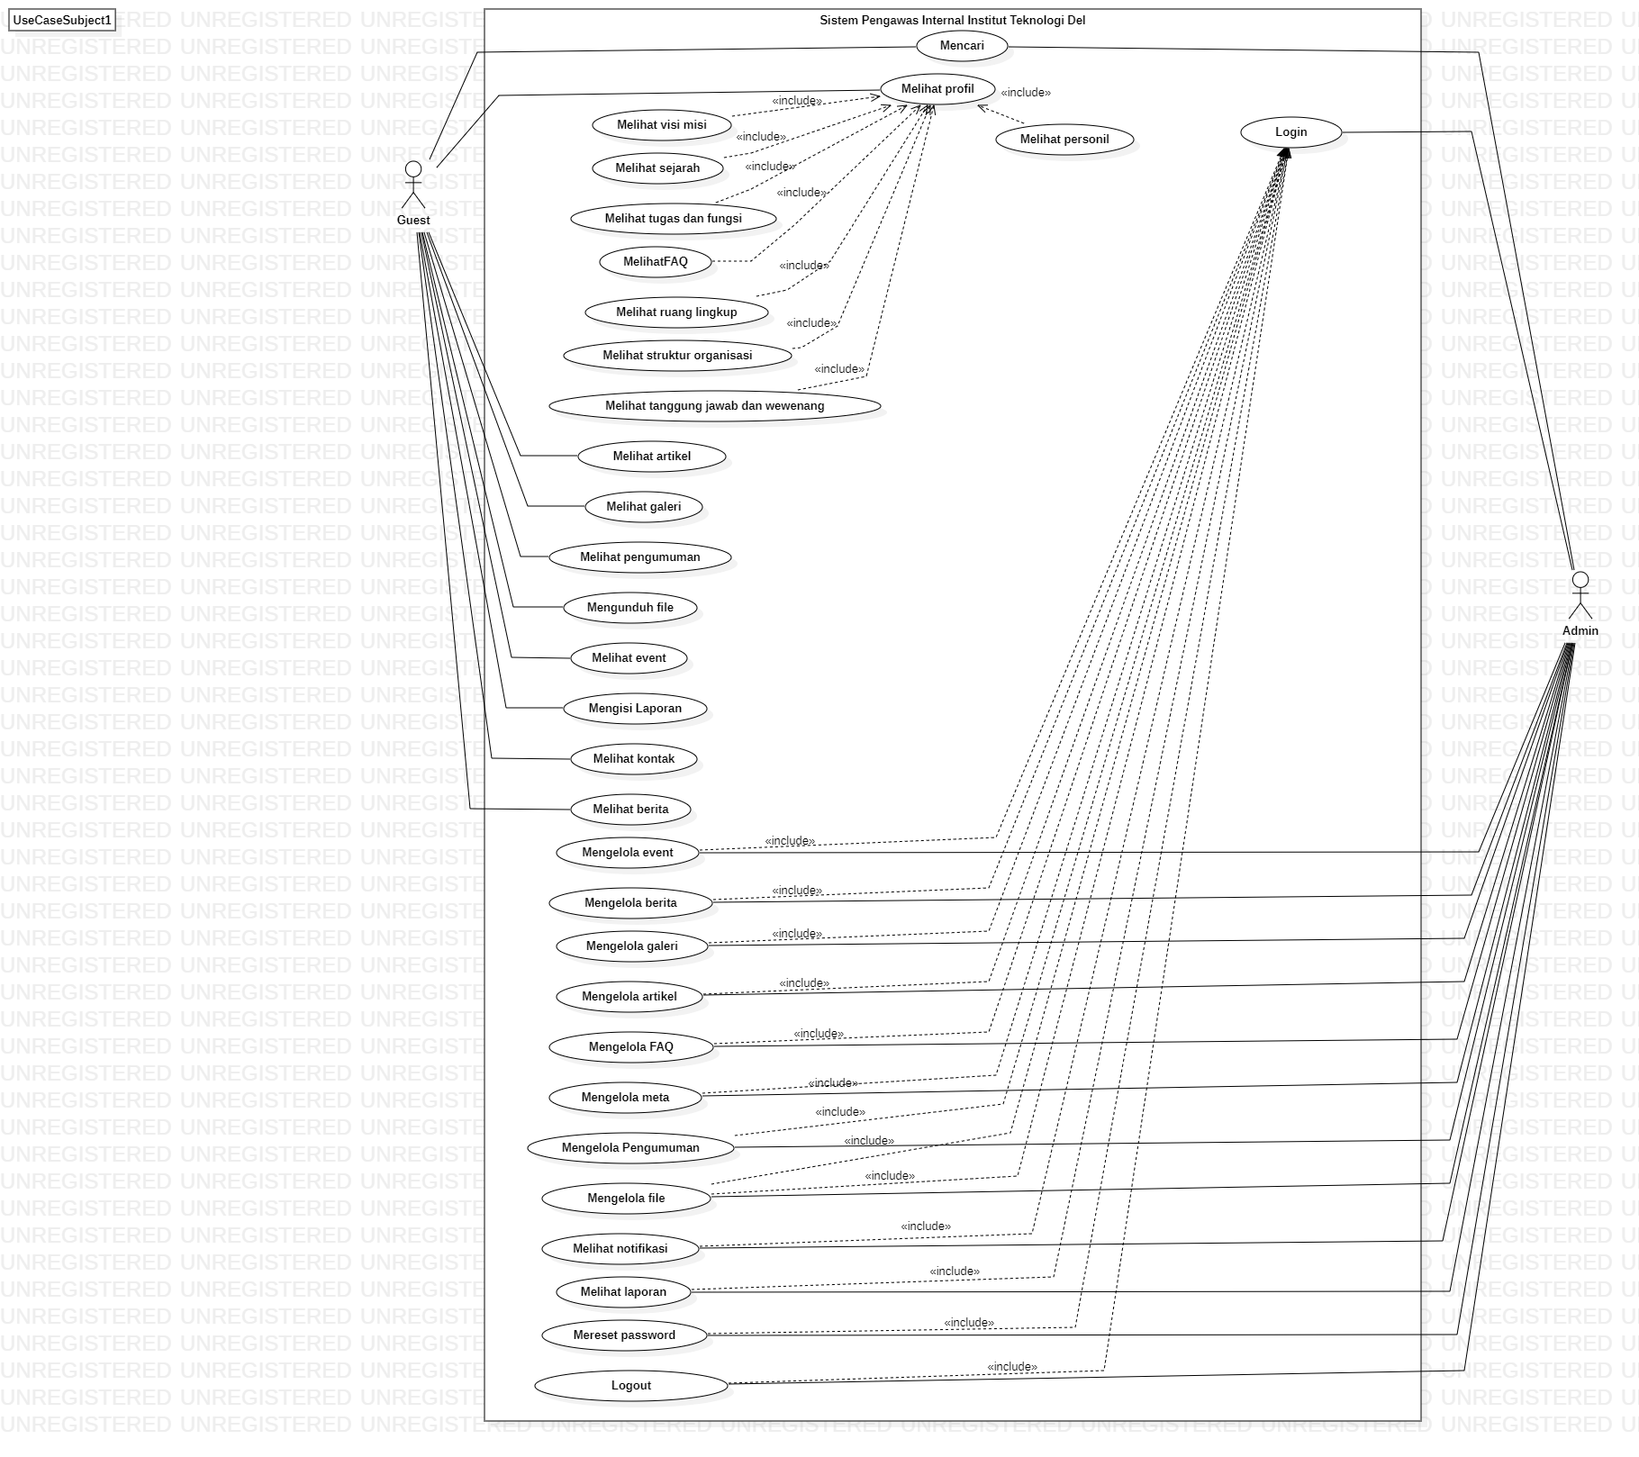  
**Gambar 2. *Use case Diagram*** **Satuan Pengawas Internal Institut Teknologi Del**

# *Detailed Description of Components*

Bab ini menjelaskan mengenai spesifikasi setiap modul atau subsistem sesuai Satuan Pengawas Internal It Del berbasis *web*. Daftar yang akan dijelaskan akan berupa *package diagram* dan *class diagram*. Selanjutnya akan dijelaskan mengenai *sequence diagram* dari masing-masing modul yang akan dibuat.

## *Complete Package Diagram*

*Package diagram* merupakan diagram yang menggambarkan pengelompokkan elemen-elemen dari model *use case* dan *class diagram*. Berikut ini adalah *package diagram* Satuan Pengawas Internal Institut Teknologi Del yang dapat dilihat pada gambar 3.

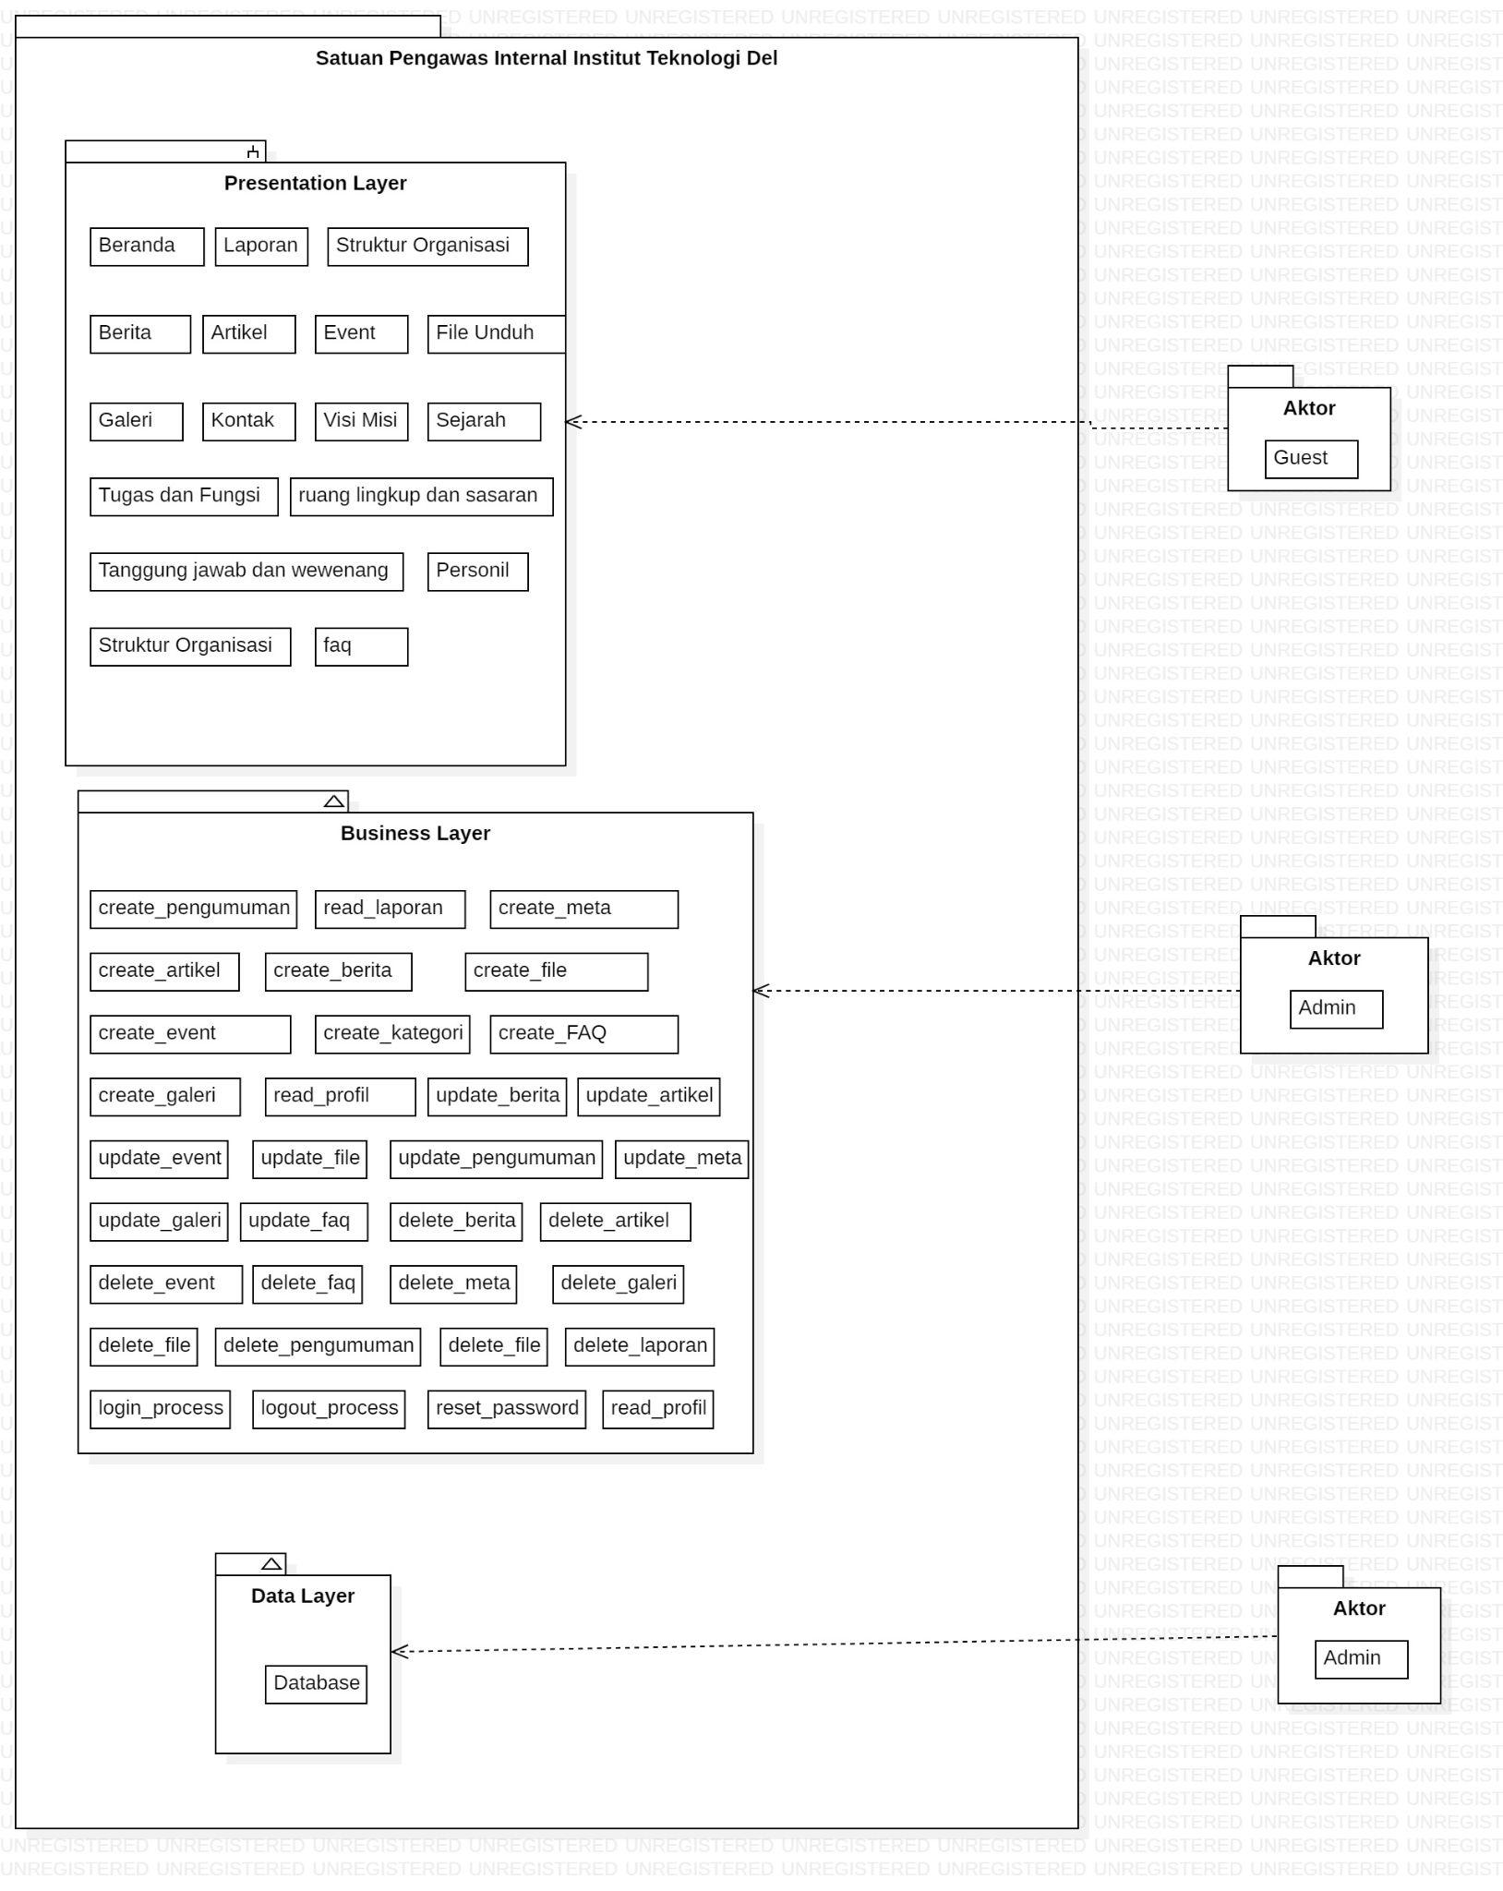

**Gambar 3. *Package Diagram* Satuan Pengawas Internal Institut Teknologi Del**

## *Complete Class Diagram*

*Class diagram* adalah diagram yang menggambarkan struktur sistem tertentu dengan memodelkan kelas, atribut, operasi serta hubungan antar objek. Berikut adalah *class diagram* Satuan Pengawas Internal Institut Teknologi Del yang dapat dilihat pada gambar 4.

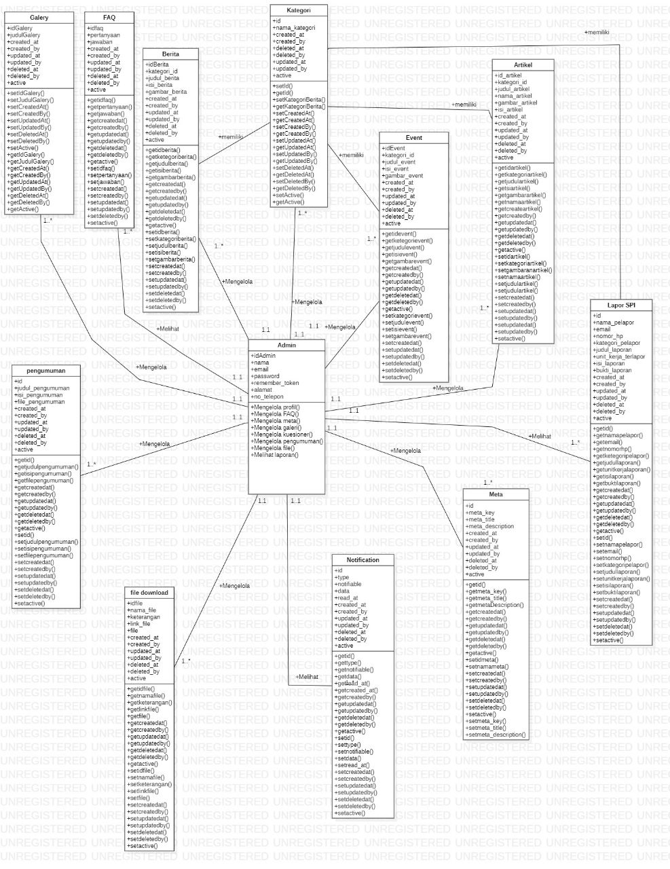

**Gambar 4. *Class Diagram* Satuan Pengawas Internal Institut Teknologi Del**

## *Complete Sequence Diagram*

*Sequence diagram* adalah diagram yang berfungsi untuk menjelaskan dan menampilkan interaksi antar objek-objek dalam sebuah sistem secara terperinci. Pada bagian ini akan disertakan gambar *sequence diagram* dari masing-masing modul atau fungsi yang ada pada Satuan Pengawas Internal Institut Teknologi Del.

### SD001: *Sequence Diagram* Login

Berikut adalah *sequence diagram* login pada Satuan Pengawas Internal Institut Teknologi Del yang dapat dilihat pada gambar 5.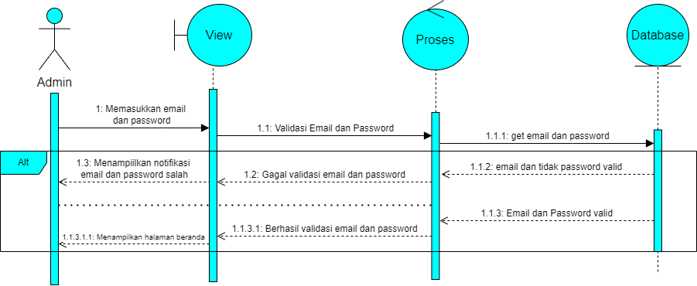

**Gambar 5. *Sequence Diagram* Login**

Gambar 5 menampilkan kegiatan yang dilakukan oleh admin untuk melakukan login pada website.

### SD002: *Sequence Diagram* Melihat Profil

Berikut adalah *sequence diagram* melihat profil pada Satuan Pengawas Internal Institut Teknologi Del yang dapat dilihat pada gambar 6.

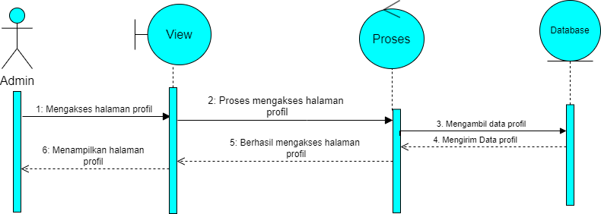

**Gambar 6. *Sequence Diagram* Melihat Profil**

Gambar 6 menampilkan kegiatan yang dilakukan oleh admin untuk melihat profil yang ada di dalam sistem.

### SD003: *Sequence Diagram* Menambah Artikel

Berikut adalah *sequence diagram* menambah artikel pada Satuan Pengawas Internal Institut Teknologi Del yang dapat dilihat pada gambar 7.

### 

**Gambar 7. *Sequence Diagram* Menambah Artikel**

Gambar 7 menampilkan kegiatan yang dilakukan oleh *admin* untuk menambah artikel yang ada di dalam sistem.

### *SD004: Sequence Diagram* Memperbarui Artikel

Berikut adalah *sequence diagram* mengedit artikel pada Satuan Pengawas Internal Institut Teknologi Del yang dapat dilihat pada gambar 8.

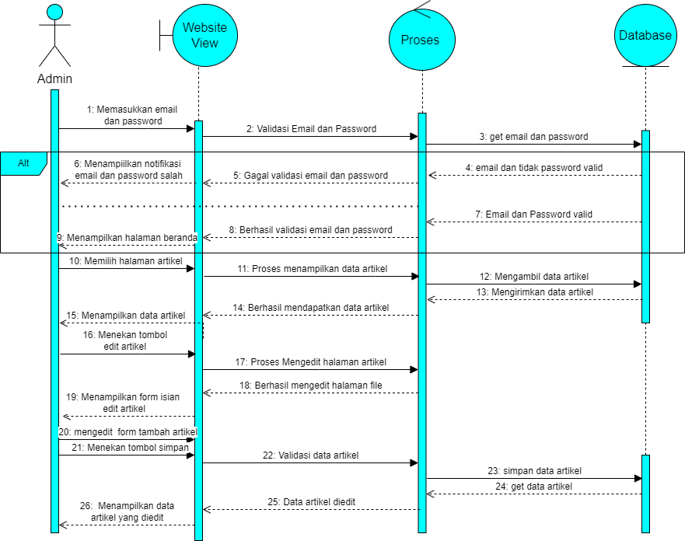

**Gambar 8. *Sequence Diagram* Mengedit Artikel**

Gambar 8 menampilkan kegiatan yang dilakukan oleh *admin* untuk memperbarui artikel yang ada di dalam sistem.

### *SD005: Sequence Diagram* Menghapus Artikel

Berikut adalah *sequence diagram* menghapus artikel pada Satuan Pengawas Internal Institut Teknologi Del yang dapat dilihat pada gambar 9.

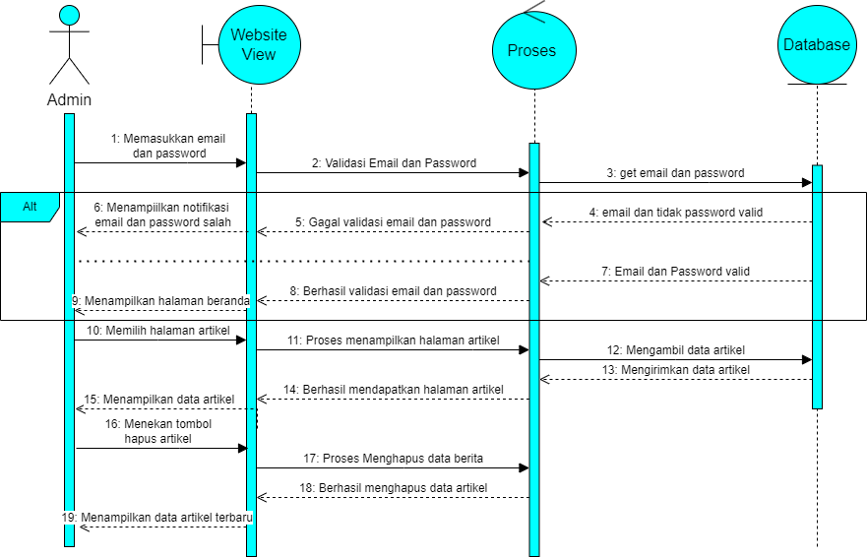

**Gambar 9. *Sequence Diagram* Menghapus Artikel**

Gambar 9 menampilkan kegiatan yang dilakukan oleh *admin* untuk menghapus artikel yang ada di dalam sistem.

* + 1. **SD006: Sequence Diagram Melihat Artikel**

Berikut adalah *sequence diagram* melihat artikel pada Satuan Pengawas Internal Institut Teknologi Del yang dapat dilihat pada gambar 10.

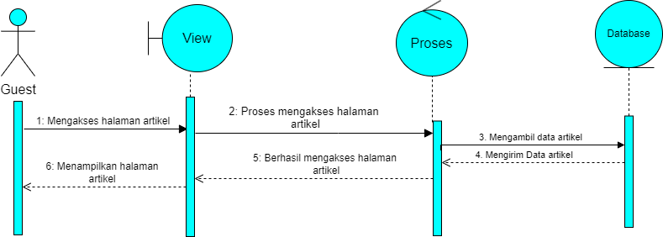

**Gambar 10. *Sequence Diagram* Melihat Artikel**

Gambar 10 menampilkan kegiatan yang dilakukan oleh *guest* untuk melihat artikel yang ada di dalam sistem.

### *SD007: Sequence Diagram* Melihat Visi Misi

Berikut adalah *sequence diagram* melihat visi misi pada Satuan Pengawas Internal Institut Teknologi Del yang dapat dilihat pada gambar 11.

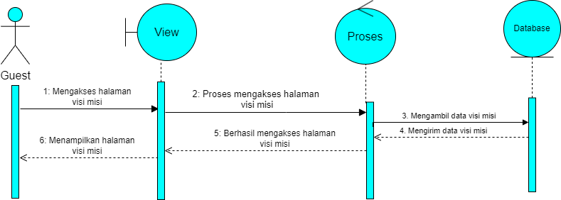

**Gambar 11. *Sequence Diagram* Melihat Visi Misi**

Gambar 11 menampilkan kegiatan yang dilakukan oleh *guest* untuk melihat visi misi yang ada di dalam sistem.

### SD008: *Sequence Diagram* Menambah Berita

Berikut adalah *sequence diagram* menambah berita terbaru pada Satuan Pengawas Internal Institut Teknologi Del yang dapat dilihat pada gambar 12.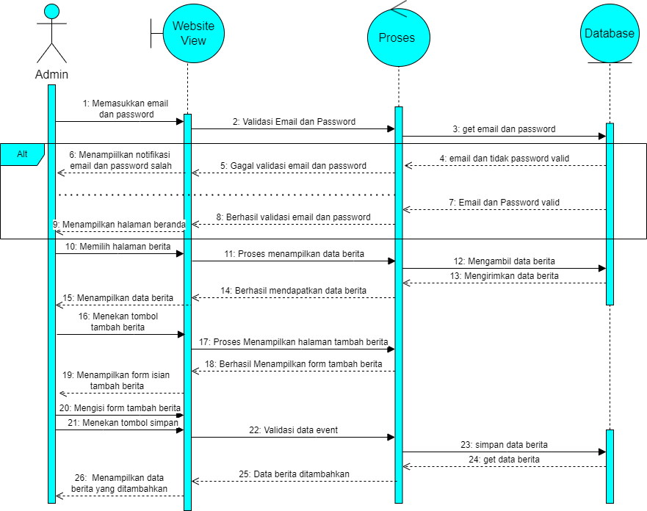

**Gambar 12. *Sequence Diagram* Menambah Berita**

Gambar 12 menampilkan kegiatan yang dilakukan oleh *admin* untuk menambah berita terbaru pada sistem.

### SD009: Sequence Diagram Memperbarui Berita

Berikut adalah *sequence diagram* memperbarui berita terbaru pada Satuan Pengawas Internal Institut Teknologi Del yang dapat dilihat pada gambar 13.

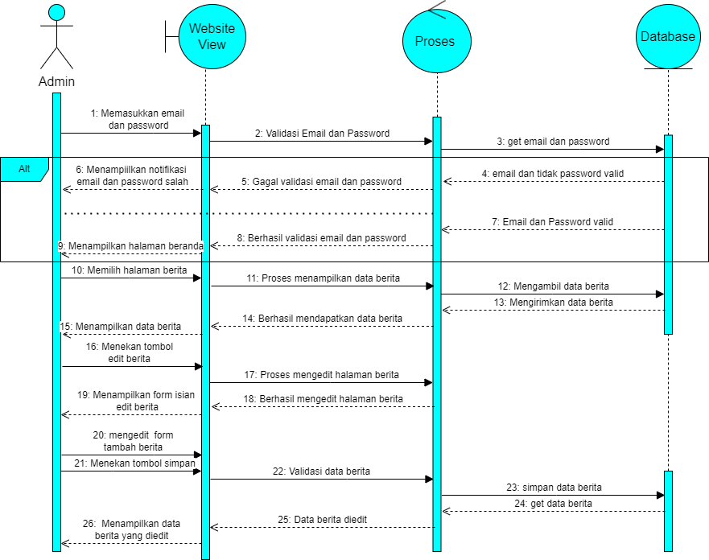

**Gambar 13. *Sequence Diagram* Memperbarui Berita**

Gambar 13 menampilkan kegiatan yang dilakukan oleh *admin* untuk memperbarui berita terbaru pada sistem

### SD010: *Sequence Diagram* Menghapus Berita

Berikut adalah *sequence diagram* menghapus berita terbaru pada Satuan Pengawas Internal Institut Teknologi Del yang dapat dilihat pada gambar 14.

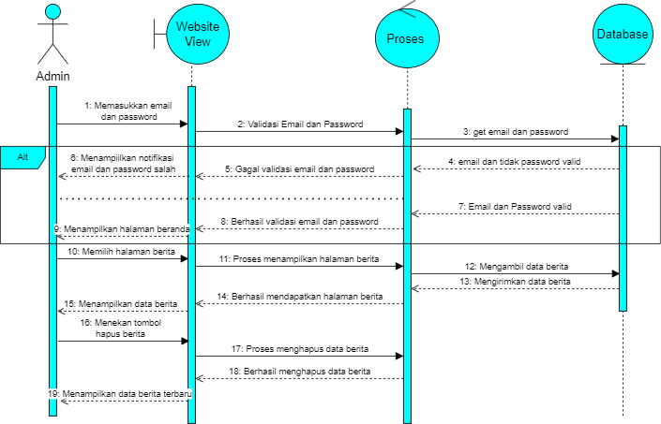

**Gambar 14. *Sequence Diagram* Menghapus Berita**

Gambar 14 menampilkan kegiatan yang dilakukan oleh *admin* untuk menghapus berita terbaru pada sistem.

### SD011: *Sequence Diagram* Melihat Berita

Berikut adalah *sequence diagram* melihat berita pada Satuan Pengawas Internal Institut Teknologi Del yang dapat dilihat pada gambar 15.

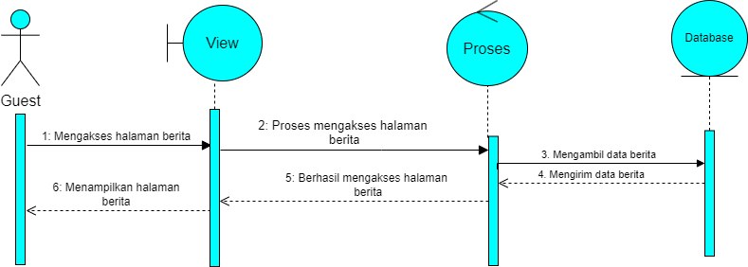

**Gambar 15. *Sequence Diagram* Melihat Berita**

Gambar 15 menampilkan kegiatan yang dilakukan oleh *guest* untuk melihat berita yang ada di dalam sistem.

### SD012: *Sequence Diagram* Menambah Galeri

Berikut adalah *sequence diagram* menambah gallery pada Satuan Pengawas Internal Institut Teknologi Del yang dapat dilihat pada gambar 16.

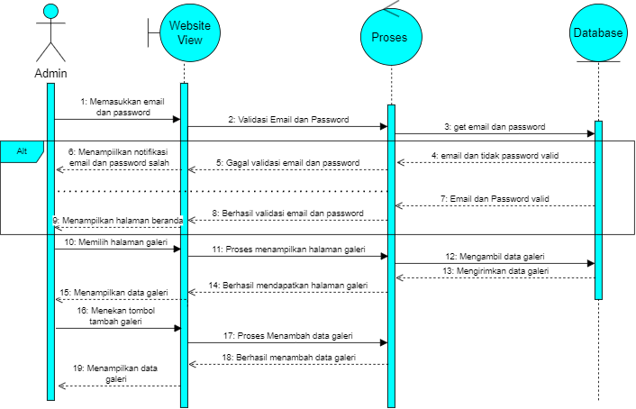

**Gambar 16. *Sequence Diagram* Menambah Galeri**

Gambar 16 menampilkan kegiatan yang dilakukan oleh *admin* untuk menambah galeri pada sistem.

### SD013: Sequence Diagram Memperbarui Galeri

Berikut adalah *sequence diagram* memperbarui gallery pada Satuan Pengawas Internal Institut Teknologi Del yang dapat dilihat pada gambar 17.

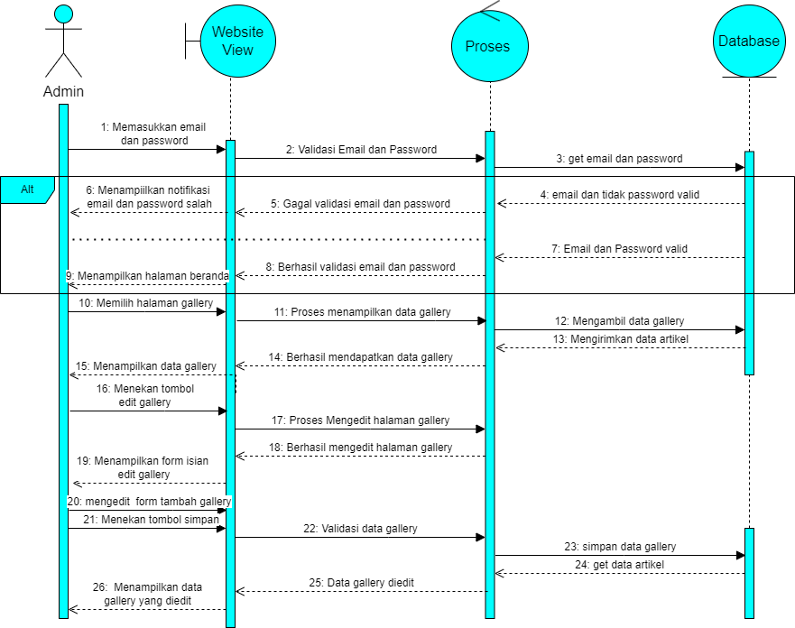

**Gambar 17. *Sequence Diagram* Memperbarui Galeri**

Gambar 17 menampilkan kegiatan yang dilakukan oleh *admin* untuk memperbarui gallery pada sistem.

### SD014: Sequence Diagram Menghapus Galeri

Berikut adalah *sequence diagram* menambah galeri pada Satuan Pengawas Internal Institut Teknologi Del yang dapat dilihat pada gambar 18.

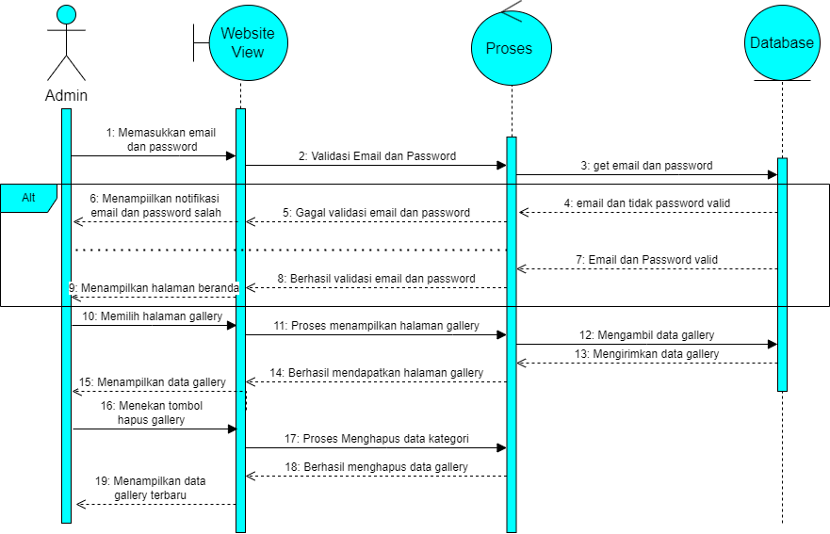

**Gambar 18. *Sequence Diagram* Menghapus Galeri**

Gambar 18 menampilkan kegiatan yang dilakukan oleh *admin* untuk menghapus galeri pada sistem.

### SD015: *Sequence Diagram* Melihat Galeri

Berikut adalah *sequence diagram* melihat galeri IT Del pada Satuan Pengawas Internal Institut Teknologi Del yang dapat dilihat pada gambar 19.

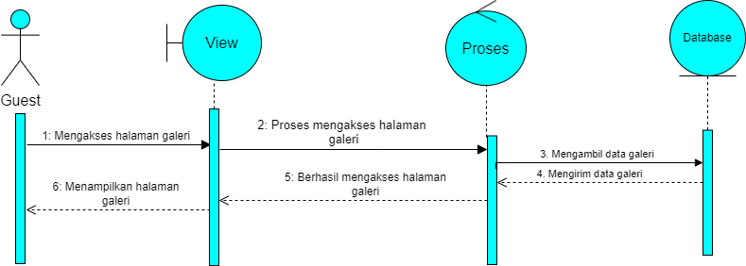

**Gambar 19. *Sequence Diagram* Melihat Galeri**

Gambar 19 menampilkan kegiatan yang dilakukan oleh *guest* untuk melihat galeri IT Del yang ada di dalam sistem.

### SD016: *Sequence Diagram* Melihat Kontak

Berikut adalah *sequence diagram* melihat kontak Institut Teknologi Del pada Satuan Pengawas Internal Institut Teknologi Del yang dapat dilihat pada gambar 20.

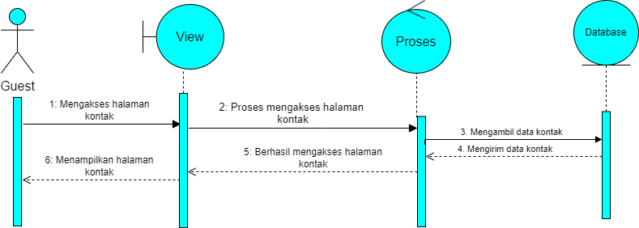

**Gambar 20. *Sequence Diagram* Melihat Kontak**

Gambar 20 menampilkan kegiatan yang dilakukan oleh *guest* untuk melihat kontak yang ada di dalam sistem.

### SD017: Sequence Diagram Melihat Struktur Organisasi

Berikut adalah *sequence diagram* Melihat Struktur Organisasi pada Satuan Pengawas Internal Institut Teknologi Del yang dapat dilihat pada gambar 21.

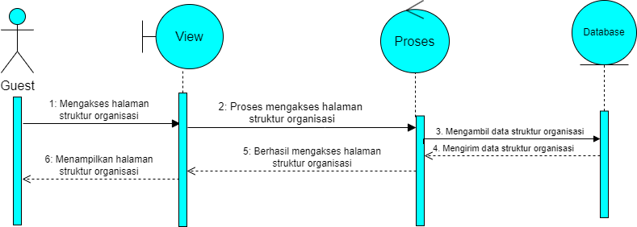

**Gambar 21. *Sequence Diagram* Melihat Struktur Organisasi**

Gambar 21 menampilkan kegiatan yang dilakukan oleh *guest* untuk menambah struktur organisasi yang ada di dalam sistem.

### SD018: *Sequence Diagram* Melihat Tugas dan Fungsi

Berikut adalah *sequence diagram* melihat Tugas dan Fungsi pada Satuan Pengawas Internal Institut Teknologi Del yang dapat dilihat pada gambar 22.

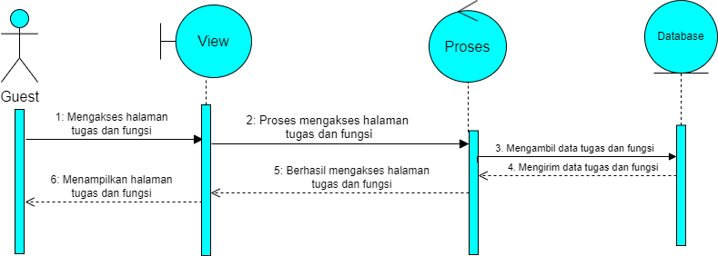

**Gambar 22. *Sequence Diagram* Melihat Tugas dan Fungsi**

Gambar 22 menampilkan kegiatan yang dilakukan oleh *admin* untuk melihat tugas dan fungsi yang ada di dalam sistem.

### SD019: *Sequence Diagram* Melihat Personil

Berikut adalah *sequence diagram* melihat personil pada Satuan Pengawas Internal Institut Teknologi Del yang dapat dilihat pada gambar 23.

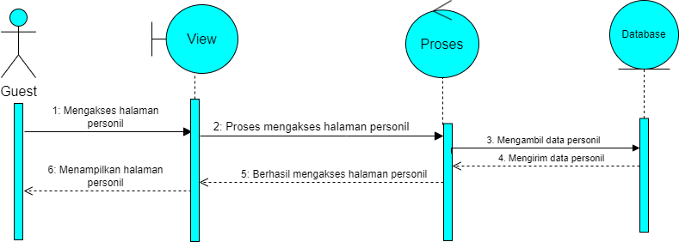

**Gambar 23. *Sequence Diagram* Melihat Personil**

Gambar 23 menampilkan kegiatan yang dilakukan oleh *guest* untuk melihat personil yang ada di dalam sistem.

### SD020: *Sequence Diagram* Melihat Tanggung Jawab dan Wewenang

Berikut adalah *sequence diagram* melihat tanggung jawab dan wewenang pada Satuan Pengawas Internal Institut Teknologi Del yang dapat dilihat pada gambar 24.

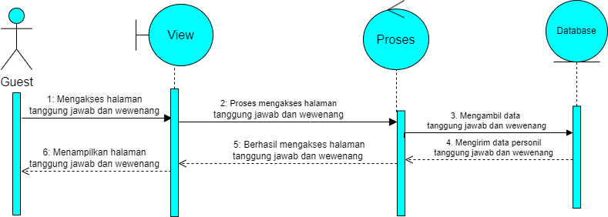

**Gambar 24. *Sequence Diagram* Melihat Tanggung Jawab dan Wewenang**

Gambar 24 menampilkan kegiatan yang dilakukan oleh *guest* untuk melihat tanggung jawab dan wewenang yang ada di dalam sistem.

### SD021: *Sequence Diagram* Melihat Ruang Lingkup dan Sasaran

Berikut adalah *sequence diagram* melihat ruang lingkup dan sasaran pada Satuan Pengawas Internal Institut Teknologi Del yang dapat dilihat pada gambar 25.

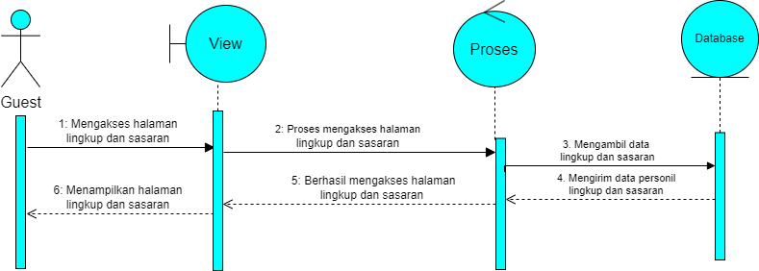

**Gambar 25. *Sequence Diagram* Melihat Ruang Lingkup dan Sasaran**

Gambar 25 menampilkan kegiatan yang dilakukan oleh *guest* untuk melihat ruang lingkup dan sasaran yang ada di dalam sistem.

### SD022: *Sequence Diagram* Menambah Meta

Berikut adalah *sequence diagram* menambah meta pada Satuan Pengawas Internal Institut Teknologi Del yang dapat dilihat pada gambar 26.

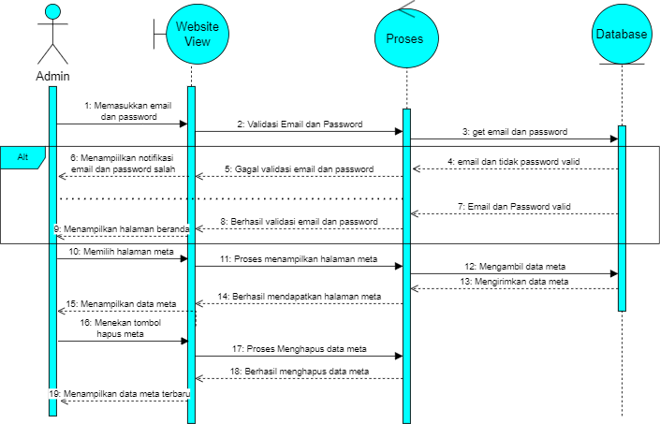

**Gambar 26. *Sequence Diagram* Menambah Meta**

Gambar 26 menampilkan kegiatan yang dilakukan oleh *admin* untuk menambah meta yang ada di dalam sistem.

### SD023: *Sequence Diagram* Memperbarui Meta

Berikut adalah *sequence diagram* memperbarui meta pada Satuan Pengawas Internal Institut Teknologi Del yang dapat dilihat pada gambar 27.

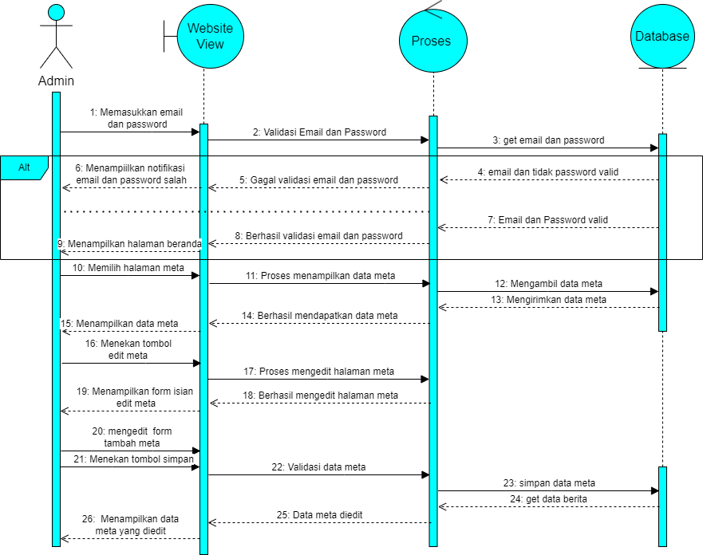

**Gambar 27. *Sequence Diagram* Memperbarui Meta**

Gambar 27 menampilkan kegiatan yang dilakukan oleh admin untuk memperbarui meta yang ada di dalam sistem.

### SD024: *Sequence Diagram* Menghapus Meta

Berikut adalah *sequence diagram* menghapus meta pada Satuan Pengawas Internal Institut Teknologi Del yang dapat dilihat pada gambar 28.



**Gambar 28. *Sequence Diagram* Menghapus Meta**

Gambar 28 menampilkan kegiatan yang dilakukan oleh *admin* untuk menghapus meta yang ada di dalam sistem.

### SD025: Sequence Diagram Mengisi Laporan

Berikut adalah *sequence diagram* mengisi report pada Satuan Pengawas Internal Institut Teknologi Del yang dapat dilihat pada gambar 29.

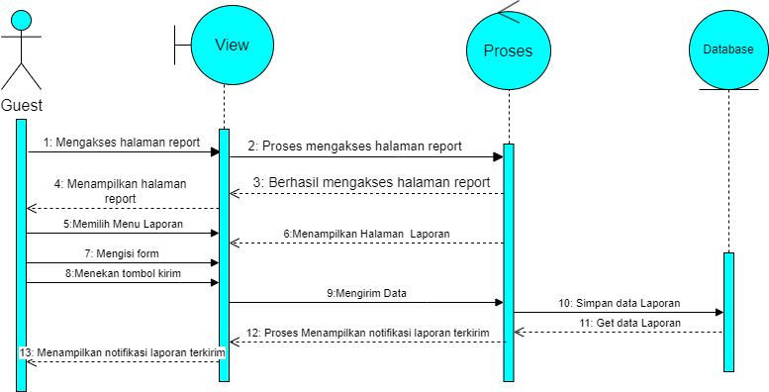

**Gambar 29. *Sequence Diagram* Mengisi Laporan**

Gambar 29 menampilkan kegiatan yang dilakukan oleh *guest* untuk mengisi laporan yang ada di dalam sistem.

* + 1. **SD026: Sequence Diagram Melihat Laporan**

Berikut adalah *sequence diagram* melihat laporan pada Satuan Pengawas Internal Institut Teknologi Del yang dapat dilihat pada gambar 30.

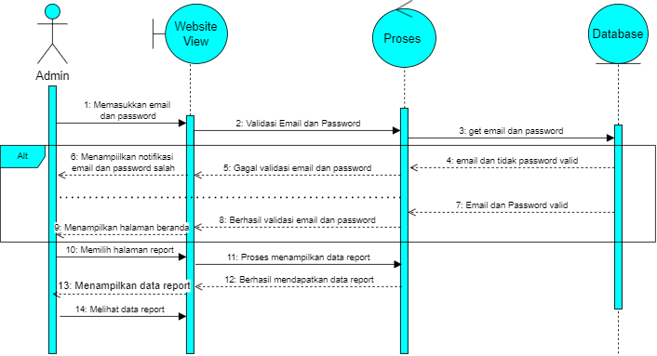

**Gambar 30. *Sequence Diagram* Melihat Laporan**

Gambar 30 menampilkan kegiatan yang dilakukan oleh *admin* untuk melihat laporan yang ada di dalam sistem.

### SD026: Sequence Diagram Menghapus Laporan

Berikut adalah *sequence diagram* menghapus laporan pada Satuan Pengawas Internal Institut Teknologi Del yang dapat dilihat pada gambar 31.

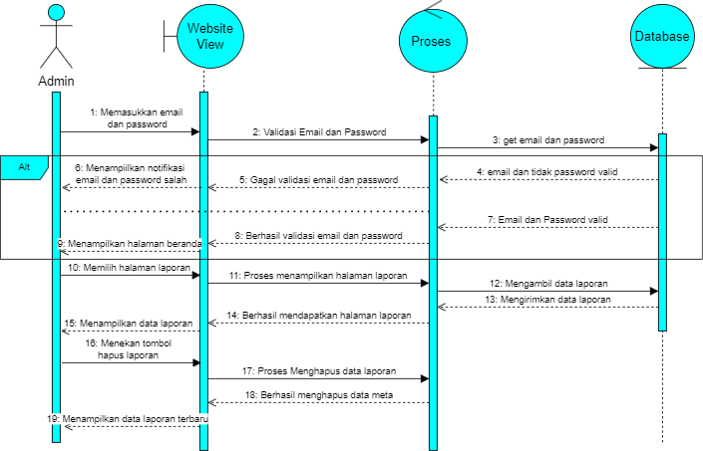

**Gambar 31. *Sequence Diagram* Menghapus Laporan**

Gambar 31 menampilkan kegiatan yang dilakukan oleh *admin* untuk menghapus laporan yang ada di dalam sistem.

### SD026: Sequence Diagram Melihat Sejarah

Berikut adalah *sequence diagram* melihat sejarah pada Satuan Pengawas Internal Institut Teknologi Del yang dapat dilihat pada gambar 32.

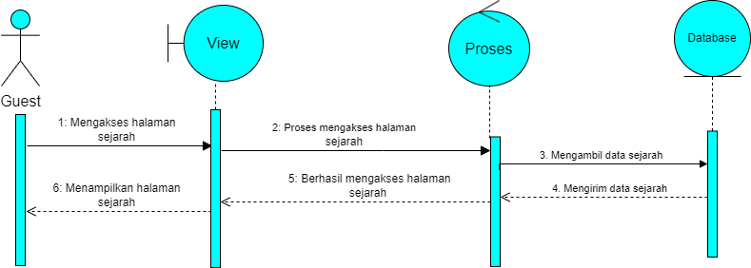

**Gambar 32. *Sequence Diagram* Melihat Sejarah**

Gambar 32 menampilkan kegiatan yang dilakukan oleh *guest* untuk melihat sejarah yang ada di dalam sistem.

* + 1. **SD027: Sequence Diagram Membuat File**

Berikut adalah *sequence diagram* membuat file pada Satuan Pengawas Internal Institut Teknologi Del yang dapat dilihat pada gambar 33.

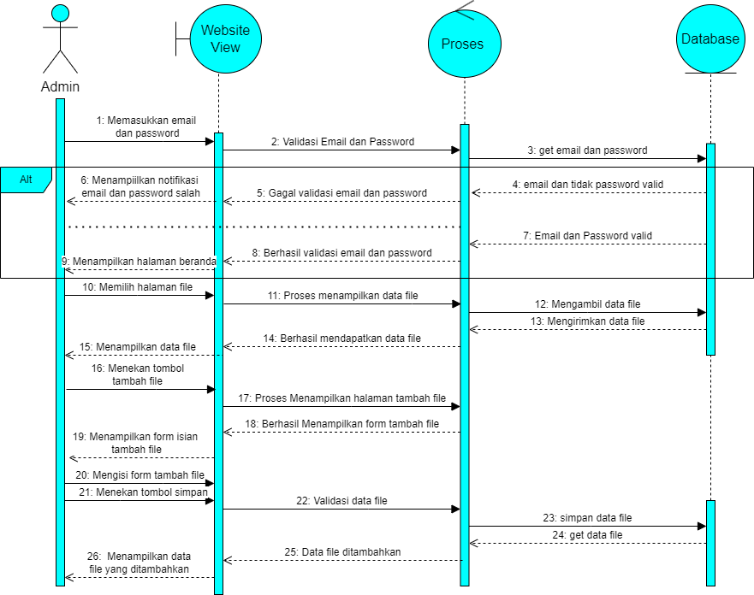

**Gambar 33. *Sequence Diagram* Membuat File**

Gambar 33 menampilkan kegiatan yang dilakukan oleh *admin* untuk membuat file yang ada di dalam sistem

* + 1. **SD028: Sequence Diagram Memperbarui File**

Berikut adalah *sequence diagram* memperbarui file pada Satuan Pengawas Internal Institut Teknologi Del yang dapat dilihat pada gambar 34.

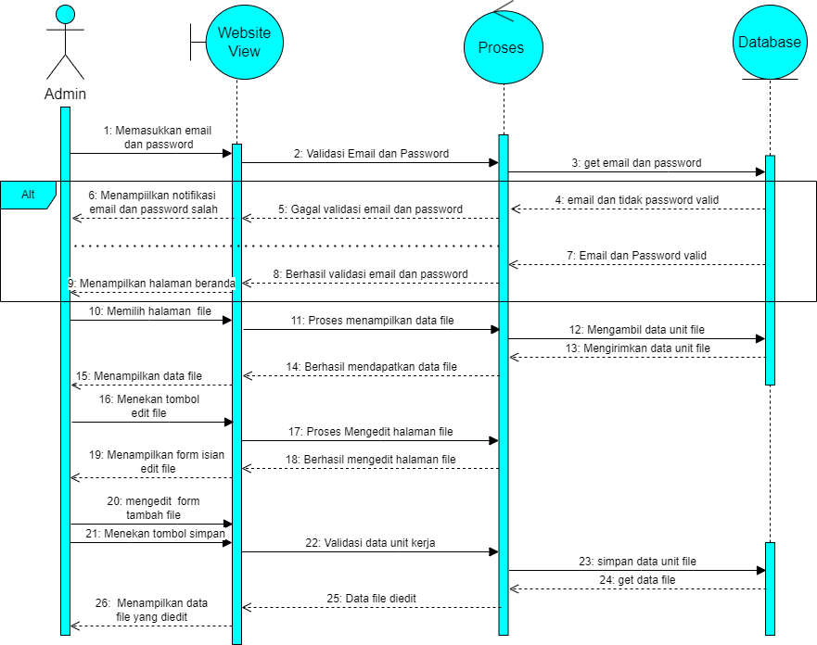

**Gambar 34. *Sequence Diagram* Memperbarui File**

Gambar 34 menampilkan kegiatan yang dilakukan oleh *admin* untuk memperbarui file yang ada di dalam sistem

* + 1. **SD029: Sequence Diagram Menghapus File**

Berikut adalah *sequence diagram* menghapus file pada Satuan Pengawas Internal Institut Teknologi Del yang dapat dilihat pada gambar 35.

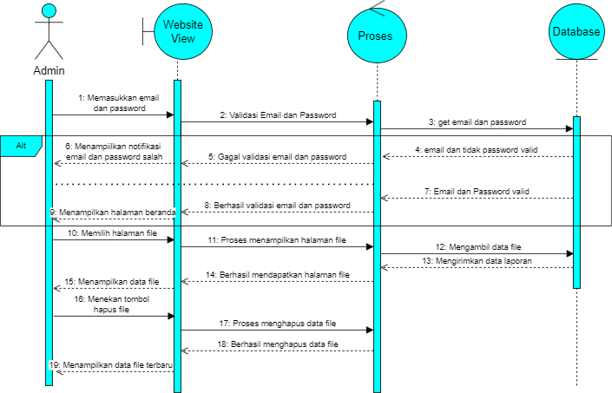

**Gambar 35. *Sequence Diagram* Menghapus File**

Gambar 35 menampilkan kegiatan yang dilakukan oleh *admin* untuk menghapus file yang ada di dalam sistem

### SD030: Sequence Diagram Melihat File

Berikut adalah *sequence diagram* Melihat File pada Satuan Pengawas Internal Institut Teknologi Del yang dapat dilihat pada gambar 36

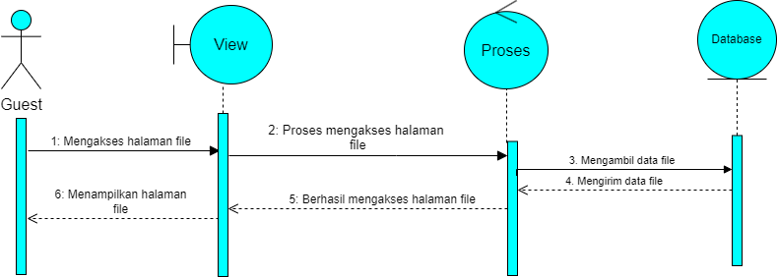

**Gambar 36. *Sequence Diagram* Melihat File**

Gambar 36 menampilkan kegiatan yang dilakukan oleh *guest*  untuk melihat file yang ada di dalam sistem.

* + 1. **SD031: Sequence Diagram Membuat Event**

Berikut adalah *sequence diagram* membuat event pada Satuan Pengawas Internal Institut Teknologi Del yang dapat dilihat pada gambar 37.

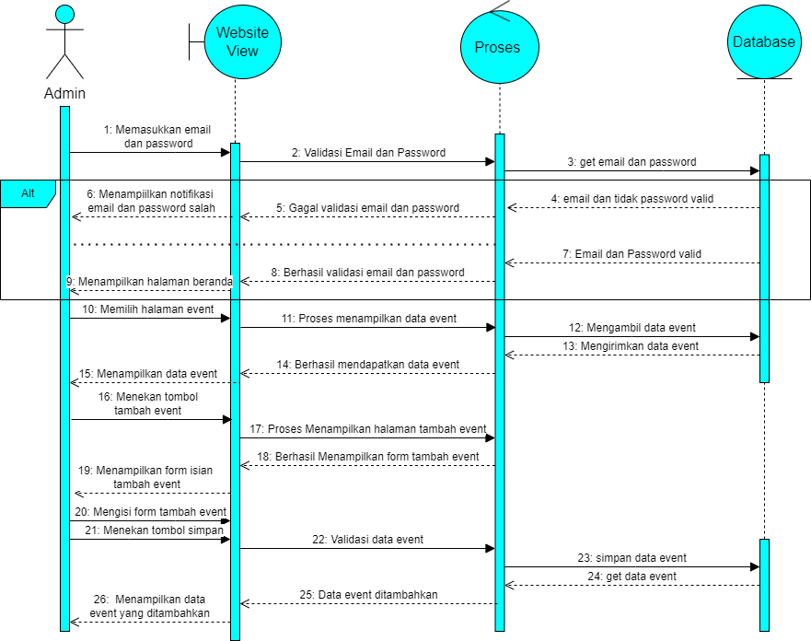

**Gambar 37. *Sequence Diagram* Membuat Event**

Gambar 37 menampilkan kegiatan yang dilakukan oleh *event* untuk membuat event yang ada di dalam sistem

* + 1. **SD032: Sequence Diagram Memperbarui Event**

Berikut adalah *sequence diagram* memperbarui event pada Satuan Pengawas Internal Institut Teknologi Del yang dapat dilihat pada gambar 38.

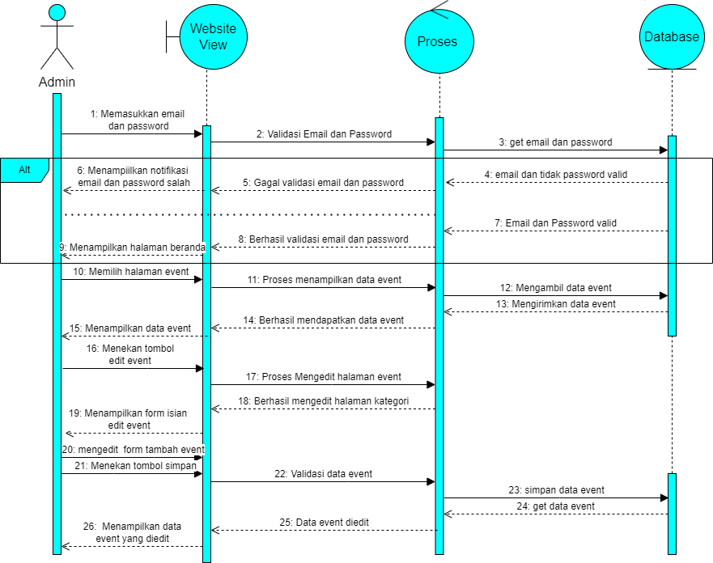

**Gambar 38. *Sequence Diagram* Memperbarui Event**

Gambar 38 menampilkan kegiatan yang dilakukan oleh *admin* untuk memperbarui event yang ada di dalam sistem

* + 1. **SD033: Sequence Diagram Menghapus Event**

Berikut adalah *sequence diagram* menghapus admin pada Satuan Pengawas Internal Institut Teknologi Del yang dapat dilihat pada gambar 39.

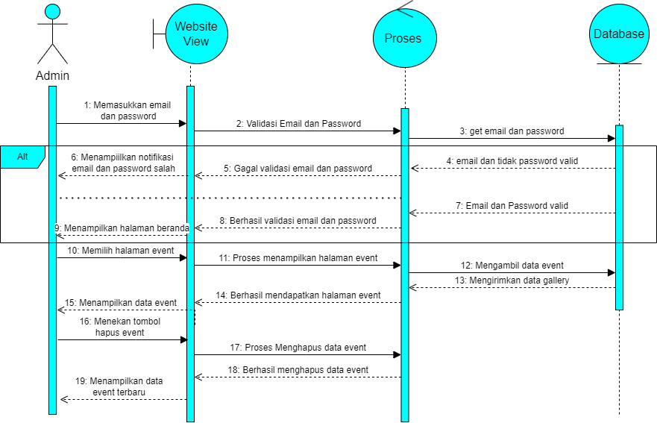

**Gambar 39. *Sequence Diagram* Menghapus Event**

Gambar 39 menampilkan kegiatan yang dilakukan oleh *admin* untuk menghapus event yang ada di dalam sistem

* + 1. **SD034: Sequence Diagram Melihat Event**

Berikut adalah *sequence diagram* melihat event pada Satuan Pengawas Internal Institut Teknologi Del yang dapat dilihat pada gambar 40.

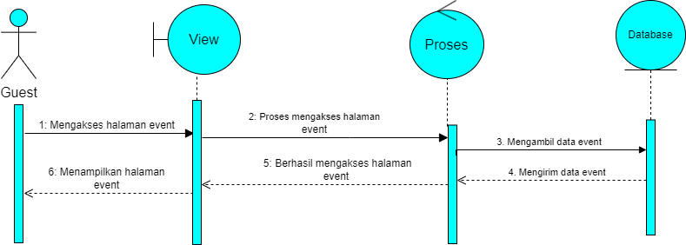

**Gambar 40. *Sequence Diagram* Melihat Event**

Gambar 40 menampilkan kegiatan yang dilakukan oleh *guest* untuk melihat event yang ada di dalam sistem

* + 1. **SD035: Sequence Diagram Menambah Kategori**

Berikut adalah *sequence diagram* menambah kategori pada Satuan Pengawas Internal Institut Teknologi Del yang dapat dilihat pada gambar 41.

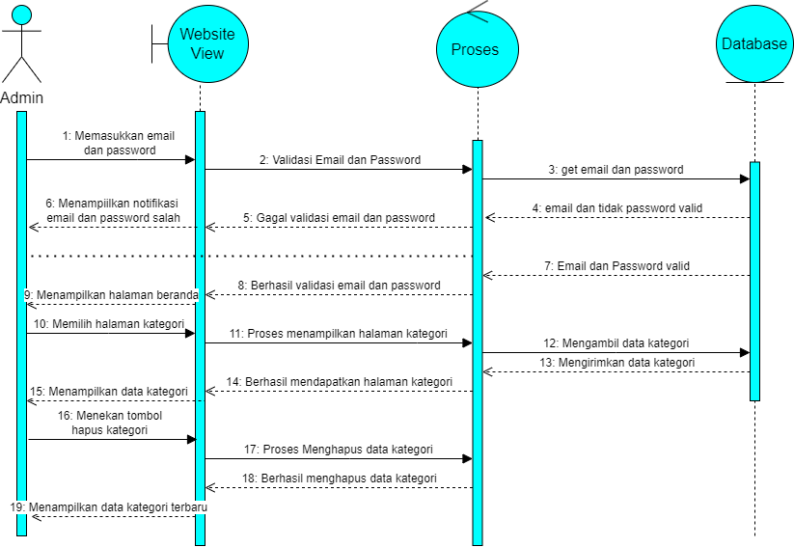

**Gambar 41. *Sequence Diagram* Menambah Kategori**

Gambar 41 menampilkan kegiatan yang dilakukan oleh *admin* untuk menambah kategori yang ada di dalam sistem

* + 1. **SD036: Sequence Diagram Memperbarui Kategori**

Berikut adalah *sequence diagram* memperbarui kategori pada Satuan Pengawas Internal Institut Teknologi Del yang dapat dilihat pada gambar 42.

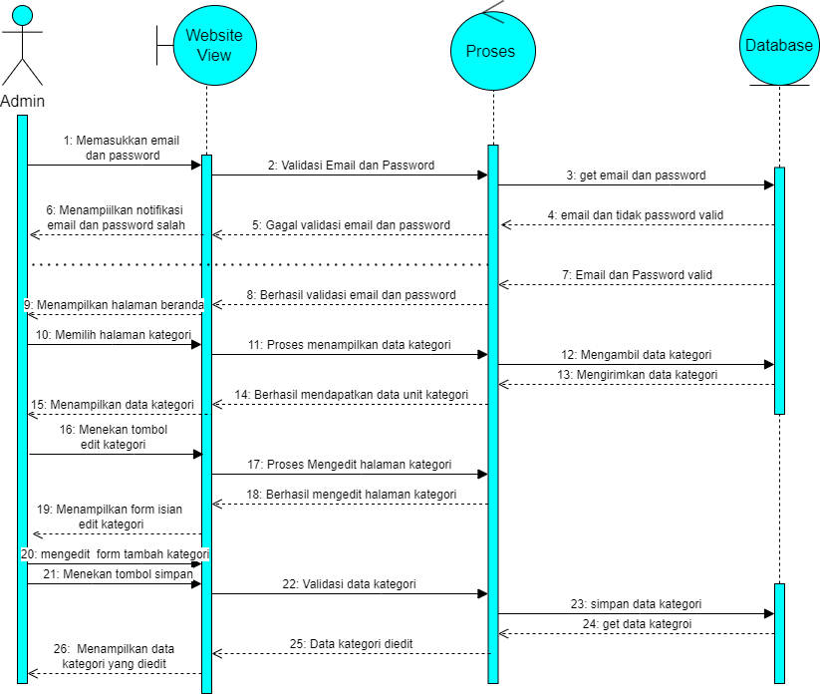

**Gambar 42. *Sequence Diagram* Memperbarui Kategori**

Gambar 42 menampilkan kegiatan yang dilakukan oleh *admin* untuk memperbarui kategori yang ada di dalam sistem

* + 1. **SD038: Sequence Diagram Menghapus Kategori**

Berikut adalah *sequence diagram* menghapus kategori pada Satuan Pengawas Internal Institut Teknologi Del yang dapat dilihat pada gambar 43.



**Gambar 43. *Sequence Diagram* Menghapus Kategori**

Gambar 43 menampilkan kegiatan yang dilakukan oleh *admin* untuk menghapus kategori yang ada di dalam sistem

* + 1. **SD038: Sequence Diagram Melihat Kategori**

Berikut adalah *sequence diagram* melihat kategori pada Satuan Pengawas Internal Institut Teknologi Del yang dapat dilihat pada gambar 44.

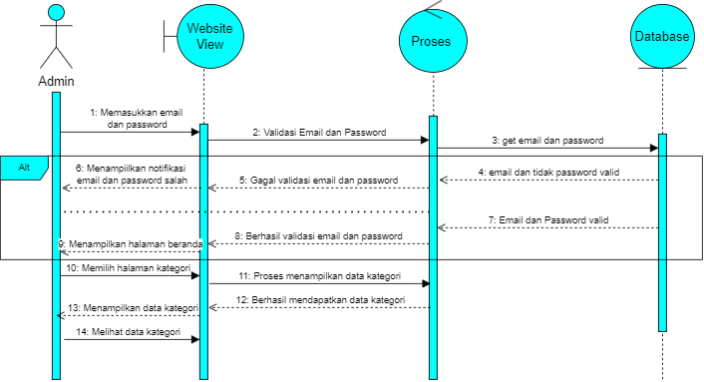

**Gambar 44. *Sequence Diagram* Melihat Kategori**

Gambar 44 menampilkan kegiatan yang dilakukan oleh *admin* untuk melihat kategori yang ada di dalam sistem

* + 1. **SD039: Sequence Diagram Membuat Pengumuman**

Berikut adalah *sequence diagram* membuat pengumumang pada Satuan Pengawas Internal Institut Teknologi Del yang dapat dilihat pada gambar 45.

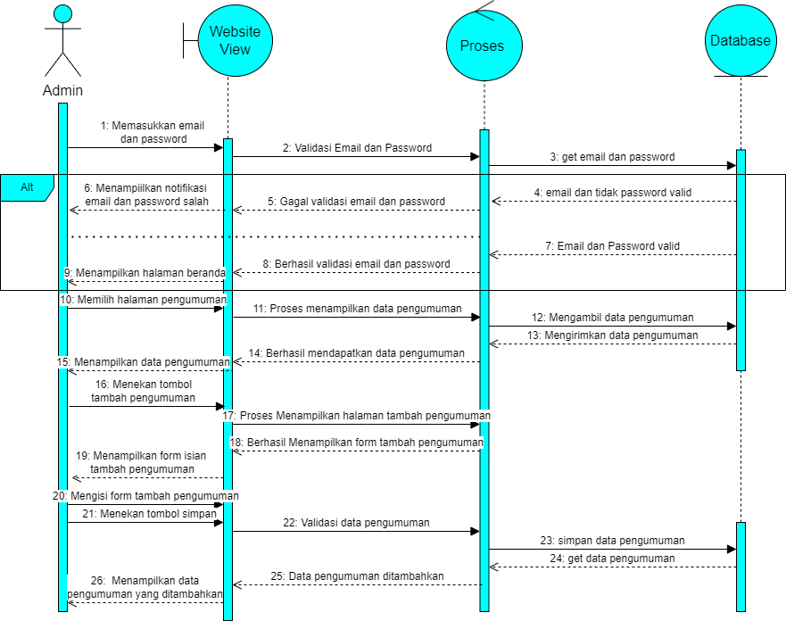

**Gambar 45. *Sequence Diagram* Membuat Pengumuman**

Gambar 45 menampilkan kegiatan yang dilakukan oleh *admin* untuk membuat pengumuman yang ada di dalam sistem

* + 1. **SD040: Sequence Diagram Memperbarui Pengumuman**

Berikut adalah *sequence diagram* memperbarui pengumuman pada Satuan Pengawas Internal Institut Teknologi Del yang dapat dilihat pada gambar 46.

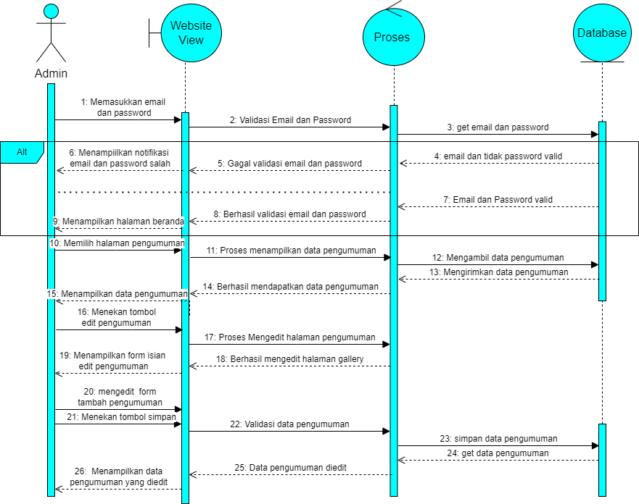

**Gambar 46. *Sequence Diagram* Memperbarui Pengumuman**

Gambar 46 menampilkan kegiatan yang dilakukan oleh *admin* untuk memperbarui pengumuman yang ada di dalam sistem

* + 1. **SD042: Sequence Diagram Menghapus Pengumuman**

Berikut adalah *sequence diagram* menghapus pengumuman pada Satuan Pengawas Internal Institut Teknologi Del yang dapat dilihat pada gambar 47.

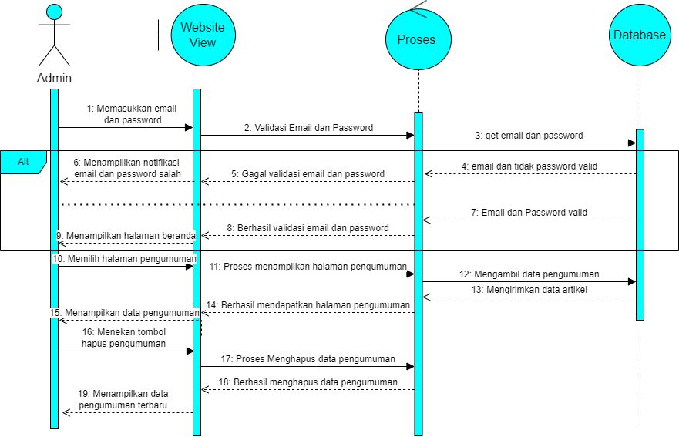

**Gambar 47. *Sequence Diagram* Menghapus Pengumuman**

Gambar 47 menampilkan kegiatan yang dilakukan oleh *admin* untuk menghapus pengumuman yang ada di dalam sistem

* + 1. **SD043: Sequence Diagram Melihat Pengumuman**

Berikut adalah *sequence diagram* melihat pengumuman pada Satuan Pengawas Internal Institut Teknologi Del yang dapat dilihat pada gambar 48.

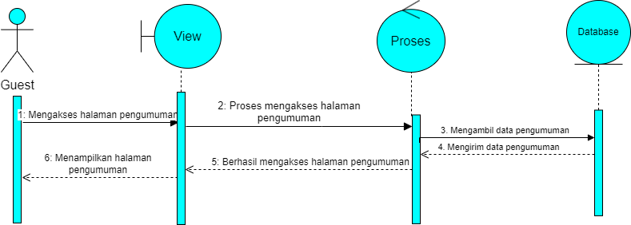

**Gambar 48. *Sequence Diagram* Melihat Pengumuman**

Gambar 48 menampilkan kegiatan yang dilakukan oleh *guest* untuk melihat pengumuman yang ada di dalam sistem

* + 1. **SD031: Sequence Diagram Membuat FAQ**

Berikut adalah *sequence diagram* membuat faq pada Satuan Pengawas Internal Institut Teknologi Del yang dapat dilihat pada gambar 49.

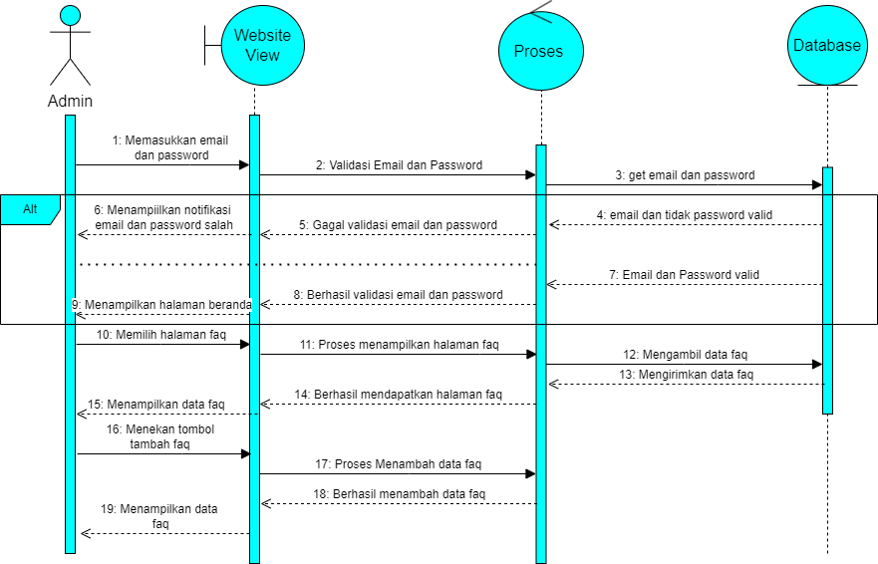

**Gambar 49. *Sequence Diagram* Membuat faq**

Gambar 49 menampilkan kegiatan yang dilakukan oleh *admin* untuk membuat faq yang ada di dalam sistem

* + 1. **SD032: Sequence Diagram Memperbarui FAQ**

Berikut adalah *sequence diagram* memperbarui faq pada Satuan Pengawas Internal Institut Teknologi Del yang dapat dilihat pada gambar 50

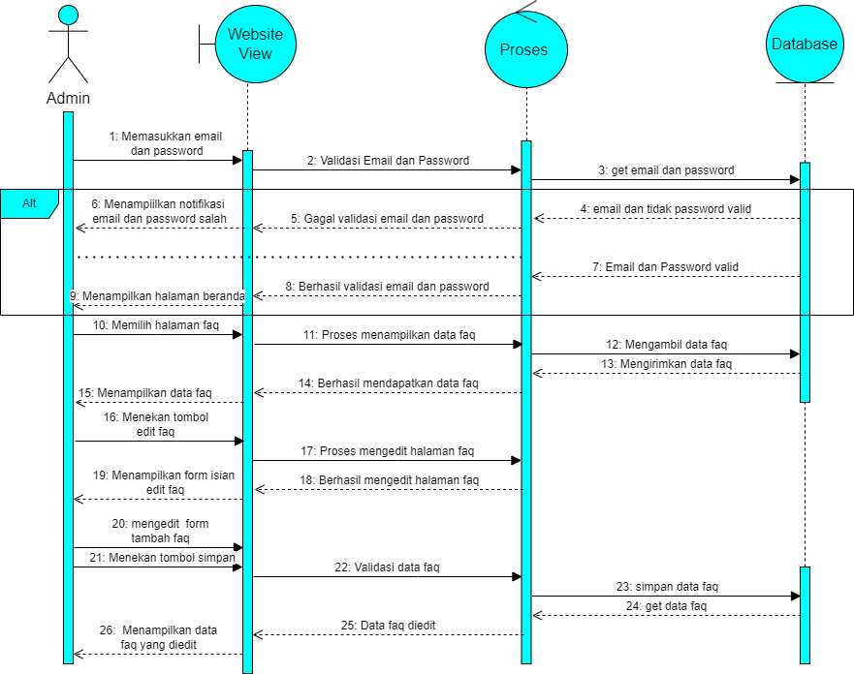

**Gambar 50. *Sequence Diagram* Memperbarui FAQ**

Gambar 50 menampilkan kegiatan yang dilakukan oleh *admin* untuk memperbarui faq yang ada di dalam sistem

* + 1. **SD033: Sequence Diagram Menghapus FAQ**

Berikut adalah *sequence diagram* menghapus faq pada Satuan Pengawas Internal Institut Teknologi Del yang dapat dilihat pada gambar 51.

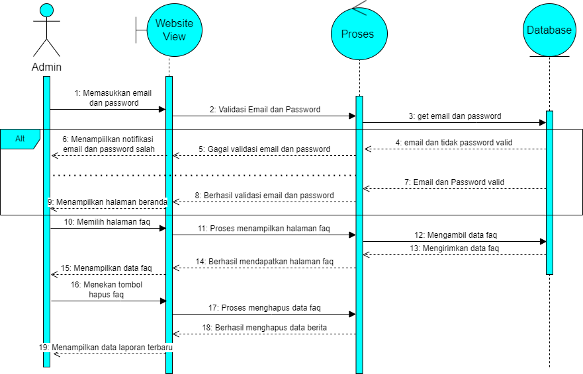

**Gambar 51 *Sequence Diagram* Menghapus FAQ**

Gambar 51 menampilkan kegiatan yang dilakukan oleh *admin* untuk menghapus faq yang ada di dalam sistem

* + 1. **SD048: Sequence Diagram Melihat FAQ**

Berikut adalah *sequence diagram* melihat faq pada Satuan Pengawas Internal Institut Teknologi Del yang dapat dilihat pada gambar 52.

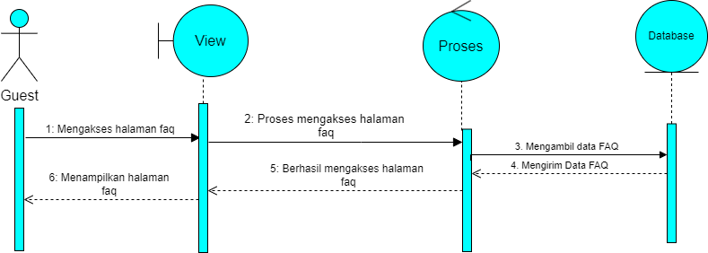

**Gambar 52. *Sequence Diagram* Melihat Faq**

Gambar 52 menampilkan kegiatan yang dilakukan oleh *guest* untuk melihat faq yang ada di dalam sistem.

### SD049: Sequence Diagram Mengisi FAQ

Berikut adalah *sequence diagram* mengisi faq pada Satuan Pengawas Internal Institut Teknologi Del yang dapat dilihat pada gambar 53.

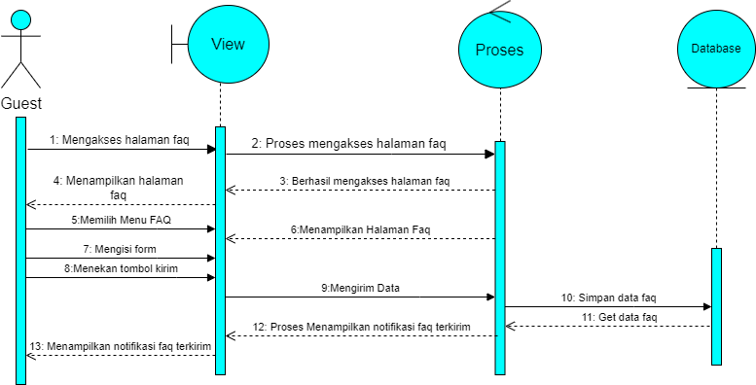

**Gambar 53. *Sequence Diagram* Mengisi FAQ**

Gambar 53 menampilkan kegiatan yang dilakukan oleh *guest* untuk mengisi faq yang ada di dalam sistem.

### SD050: Sequence Diagram Menampilkan Notifikasi

Berikut adalah *sequence diagram* menampilkan notifikasi pada Satuan Pengawas Internal Institut Teknologi Del yang dapat dilihat pada gambar 54.

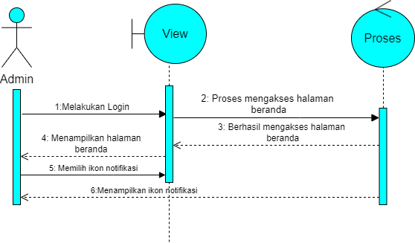

**Gambar 54. *Sequence Diagram* Menampilkan Notifikasi**

Gambar 54 menampilkan kegiatan yang dilakukan oleh *admin* untuk menampilkan notifikasi yang ada di dalam sistem.

### 4. Data *Design*

Data mengenai Satuan Pengawas Internal Institut Teknologi Del disimpan dalam sebuah *relational database*. Relasi dideskripsikan oleh *database* Institut Teknologi Del. Berikut deskripsi data yang digunakan pada Satuan Pengawas Internal Institut Teknologi Del.

## 4.1 Data *description*

Pada proyek akhir ini terdapat 8 tabel yang digunakan. Berikut ini merupakan daftar tabel dan atribut yang digunakan pada Satuan Pengawas Internal Institut Teknologi Del.

1. Tabel berita
2. Tabel faq
3. Tabel file download
4. Tabel galeri
5. Tabel kategori
6. Tabel artikel
7. Tabel lapor spi
8. Tabel event
9. Tabel password resets
10. Tabel pengumuman
11. Tabel meta
12. Tabel user
13. Tabel notifikasi
14. Tabel Berita

Deskripsi Tabel berita atribut dapat dilihat pada tabel 5.

**Tabel 5 Tabel Berita**

|  |  |  |
| --- | --- | --- |
| **Attribute Name** | **Attribute Type** | **Attribute Size** |
| id | BIGINT | 20 |
| kategori_id | BIGINT | 20 |
| slug | VARCHAR | 255 |
| judul berita | VARCHAR | 255 |
| user_id | BIGINT | 20 |
| isi_berita | VARCHAR | 255 |
| gambar berita | VARCHAR | 255 |
| created_at | TIMESTAMP | - |
| updated_at | TIMESTAMP | - |
| deleted_at | TIMESTAMP | - |
| created_by | INT | - |
| updated_by | INT | - |
| deleted_by | INT | - |

1. Tabel FAQ

Deskripsi Tabel FAQ dapat dilihat pada tabel 6

**Tabel 6 Tabel FAQ**

|  |  |  |
| --- | --- | --- |
| **Attribute Name** | **Attribute Type** | **Attribute Size** |
| id | BIGINT | 20 |
| body | VARCHAR | 255 |
| noTelepon | VARCHAR | 255 |
| email | VARCHAR | 255 |
| created_at | TIMESTAMP | - |
| updated_at | TIMESTAMP | - |
| deleted_at | TIMESTAMP | - |
| created_by | INT | - |
| updated_by | INT | - |
| deleted_by | INT | - |

1. Tabel File Unduh

Deskripsi Tabel File unduh dapat dilihat pada tabel 7

**Tabel 7 Tabel File Unduh**

|  |  |  |
| --- | --- | --- |
| **Attribute Name** | **Attribute Type** | **Attribute Size** |
| id | BIGINT | 20 |
| nama_file | VARCHAR | 255 |
| description | VARCHAR | 255 |
| link_file | VARCHAR | 255 |
| lampiran | VARCHAR | 255 |
| lampiran_path | VARCHAR | 255 |
| created_at | TIMESTAMP | - |
| updated_at | TIMESTAMP | - |
| deleted_at | TIMESTAMP | - |
| created_by | INT | - |
| updated_by | INT | - |
| deleted_by | INT | - |

1. Tabel Galeri

Deskripsi Tabel Galeri dapat dilihat pada tabel 8

**Tabel 8 Tabel Galeri**

|  |  |  |
| --- | --- | --- |
| **Attribute Name** | **Attribute Type** | **Attribute Size** |
| id | BIGINT | 20 |
| judul_foto | VARCHAR | 255 |
| image | VARCHAR | 255 |
| created_at | TIMESTAMP | - |
| updated_at | TIMESTAMP | - |
| deleted_at | TIMESTAMP | - |
| created_by | INT | - |
| updated_by | INT | - |
| deleted_by | INT | - |

1. Tabel Kategori

Deskripsi Tabel Kategori dapat dilihat pada tabel 9

**Tabel 9 Tabel Kategori**

|  |  |  |
| --- | --- | --- |
| **Attribute Name** | **Attribute Type** | **Attribute Size** |
| id | BIGINT | 20 |
| nama_kategori | VARCHAR | 255 |
| slug | VARCHAR | 255 |
| created_at | TIMESTAMP | - |
| updated_at | TIMESTAMP | - |
| deleted_at | TIMESTAMP | - |
| created_by | INT | - |
| updated_by | INT | - |
| deleted_by | INT | - |

1. Tabel Artikel

Deskripsi Tabel Artikel dapat dilihat pada tabel 10

**Tabel 10 Tabel Artikel**

|  |  |  |
| --- | --- | --- |
| **Attribute Name** | **Attribute Type** | **Attribute Size** |
| id | BIGINT | 20 |
| judul | VARCHAR | 255 |
| slug | VARCHAR | 255 |
| kategori_id | INT | - |
| user_id | INT | - |
| gambar_article | VARCHAR | 255 |
| is_active | INT | - |
| views | BOOLEAN | - |
| created_at | TIMESTAMP | - |
| updated_at | TIMESTAMP | - |
| deleted_at | TIMESTAMP | - |
| created_by | INT | - |
| updated_by | INT | - |
| deleted_by | INT | - |

1. Tabel Lapor SPI

Deskripsi Tabel Lapor SPI dapat dilihat pada tabel 11

**Tabel 11 Tabel Lapor SPI**

|  |  |  |
| --- | --- | --- |
| **Attribute Name** | **Attribute Type** | **Attribute Size** |
| id | BIGINT | 20 |
| nama_pelapor | VARCHAR | 255 |
| noTelepon | VARCHAR | 255 |
| judul_laporan | VARCHAR | 255 |
| email | VARCHAR | 255 |
| kategoriPelapor_id | INT | - |
| unit_pelapor | VARCHAR | 255 |
| body | VARCHAR | 255 |
| created_at | TIMESTAMP | - |
| updated_at | TIMESTAMP | - |
| deleted_at | TIMESTAMP | - |
| created_by | INT | - |
| updated_by | INT | - |
| deleted_by | INT | - |

1. Tabel Event

Deskripsi Tabel Event dapat dilihat pada tabel 12

**Tabel 12 Tabel Event**

|  |  |  |
| --- | --- | --- |
| **Attribute Name** | **Attribute Type** | **Attribute Size** |
| id | BIGINT | 20 |
| judul | VARCHAR | 255 |
| slug | VARCHAR | 255 |
| body | VARCHAR | 255 |
| kategori_id | INT | - |
| user_id | INT | - |
| gambar_event | VARCHAR | 255 |
| is_active | VARCHAR | 255 |
| views | VARCHAR | 255 |
| created_at | TIMESTAMP | - |
| updated_at | TIMESTAMP | - |
| deleted_at | TIMESTAMP | - |
| created_by | INT | - |
| updated_by | INT | - |
| deleted_by | INT | - |

1. Tabel Password Resets

Deskripsi Tabel Password Resets dapat dilihat pada tabel 13

**Tabel 13 Tabel Password Resets**

|  |  |  |
| --- | --- | --- |
| **Attribute Name** | **Attribute Type** | **Attribute Size** |
| email | VARCHAR | 255 |
| token | VARCHAR | 255 |
| created_at | TIMESTAMP | - |

1. Tabel Pengumuman

Deskripsi Tabel Pengumuman dapat dilihat pada tabel 14

**Tabel 14 Tabel Pengumuman**

|  |  |  |
| --- | --- | --- |
| **Attribute Name** | **Attribute Type** | **Attribute Size** |
| id | BIGINT | 20 |
| judul_pengumuman | VARCHAR | 255 |
| deskripsi | VARCHAR | 255 |
| lampiran | VARCHAR | 255 |
| size | UNSIGNED BIGINT | - |
| lampiran_path | VARCHAR | 255 |
| created_at | TIMESTAMP | - |
| updated_at | TIMESTAMP | - |
| deleted_at | TIMESTAMP | - |
| created_by | INT | - |
| updated_by | INT | - |
| deleted_by | INT | - |

1. Tabel Meta

Deskripsi Tabel Unit Kerja dapat dilihat pada tabel 15

**Tabel 15 Tabel Meta**

|  |  |  |
| --- | --- | --- |
| **Attribute Name** | **Attribute Type** | **Attribute Size** |
| id | BIGINT | 20 |
| meta_key | VARCHAR | 255 |
| meta_title | VARCHAR | 255 |
| meta_title | LONGTEXT | - |
| created_at | TIMESTAMP | - |
| updated_at | TIMESTAMP | - |
| deleted_at | TIMESTAMP | - |
| created_by | INT | - |
| updated_by | INT | - |
| deleted_by | INT | - |

## 

1. Tabel Notifikasi

Deskripsi Tabel Notifikasi dapat dilihat pada tabel 16

**Tabel 16 Tabel Notifikasi**

|  |  |  |
| --- | --- | --- |
| **Attribute Name** | **Attribute Type** | **Attribute Size** |
| id | UUID | - |
| type | VARCHAR | 255 |
| notifiable | MORPHS | - |
| data | TEXT | - |
| read_at | TIMESTAMP | - |
| created_at | TIMESTAMP | - |
| updated_at | TIMESTAMP | - |

1. Tabel User

Deskripsi tabel user dapat dilihat pada tabel 17

**Tabel 17 Tabel User**

|  |  |  |
| --- | --- | --- |
| **Attribute Name** | **Attribute Type** | **Attribute Size** |
| id | BIGINT | 20 |
| nama | VARCHAR | 255 |
| email | VARCHAR | 255 |
| emailverified | TIMESTAMP | - |
| password | VARCHAR | 255 |
| remembertoken | REMEMBERTOKEN | - |
| alamat | VARCHAR | 255 |
| foto_profil | VARCHAR | 255 |
| no_telepon | VARCHAR | 255 |
| facebook | VARCHAR | 255 |
| twitter | VARCHAR | 255 |
| instagram | VARCHAR | 255 |

## 

## 4.2 Data dictionary

*Data dictionary* merupakan bagian yang penting dalam database. *Data dictionary* berbentuk beberapa tabel dan *view* sebagai media yang dipakai sebagai referensi menyediakan informasi tentang database secara terpadu mengenai Satuan Pengawas Internal Institut Teknologi Del. Adapun *data dictionary* dalam *database* Satuan Pengawas Internal Institut Teknologi Del terlampir dalam subbab berikut.

### 4.2.1 Tabel Berita

Identifikasi/Nama : Berita

Deskripsi Isi : Tabel ini berisi data tentang berita

Jenis : Tabel master

Volume : 10 *field*

*Primary Key*  : id

**Tabel 18 Tabel Berita**

| **Field** | **Deskripsi** | **Tipe & Length** | **Boleh NULL** | **Default** | **Keterangan** |
| --- | --- | --- | --- | --- | --- |
| id | Berisi id yang tersimpan dalam sistem | bigint(20) | NO | None | *Primary key* |
| kategori_id | Berisi kategori berita | int | NO | None | *Foreign Key* |
| judul berita | Berisi judul dari berita | varchar (255) | NO | None | *Attribute*  *Non Key* |
| isi_berita | Berisi isi dari berita | varchar (255) | NO | None | *Attribute*  *Non Key* |
| gambar berita | Berisi gambar dari berita | varchar (255) | NO | None | *Attribute*  *Non Key* |
| user_id | Berisi id dari user | int | NO | None | *Foreign Key* |
| slug | Berisi link dari berita | varchar (255) | NO | None | *Attribute*  *Non Key* |
| is_active | Berisi status berita | boolean | NO | None | *Attribute*  *Non Key* |
| *created_at* | Berisi waktu pembuatan berita | timestamp | Yes | null | *attribute non key* |
| *updated_at* | Berisi waktu pembaharuan berita | timestamp | Yes | null | *attribute non key* |

### 4.2.2 Tabel Galeri

Identifikasi/Nama : Galeri

Deskripsi Isi : Tabel ini berisi data tentang galeri IT Del

Jenis : Tabel master

*Volume :* 5 *field*

*Primary Key* : id

**Tabel 19 Tabel Galeri**

|  |  |  |  |  |  |
| --- | --- | --- | --- | --- | --- |
| **Field** | **Deskripsi** | **Tipe & Length** | **Boleh NULL** | **Default** | **Keterangan** |
| id | Berisi id yang tersimpan didalam sistem | bigint(20) | NO | None | *Primary Key* |
| judul_galeri | Berisi nama dari galeri | varchar (255) | NO | None | *Attribute*  *Non Key* |
| foto_gallery | Berisi gambar dari galeri IT DEl | varchar (255) | NO | None | *Attribute*  *Non Key* |
| *created_at* | Berisi waktu pembuatan galeri | timestamp | Yes | null | *attribute non key* |
| *updated_at* | Berisi waktu pembaharuan galeri | timestamp | Yes | null | *attribute non key* |

### 4.2.3 Tabel Kategori

Identifikasi/Nama : Kategori

Deskripsi Isi : Tabel ini berisi data tentang kategori

Jenis : Tabel references

*Volume :* 5 *field*

*Primary Key*  : id

**Tabel 20 Tabel Kategori**

|  |  |  |  |  |  |
| --- | --- | --- | --- | --- | --- |
| **Field** | **Deskripsi** | **Tipe &** **Length** | **Boleh** **NULL** | **Default** | **Keterangan** |
| id | Berisi id yang tersimpan dalam sistem | bigint(20) | NO | None | *Primary key* |
| nama | Berisi nama lengkap dari kategori | varchar (255) | NO | None | *Attribute*  *Non Key* |
| slug | Berisi teks dari kategori | varchar (255) | NO | None | *Attribute*  *Non Key* |
| *created_at* | Berisi waktu pembuatan kategori | timestamp | Yes | null | *attribute non key* |
| *updated_at* | Berisi waktu pembaharuan kategori | timestamp | Yes | null | *attribute non key* |

### 4.2.4 Tabel Meta

Identifikasi/Nama : Meta

Deskripsi Isi : Tabel ini berisi data tentang meta

Jenis : Tabel master

*Volume :* 3 *field*

*Primary Key* : id

**Tabel 21 Tabel Meta**

| **Field** | **Deskripsi** | **Tipe & Length** | **Boleh NULL** | **Default** | **Keterangan** |
| --- | --- | --- | --- | --- | --- |
| id | Berisi id yang tersimpan dalam sistem | bigint(20) | NO | None | *Primary key* |
| meta_key | Berisi key l dari meta | varchar (255) | NO | None | *Unique* |
| meta_titile | Berisi title meta | varchar (255) | NO | None | *Attribute*  *Non Key* |
| meta_description | Berisi deskripsi meta | varchar (255) | NO | None | *Attribute*  *Non Key* |

### 4.2.5 Tabel User

Identifikasi/Nama : User

Deskripsi Isi : Tabel ini berisi data tentang admin

Jenis : Tabel master

*Volume :* 12 *field*

*Primary Key*  : id

**Tabel 22 Tabel User**

|  |  |  |  |  |  |
| --- | --- | --- | --- | --- | --- |
| **Field** | **Deskripsi** | **Tipe &** **Length** | **Boleh**  **NULL** | **Default** | **Keterangan** |
| id | Berisi id yang tersimpan dalam sistem | bigint(20) | NO | None | *Primary key* |
| nama | Berisi nama dari admin | varchar(255) | NO | None | *Attribute*  *Non Key* |
| email | Berisi email dari admin | varchar(255) | NO | None | *Attribute*  *Non Key* |
| emailverified | Berisi verifikasi dari admin | timestamp | NO | None | *Attribute*  *Non Key* |
| password | Berisi password dari admin | varchar(255) | NO | None | *Attribute*  *Non Key* |
| remembertoken | Berisi token dari user | rememberTOken | NO | None | *Attribute*  *Non Key* |
| alamat | Berisi alamat dari admin | varchar(255) | NO | None | *Attribute*  *Non Key* |
| foto_profil | Berisi foto_profil admin | varchar(255) | YES | None | *Attribute*  *Non Key* |
| no_telepon | Berisi no_telepon admin | varchar(255) | NO | None | *Attribute*  *Non Key* |
| facebook | Berisi nama facebook admin | varchar(255) | YES | None | *Attribute*  *Non Key* |
| twitter | Berisi nama twitter admin | varchar(255) | YES | None | *Attribute*  *Non Key* |
| instagram | Berisi nama instagram admin | varchar(255) | YES | None | *Attribute*  *Non Key* |

### 4.2.6 Tabel Faq

Identifikasi/Nama : Faq

Deskripsi Isi : Tabel ini berisi data tentang faq

Jenis : Tabel master

*Volume :* 8 *field*

*Primary Key*  : id

**Tabel 23 Tabel Faq**

|  |  |  |  |  |  |
| --- | --- | --- | --- | --- | --- |
| **Field** | **Deskripsi** | **Tipe &** **Length** | **Boleh**  **NULL** | **Default** | **Keterangan** |
| id | Berisi id yang tersimpan dalam sistem | bigint(20) | NO | None | *Primary key* |
| nama | Berisi nama dari guest | varchar(255) | NO | None | *Attribute*  *Non Key* |
| email | Berisi email dari guest | varchar(255) | NO | None | *Attribute*  *Non Key* |
| no_telepon | Berisi no telepon dari guest | timestamp | NO | None | *Attribute*  *Non Key* |
| password | Berisi password dari guest | varchar(255) | NO | None | *Attribute*  *Non Key* |
| *created_at* | Berisi waktu pembuatan kategori | timestamp | Yes | null | *attribute non key* |
| *updated_at* | Berisi waktu pembaharuan kategori | timestamp | Yes | null | *attribute non key* |
| *deleted_at* | Berisi waktu penghapusan kategori | timestamp | Yes | null | *attribute non key* |

### 4.2.7 Tabel Pengumuman

Identifikasi/Nama : Pengumuman

Deskripsi Isi : Tabel ini berisi data tentang pengumuman

Jenis : Tabel master

*Volume :* 7 *field*

*Primary Key*  : id

**Tabel 24 Tabel Pengumuman**

|  |  |  |  |  |  |
| --- | --- | --- | --- | --- | --- |
| **Field** | **Deskripsi** | **Tipe &**  **Length** | **Boleh**  **NULL** | **Default** | **Keterangan** |
| id | Berisi id yang tersimpan dalam sistem | bigint(20) | NO | None | *Primary key* |
| judul_pengumuman | Berisi judul pengumuman dari admin | varchar(255) | NO | None | *Attribute*  *Non Key* |
| deskripsi | Berisi deskripsi dari admin | varchar(255) | NO | None | *Attribute*  *Non Key* |
| lampiran | Berisi lampiran dari admin | varchar(255) | NO | None | *Attribute*  *Non Key* |
| *created_at* | Berisi waktu pembuatan kategori | timestamp | Yes | null | *attribute non key* |
| *updated_at* | Berisi waktu pembaharuan kategori | timestamp | Yes | null | *attribute non key* |
| *deleted_at* | Berisi waktu penghapusan kategori | timestamp | Yes | null | *attribute non key* |

### 4.2.8 Tabel Password Resets

Identifikasi/Nama : Password Resets

Deskripsi Isi : Tabel ini berisi data tentang password resets

Jenis : Tabel master

*Volume :* 3 *field*

*Primary Key*  : id

**Tabel 25 Tabel Password Resets**

|  |  |  |  |  |  |
| --- | --- | --- | --- | --- | --- |
| **Field** | **Deskripsi** | **Tipe &**  **Length** | **Boleh**  **NULL** | **Default** | **Keterangan** |
| email | Berisi email dari admin | varchar(255) | NO | None | *Attribute*  *Non Key* |
| token | Berisi token dari admin | varchar(255) | NO | None | *Attribute*  *Non Key* |
| *created_at* | Berisi waktu pembuatan kategori | timestamp | Yes | null | *attribute non key* |

### 4.2.9 Tabel Event

Identifikasi/Nama : Event

Deskripsi Isi : Tabel ini berisi data tentang event

Jenis : Tabel master

*Volume :* 9 *field*

*Primary Key*  : id

**Tabel 26 Tabel Event**

|  |  |  |  |  |  |
| --- | --- | --- | --- | --- | --- |
| **Field** | **Deskripsi** | **Tipe &**  **Length** | **Boleh**  **NULL** | **Default** | **Keterangan** |
| id | Berisi id yang tersimpan dalam sistem | bigint(20) | NO | None | *Primary key* |
| judul | Berisi judul dari admin | varchar(255) | NO | None | *Attribute*  *Non Key* |
| kategori_id | Berisi kategori_id dari admin | int | NO | None | *Attribute*  *Non Key* |
| user_id | Berisi id dari guest | int | NO | None | *Attribute*  *Non Key* |
| gambar_event | Berisi gambar dari admin | varchar(255) | NO | None | *Attribute*  *Non Key* |
| views | Berisi views dari admin | varchar(255) | No | None | *Attribute*  *Non Key* |
| *created_at* | Berisi waktu pembuatan kategori | timestamp | Yes | null | *attribute non key* |
| *updated_at* | Berisi waktu pembaharuan kategori | timestamp | Yes | null | *attribute non key* |
| *deleted_at* | Berisi waktu penghapusan kategori | timestamp | Yes | null | *attribute non key* |

### 4.2.10 Tabel Lapor SPI

Identifikasi/Nama : Lapor SPI

Deskripsi Isi : Tabel ini berisi data tentang laporan spi

Jenis : Tabel master

*Volume :* 10 *field*

*Primary Key*  : id

**Tabel 27 Tabel Data Lapor SPI**

|  |  |  |  |  |  |
| --- | --- | --- | --- | --- | --- |
| **Field** | **Deskripsi** | **Tipe &**  **Length** | **Boleh**  **NULL** | **Default** | **Keterangan** |
| id | Berisi id yang tersimpan dalam sistem | bigint(20) | NO | None | *Primary key* |
| nama_pelapor | Berisi nama dari pelapor | varchar(255) | NO | None | *Attribute*  *Non Key* |
| email | Berisi email dari guest | varchar(255) | NO | None | *Attribute*  *Non Key* |
| no_telepon | Berisi no telepon dari guest | timestamp | NO | None | *Attribute*  *Non Key* |
| judul_laporan | Berisi judul laporan dari guest | varchar(255) | NO | None | *Attribute*  *Non Key* |
| kategoripelapor_id | Berisi kategori dari guest | int | No | None | *Attribute*  *Non Key* |
| unit_pelapor | Berisi unit pelapor dari guest | varchar(255) | No | None | *Attribute*  *Non Key* |
| *created_at* | Berisi waktu pembuatan kategori | timestamp | Yes | null | *attribute non key* |
| *updated_at* | Berisi waktu pembaharuan kategori | timestamp | Yes | null | *attribute non key* |
| *deleted_at* | Berisi waktu penghapusan kategori | timestamp | Yes | null | *attribute non key* |

### 4.2.11 Tabel Artikel

Identifikasi/Nama : Artikel

Deskripsi Isi : Tabel ini berisi data tentang artikel

Jenis : Tabel master

*Volume :* 9 *field*

*Primary Key*  : id

**Tabel 28 Tabel Artikel**

|  |  |  |  |  |  |
| --- | --- | --- | --- | --- | --- |
| **Field** | **Deskripsi** | **Tipe &**  **Length** | **Boleh**  **NULL** | **Default** | **Keterangan** |
| id | Berisi id yang tersimpan dalam sistem | bigint(20) | NO | None | *Primary key* |
| judul | Berisi judul dari artikel | varchar(255) | NO | None | *Attribute*  *Non Key* |
| kategori_id | Berisi kategori_id dari artikel | varchar(255) | NO | None | *Attribute*  *Non Key* |
| user_id | Berisi id dari guest | int | NO | None | *Attribute*  *Non Key* |
| gambar_article | Berisi gambar dari artikel | varchar(255) | NO | None | *Attribute*  *Non Key* |
| is_active | Berisi status aktif dari artikel | int | NO | None | *Attribute*  *Non Key* |
| *created_at* | Berisi waktu pembuatan kategori | timestamp | Yes | null | *attribute non key* |
| *updated_at* | Berisi waktu pembaharuan kategori | timestamp | Yes | null | *attribute non key* |
| *deleted_at* | Berisi waktu penghapusan kategori | timestamp | Yes | null | *attribute non key* |

### 4.2.12 Tabel File Download

Identifikasi/Nama : File Download

Deskripsi Isi : Tabel ini berisi data tentang file download

Jenis : Tabel master

*Volume :* 8 *field*

*Primary Key*  : id

**Tabel 29 Tabel Data File Download**

|  |  |  |  |  |  |
| --- | --- | --- | --- | --- | --- |
| **Field** | **Deskripsi** | **Tipe &**  **Length** | **Boleh**  **NULL** | **Default** | **Keterangan** |
| id | Berisi id yang tersimpan dalam sistem | bigint(20) | NO | None | *Primary key* |
| nama_file | Berisi nama_file dari file | varchar(255) | NO | None | *Attribute*  *Non Key* |
| description | Berisi description dari file | varchar(255) | NO | None | *Attribute*  *Non Key* |
| link_file | Berisi link dari file | varchar(255) | NO | None | *Attribute*  *Non Key* |
| lampiran | Berisi lampiran dari file | varchar(255) | NO | None | *Attribute*  *Non Key* |
| *created_at* | Berisi waktu pembuatan kategori | timestamp | Yes | null | *attribute non key* |
| *updated_at* | Berisi waktu pembaharuan kategori | timestamp | Yes | null | *attribute non key* |
| *deleted_at* | Berisi waktu penghapusan kategori | timestamp | Yes | null | *attribute non key* |

### 4.2.13 Tabel Notifikasi

Identifikasi/Nama : Notifikasi

Deskripsi Isi : Tabel ini berisi data tentang notifikasi

Jenis : Tabel master

*Volume :* 7 *field*

*Primary Key* : id

**Tabel 30 Tabel Notifikasi**

|  |  |  |  |  |  |
| --- | --- | --- | --- | --- | --- |
| **Field** | **Deskripsi** | **Tipe &**  **Length** | **Boleh**  **NULL** | **Default** | **Keterangan** |
| id | Berisi id yang tersimpan dalam sistem | uuid | No | None | *Primary Key* |
| type | Berisi type dari notifikasi | varchar(255) | No | None | *Attribute*  *Non Key* |
| notifiable | Berisi notif | morphs | No | None | *Attribute*  *Non Key* |
| data | Berisi data dari notifikasi | text | No | None | *Attribute*  *Non Key* |
| read_at | Berisi waktu pembuatan notifikasi | timestamp | YES | Null | *Attribute*  *Non Key* |
| created_at | Berisi waktu pembaharuan notifikasi | timestamp | YES | Null | *Attribute*  *Non Key* |
| updated_at | Berisi waktu penghapusan notifikasi | timestamp | YES | Null | *Attribute*  *Non Key* |

# *5. User Interface Design*

Bab ini menjelaskan tentang desain tampilan sistem yang akan tampak pada *user.* Bagian ini terdiri atas *overview of user interface* dan *screen images* dari Satuan Pengawas Internal Institut Teknologi Del.

## *5.1 Overview of User Interface*

Fitur yang ada dalam Satuan Pengawas Internal Institut Teknologi Del adalah sebagai berikut:

### 5.1.1 Tampilan Halaman Login

Pada halaman *login* terdapat *form* isian *email* dan *password* admin yang telah diseeder.

**5.1.2 Tampilan Halaman Beranda**

Pada halaman Beranda *guest* dapat melihat menu yang terdapat pada website SPI IT DEL. Pada halaman ini *guest* dapat melihat menu artikel, berita dan event.

**5.1.3 Tampilan Halaman Profil**

Pada halaman Profil *guest* dapat melihat menu dropdown yang terdapat pada website SPI IT DEL. Pada halaman ini *guest* dapat melihat menu visi misi, struktur organisasi, sejarah, Tugas dan fungsi, Tanggung jawab dan wewenang.

**5.1.4 Tampilan Halaman Galeri**

Pada halaman Galeri, *guest* dapat melihat foto-foto yang terdapat pada website SPI IT DEL.

**5.1.5 Tampilan Halaman Lapor SPI**

Pada halaman Lapor SPI, *guest* dapat melihat pedoman laporan dan form laporan yang terdapat pada website SPI IT DEL.

**5.1.6 Tampilan Halaman File Unduh**

Pada halaman File Unduh, *guest* dapat mengunduh file yang terdapat pada website SPI IT DEL.

**5.1.7 Tampilan Halaman Kontak**

Pada halaman kontak, *guest* dapat melihat *contact* dan maps yang terdapat pada website SPI IT DEL.

**5.1.8 Tampilan Halaman Pengumuman**

Pada halaman Pengumuman, *guest* dapat melihat pengumuman yang terdapat pada website SPI IT DEL.

### 5.1.9 Tampilan Halaman Beranda (Admin)

Pada halaman ini admin akan ditampilkan total jumlah menu artikel, menu berita, menu kategori, menu laporan, menu galeri, menu event, menu file unduh, menu unit kerja, menu pengumuman yang telah dikelola oleh admin ke dalam website SPI IT DEL.

### 5.1.10 Tampilan Halaman Artikel

Pada halaman ini admin akan ditampilkan sebuah halaman yang dimana admin dapat menambahkan artikel, apabila admin pernah menambahkan artikel maka admin dapat melihat detail, mengedit dan menghapus artikel tersebut.

### 5.1.11 Tampilan Halaman Menambah Artikel

Pada halaman, ini berfungsi menampilkan form yang harus diisi oleh admin untuk menambahkan artikel, adapun data yang diminta adalah nama artikel, isi artikel, kategori, beserta gambar dan status.

### 5.1.12 Tampilan Halaman Edit Artikel

Pada halaman, ini berfungsi menampilkan form yang harus diisi oleh admin untuk memperbarui artikel, adapun data yang diminta sama dengan halaman tambah artikel yaitu nama artikel, kategori artikel, isi artikel, beserta gambar dan status.

### 5.1.13 Tampilan Hapus Artikel

Pada bagian ini berfungsi menampilkan pop-up yang berisi apakah admin yakin hendak menghapus artikel yang dipilihnya. Apabila admin menekan tombol yakin maka sistem akan menghapus artikel tersebut, apabila admin menekan tombol tidak maka sistem akan menampilkan kembali pop-up yang berisi konfirmasi dibatalkan sehingga admin dapat menekan tombol ok.

**5.1.14 Tampilan Halaman Berita**

Pada halaman, ini berfungsi menampilkan form yang harus diisi oleh admin untuk menambahkan berita, adapun data yang diminta adalah judul berita, deskripsi , kategori, beserta gambar dan status.

**5.1.15 Tampilan Halaman Menambah Berita**

Pada halaman, ini berfungsi menampilkan form yang harus diisi oleh admin untuk menambahkan berita, adapun data yang diminta adalah judul berita, deskripsi , kategori, beserta gambar dan status.

**5.1.16 Tampilan Halaman Edit Berita**

Pada halaman, ini berfungsi menampilkan form yang harus diisi oleh admin untuk memperbarui berita, adapun data yang diminta sama dengan halaman tambah berita yaitu judul berita, deskripsi, kategori berita, beserta gambar dan status.

**5.1.16 Tampilan Halaman Hapus Berita**

Pada bagian ini berfungsi menampilkan pop-up yang berisi apakah admin yakin hendak menghapus berita yang dipilihnya. Apabila admin menekan tombol yakin maka sistem akan menghapus berita tersebut, apabila admin menekan tombol tidak maka sistem akan menampilkan kembali pop-up yang berisi konfirmasi dibatalkan sehingga admin dapat menekan tombol ok.

**5.1.17 Tampilan Halaman Menambah Event**

Pada halaman, ini berfungsi menampilkan form yang harus diisi oleh admin untuk menambahkan event, adapun data yang diminta adalah judul berita, deskripsi , kategori, beserta gambar dan status.

**5.1.18 Tampilan Halaman Edit Event**

Pada halaman, ini berfungsi menampilkan form yang harus diisi oleh admin untuk memperbarui event, adapun data yang diminta sama dengan judul berita, deskripsi , kategori, beserta gambar dan status.

**5.1.19 Tampilan Halaman Hapus Event**

Pada bagian ini berfungsi menampilkan pop-up yang berisi apakah admin yakin hendak menghapus event yang dipilihnya. Apabila admin menekan tombol yakin maka sistem akan menghapus event tersebut, apabila admin menekan tombol tidak maka sistem akan menampilkan kembali pop-up yang berisi konfirmasi dibatalkan sehingga admin dapat menekan tombol ok.

**5.1.20 Tampilan Halaman Menambah Pengumuman**

Pada halaman, ini berfungsi menampilkan form yang harus diisi oleh admin untuk menambahkan pengumuman, adapun data yang diminta adalah judul pengumuman, deskripsi, lampiran file pengumuman.

**5.1.21 Tampilan Halaman Edit Pengumuman**

Pada halaman, ini berfungsi menampilkan form yang harus diisi oleh admin untuk memperbarui pengumuman, adapun data yang diminta sama dengan judul pengumuman, deskripsi, lampiran file pengumuman.

**5.1.22 Tampilan Halaman Menambah File**

Pada halaman, ini berfungsi menampilkan form yang harus diisi oleh admin untuk menambahkan file, adapun data yang diminta adalah nama file, deskripsi, file.

**5.1.23 Tampilan Halaman Edit File**

Pada halaman, ini berfungsi menampilkan form yang harus diisi oleh admin untuk memperbarui file, adapun data yang diminta sama dengan nama file, deskripsi, file.

**5.1.24 Tampilan Halaman Menambah Gallery**

Pada halaman, ini berfungsi menampilkan form yang harus diisi oleh admin untuk menambahkan gallery, adapun data yang diminta adalah judul image, image

**5.1.25 Tampilan Halaman Edit Gallery**

Pada halaman, ini berfungsi menampilkan form yang harus diisi oleh admin untuk memperbarui gallery, adapun data yang diminta sama dengan judul image, image

**5.1.26 Tampilan Halaman Menambah Kategori**

Pada halaman, ini berfungsi menampilkan form yang harus diisi oleh admin untuk menambahkan kategori , adapun data yang diminta adalah nama kategori.

**5.1.27 Tampilan Halaman Edit Kategori**

Pada halaman, ini berfungsi menampilkan form yang harus diisi oleh admin untuk memperbarui kategori , adapun data yang diminta sama dengan nama kategori.

**5.1.28 Tampilan Halaman Menambah Unit Kerja**

Pada halaman, ini berfungsi menampilkan form yang harus diisi oleh admin untuk menambahkan unit kerja, adapun data yang diminta adalah nama unit kerja.

**5.1.29 Tampilan Halaman Edit Unit Kerja**

Pada halaman, ini berfungsi menampilkan form yang harus diisi oleh admin untuk memperbarui unit kerja, adapun data yang diminta sama dengan nama unit kerja.

## *5.2 Screen Images*

*Screen images* dari *Website* Satuan Pengawas Internal Institut Teknologi Del adalah sebagai berikut.

## *5.2. 1* Tampilan Halaman Login

Pada halaman *login* terdapat *form* isian *email* dan *password* untuk akun admin. Tampilan halaman Login dapat dilihat pada gambar 54.

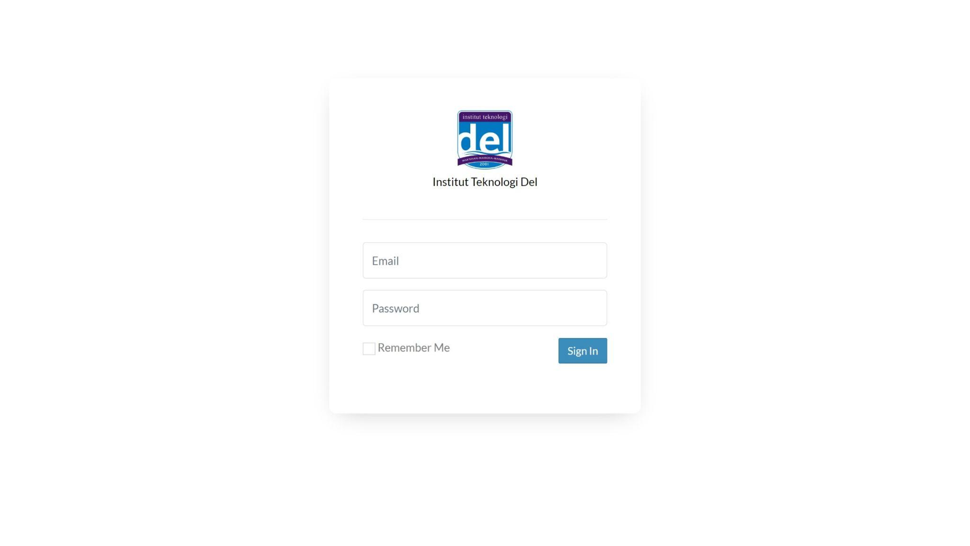

**Gambar 54. Halaman Login**

## *5.2.2* Tampilan Halaman Beranda (Admin).

Pada halaman Beranda terdapat *admin* yang dapat mengelola pengumuman, artikel, event, berita, pelapor, kategori pelapor, profil, faq, galeri, kategori, file. Tampilan halaman Beranda dapat dilihat pada gambar 42.

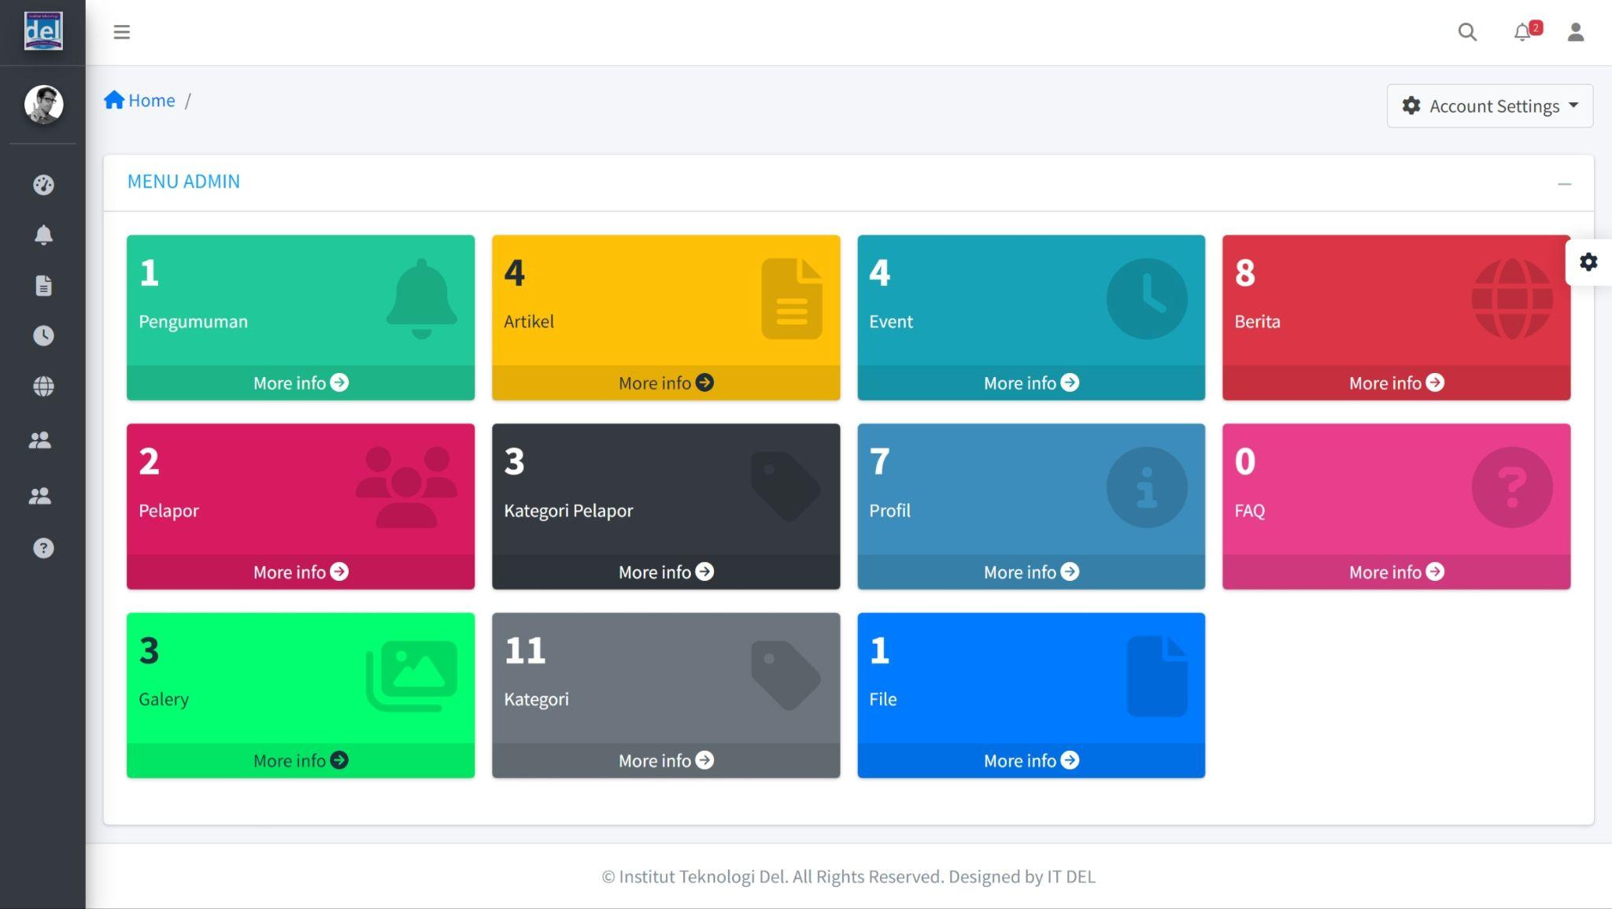

**Gambar 42. Halaman Beranda Pada Admin**

## *5.2.3* Tampilan Halaman Menu Artikel pada Admin.

Pada halaman ini admin dapat melihat daftar data artikel. Apabila admin pernah menambahkan data artikel, maka admin dapat melihat detail, memperbarui dan menghapus data tersebut.Tampilan halaman memperbarui artikel dapat dilihat pada gambar 43.

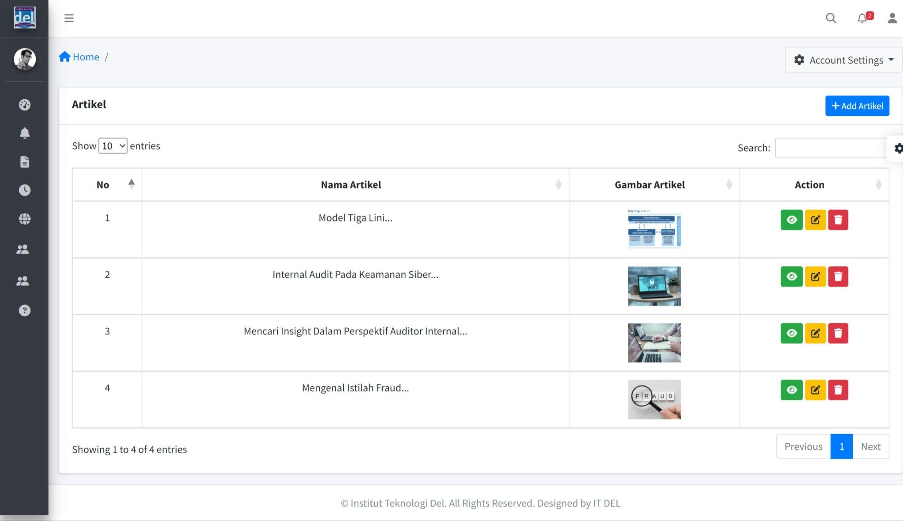

**Gambar 43. Halaman Index Artikel**

## *5.2.4* Tampilan Halaman Menambah Artikel.

Pada halaman ini sistem menampilkan *form* yang harus diisi oleh *admin* untuk menambah artikel, adapun data yang diminta yaitu judul artikel, deskripsi, kategori, status, gambar artikel. Tampilan halaman menambah artikel dapat dilihat pada gambar 44.

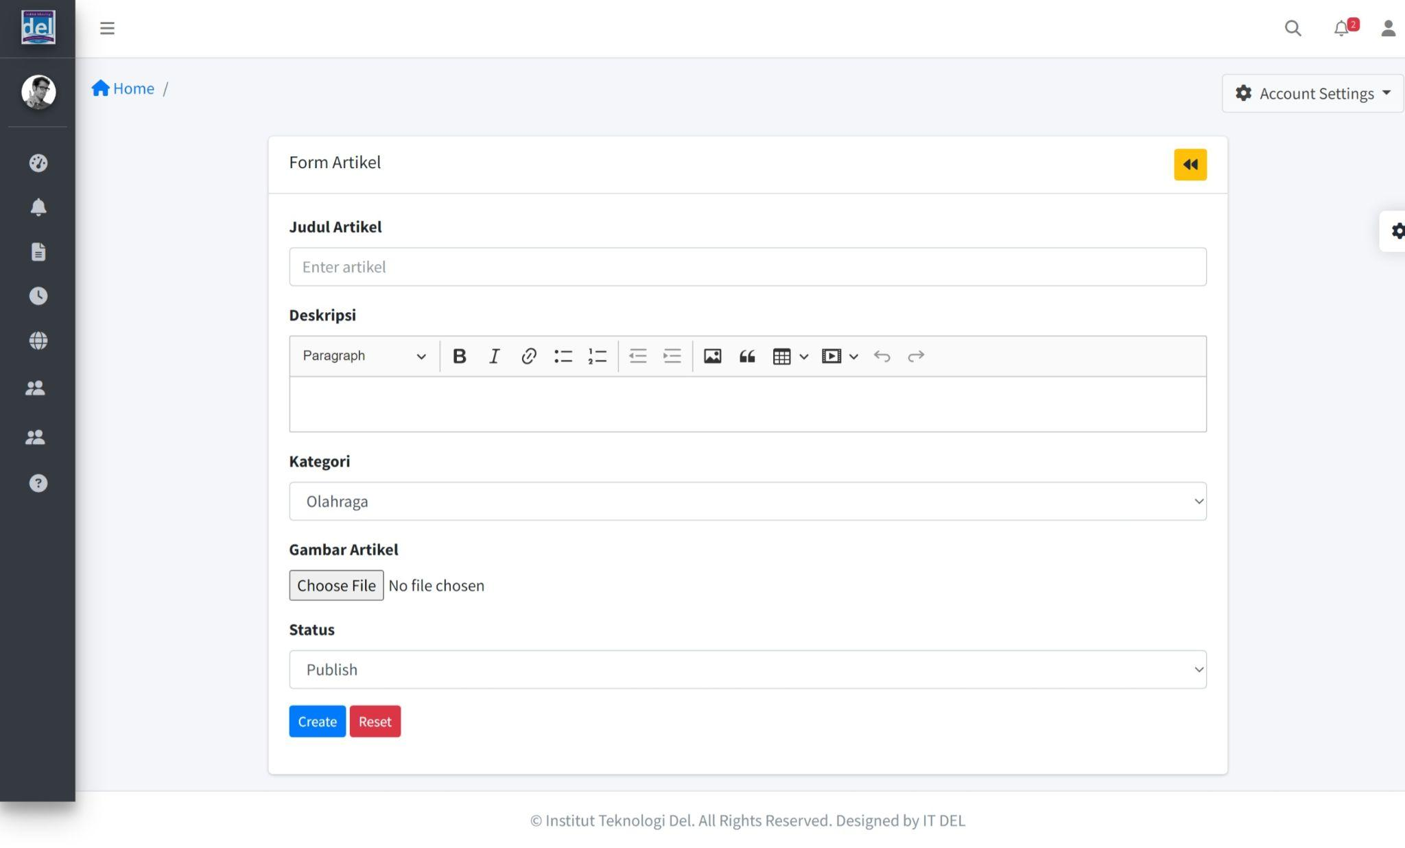

**Gambar 44. Halaman Menambah Artikel**

## *5.2.5* Tampilan Halaman Memperbarui Artikel

Pada halaman ini sistem menampilkan *form* yang harus diisi oleh *admin* untuk memperbarui artikel, adapun data yang diminta yaitu judul artikel, deskripsi, kategori, status, gambar artikel. Tampilan halaman memperbarui artikel dapat dilihat pada gambar 45.

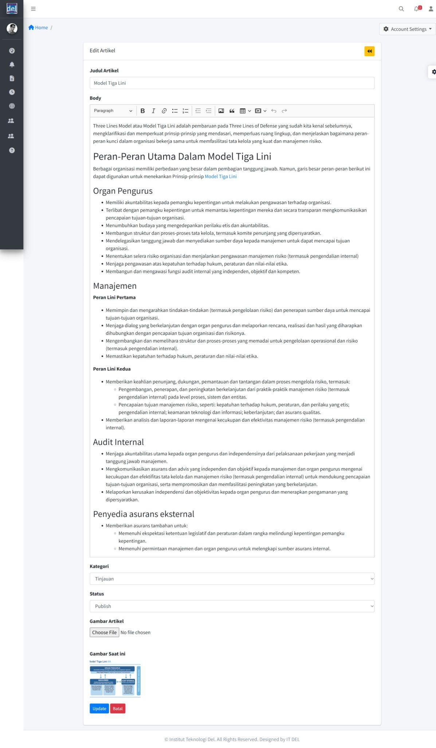

**Gambar 45. Halaman Memperbarui Artikel**

## *5.2.6* Tampilan Halaman Menu Berita pada Admin.

Pada halaman ini admin dapat melihat daftar data berita. Apabila admin pernah menambahkan data berita, maka admin dapat melihat detail, memperbarui dan menghapus data tersebut.Tampilan halaman memperbarui berita dapat dilihat pada gambar 46.

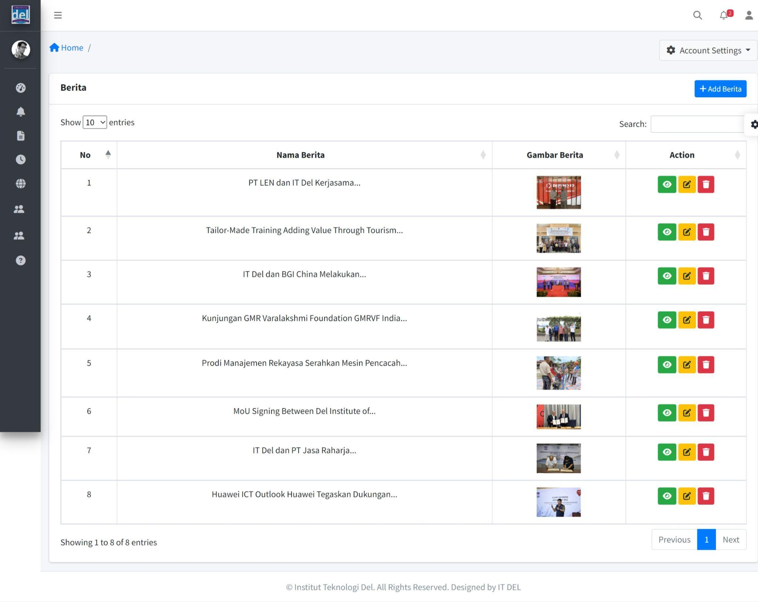

**Gambar 46. Halaman Index Berita**

## *5.2.7* Tampilan Halaman Menambah Berita.

Pada halaman ini sistem menampilkan *form* yang harus diisi oleh *admin* untuk menambah artikel, adapun data yang diminta yaitu judul berita, deskripsi, kategori, status, gambar berita. Tampilan halaman menambah berita dapat dilihat pada gambar 47.

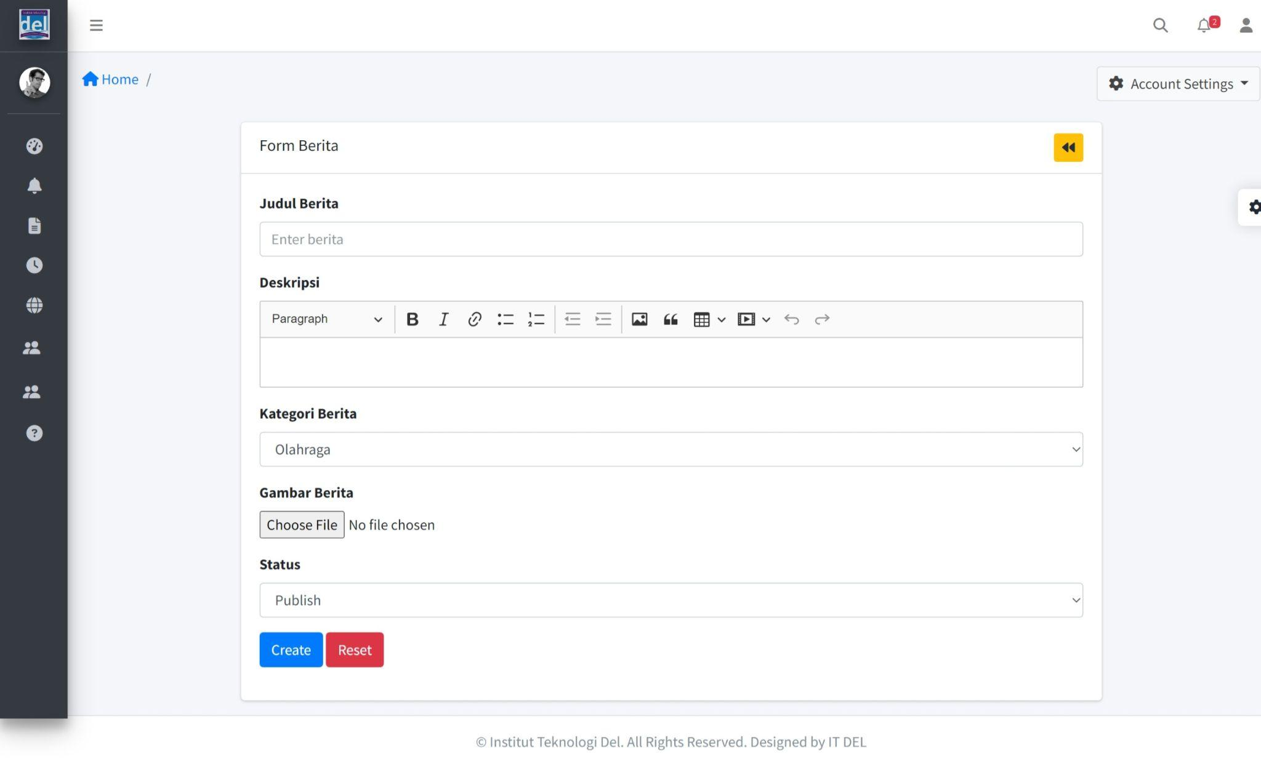

**Gambar 47. Halaman Menambah Berita**

## *5.2.8* Tampilan Halaman Memperbarui Berita.

Pada halaman ini sistem menampilkan form yang harus diisi oleh admin untuk memperbarui berita, adapun data yang diminta yaitu judul berita, deskripsi, kategori, status, gambar berita. Tampilan halaman memperbarui berita dapat dilihat pada gambar 48

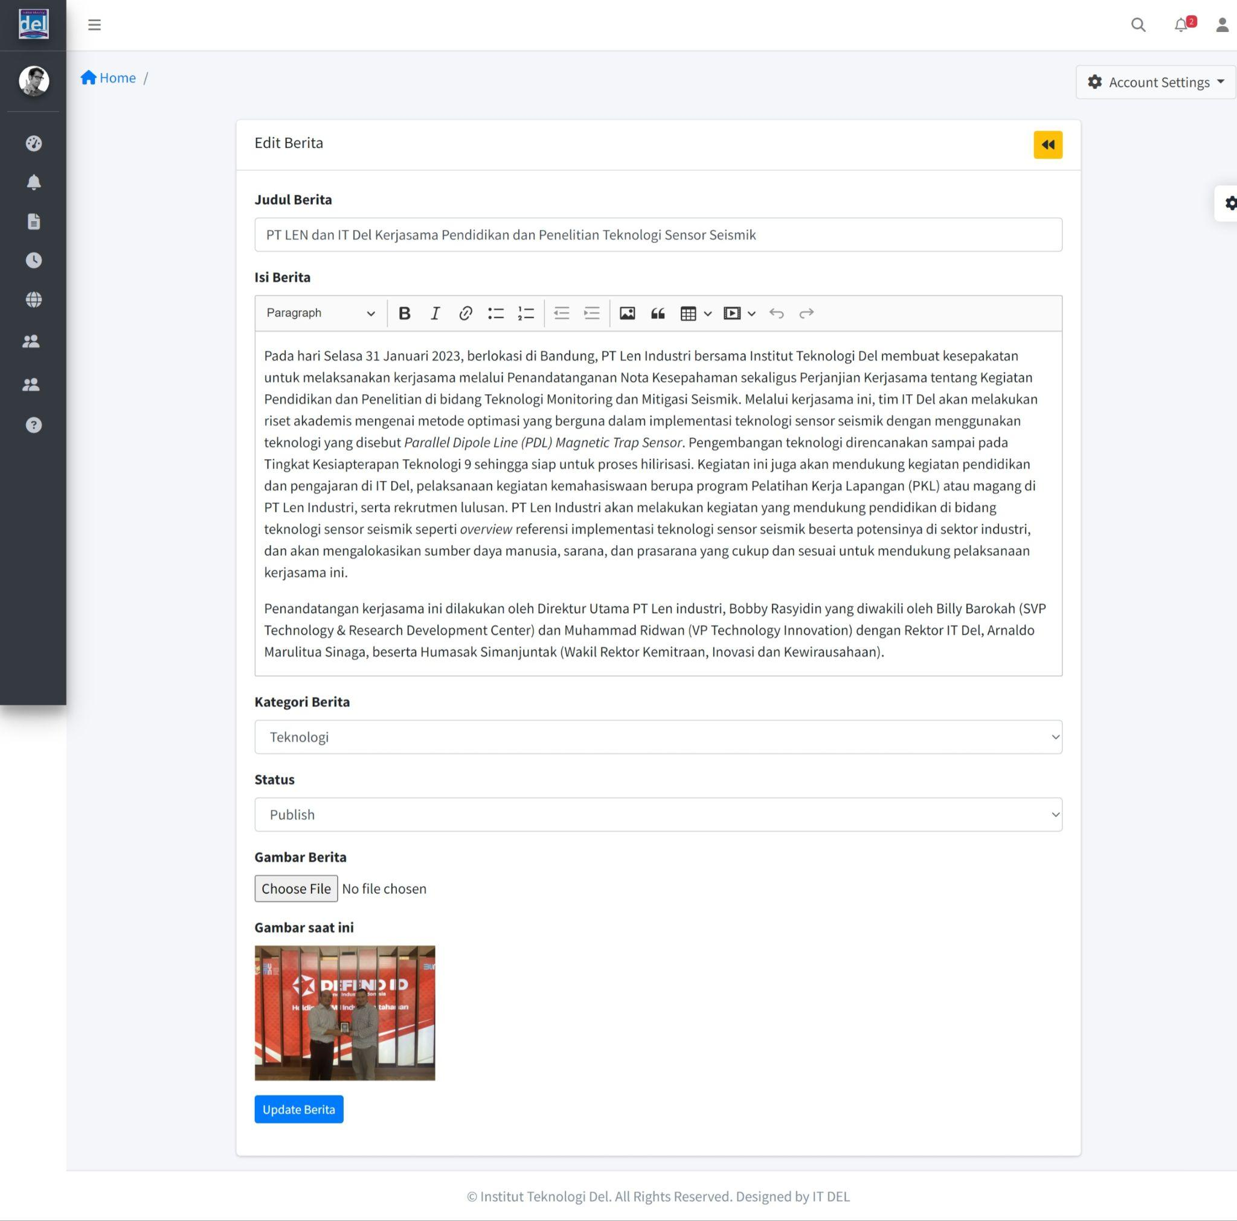

**Gambar 48. Halaman Memperbarui Berita**

## *5.2.9* Tampilan Halaman Menu Event pada Admin.

Pada halaman ini admin dapat melihat daftar data event. Apabila admin pernah menambahkan data event, maka admin dapat melihat detail, memperbarui dan menghapus data tersebut.Tampilan halaman memperbarui event dapat dilihat pada gambar 49.

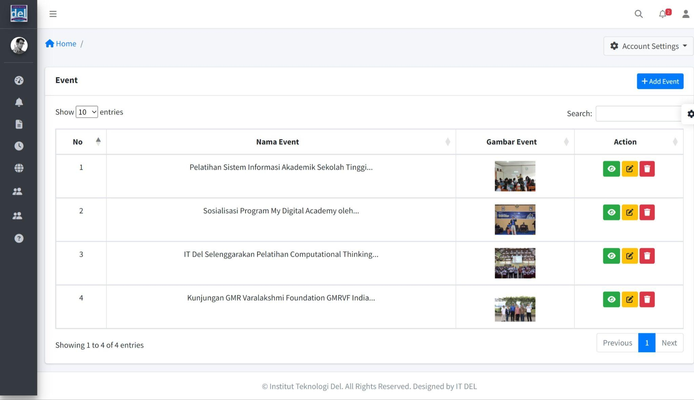

**Gambar 49. Halaman Index Event**

## *5.3.0* Tampilan Halaman Menambah Event pada Admin.

Pada halaman ini sistem menampilkan form yang harus diisi oleh admin untuk menambah event, adapun data yang diminta yaitu judul event, deskripsi, kategori, status, gambar event. Tampilan halaman menambah event dapat dilihat pada gambar 50

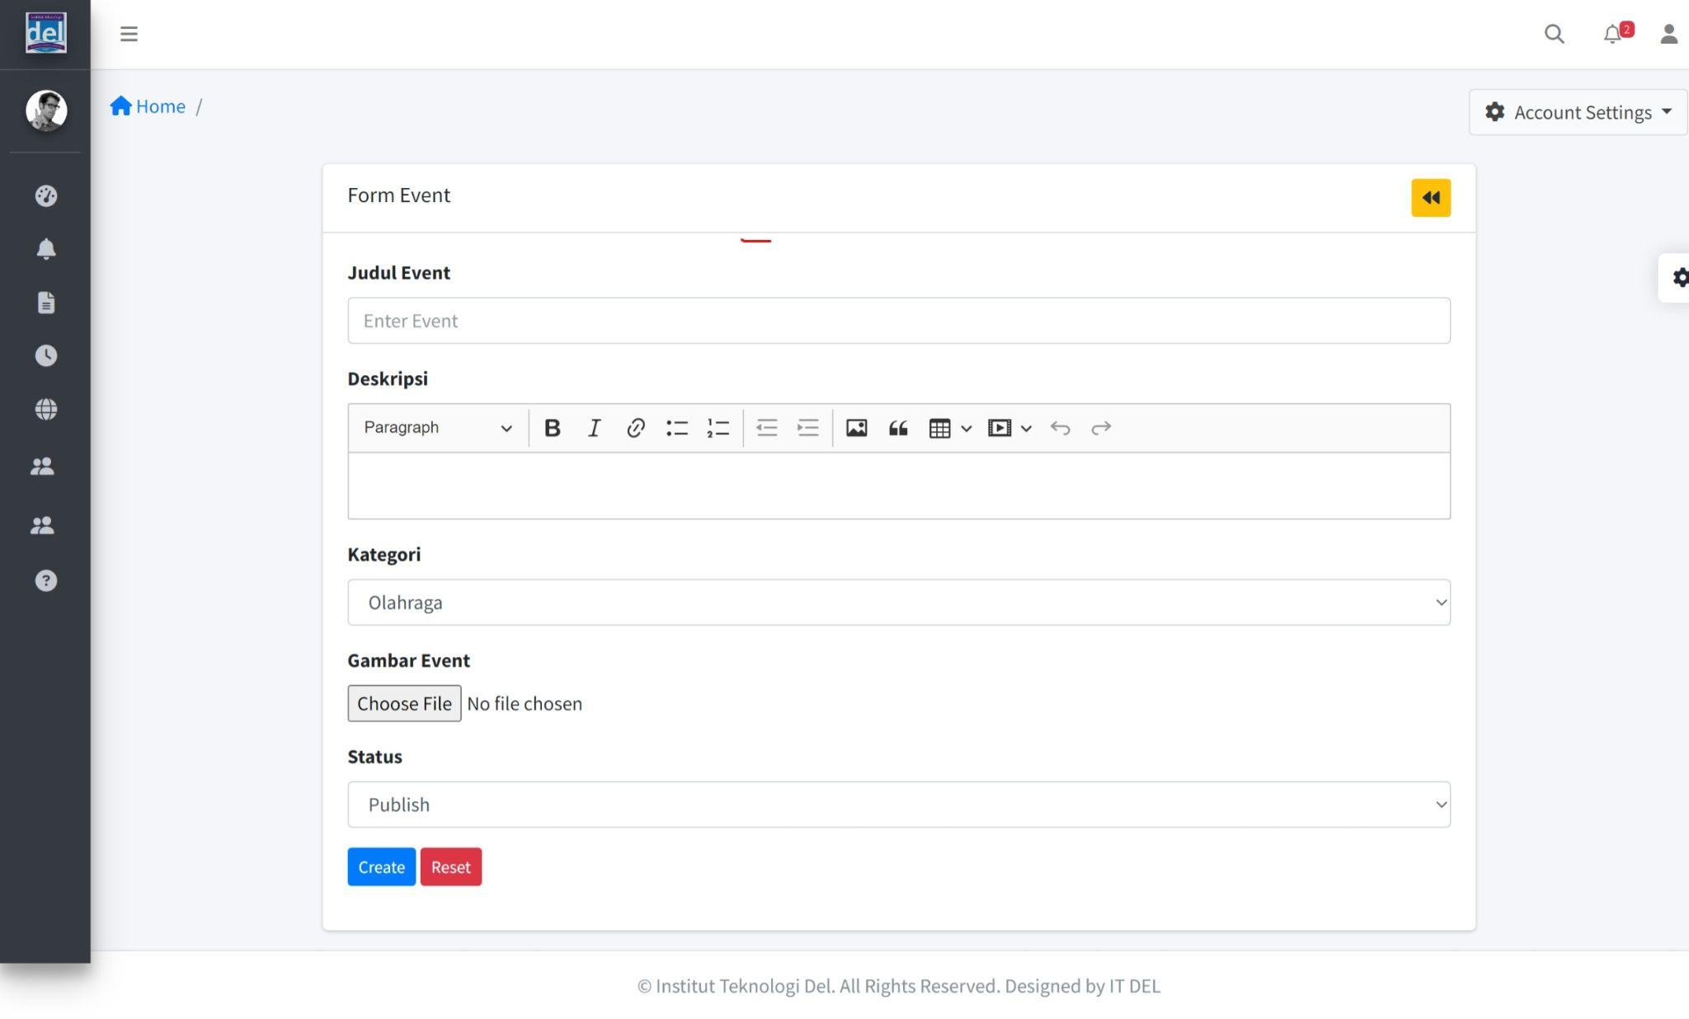

**Gambar 50. Halaman Menambah Event**

## *5.3.1* Tampilan Halaman Memperbarui Event

Pada halaman ini sistem menampilkan form yang harus diisi oleh admin untuk memperbarui event, adapun data yang diminta yaitu judul event, deskripsi, kategori, status, gambar event. Tampilan halaman memperbarui event dapat dilihat pada gambar 51.

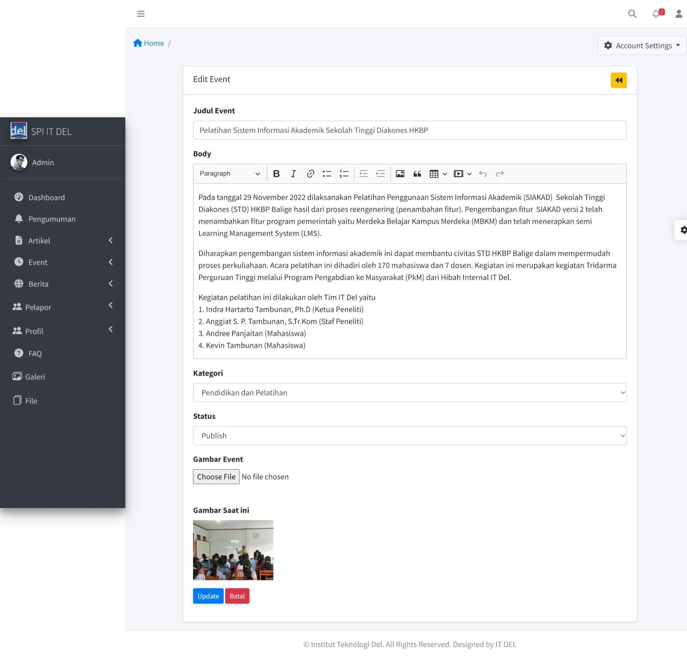

**Gambar 51. Halaman Memperbarui Event**

## *5.3.2* Tampilan Halaman Menu File pada Admin

Pada halaman ini admin dapat melihat daftar data file. Apabila admin pernah menambahkan data file, maka admin dapat melihat detail, memperbarui dan menghapus data tersebut.Tampilan halaman memperbarui file dapat dilihat pada gambar 52.

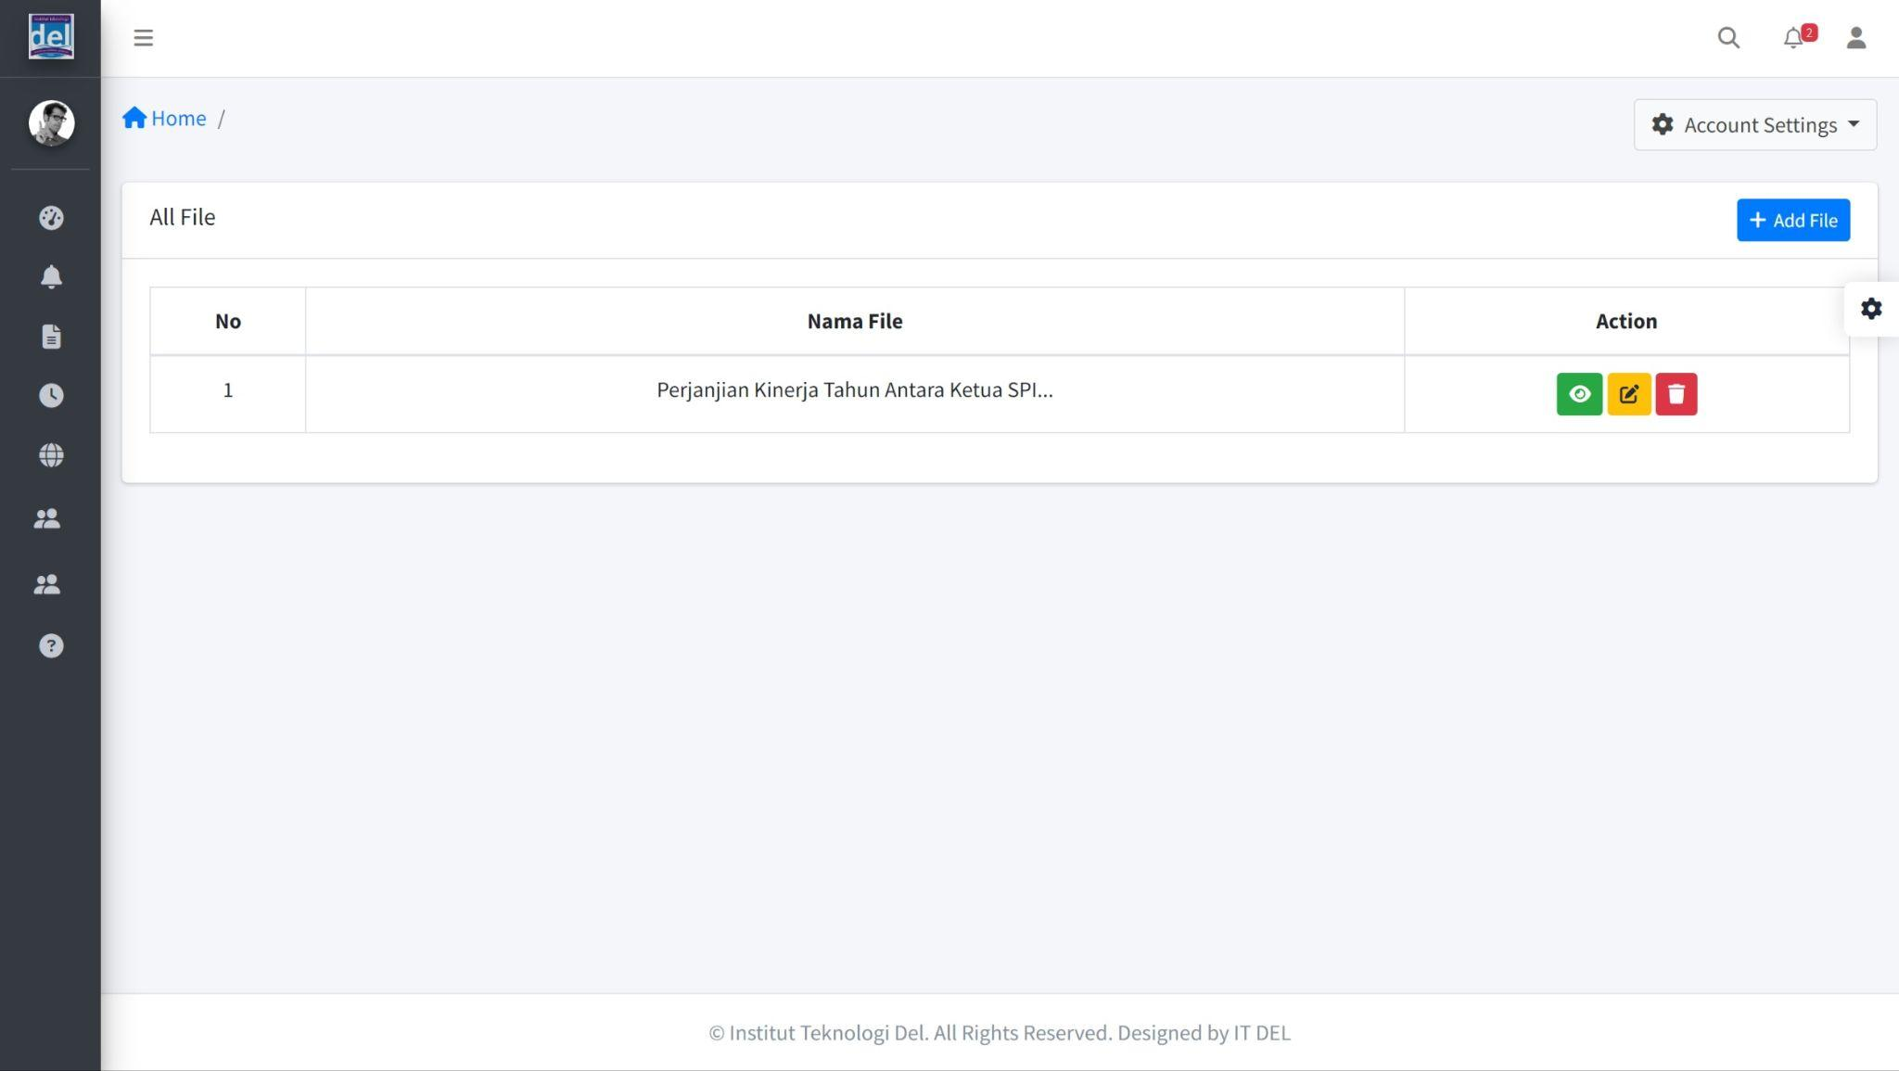

**Gambar 52. Halaman Index File**

## *5.3.3* Tampilan Halaman Menambah File

Pada halaman ini sistem menampilkan form yang harus diisi oleh admin untuk menambah file, adapun data yang diminta yaitu nama file, deskripsi, dan file. Tampilan halaman menambah file dapat dilihat pada gambar 53.

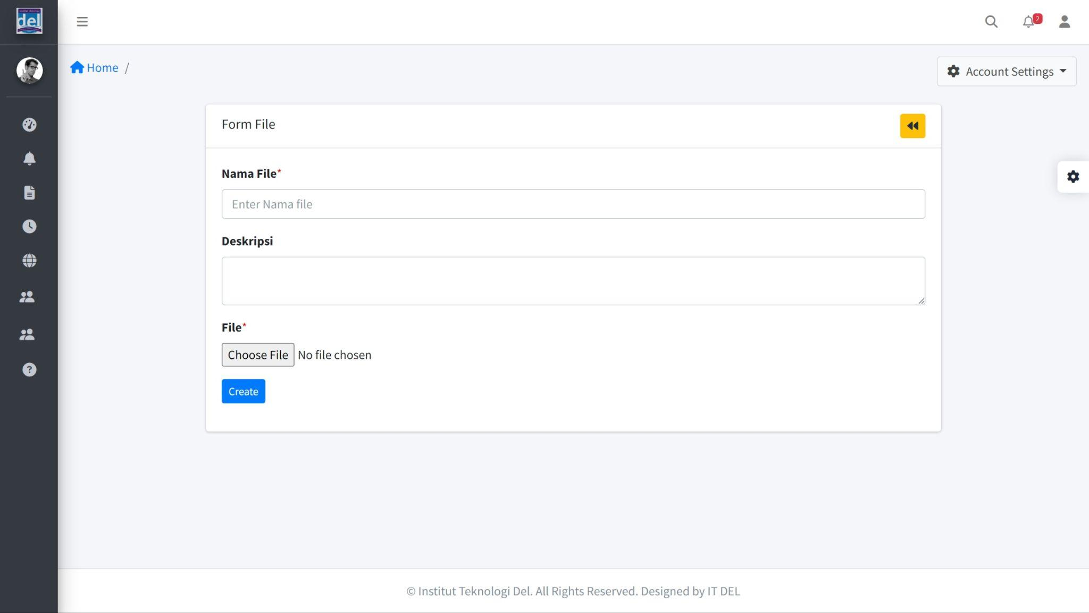

**Gambar 53. Halaman Menambah File**

## *5.3.4* Tampilan Halaman Memperbarui File

Pada halaman ini sistem menampilkan form yang harus diisi oleh admin untuk memperbarui file, adapun data yang diminta yaitu nama file, deskripsi, dan file. Tampilan halaman memperbarui file dapat dilihat pada gambar 54

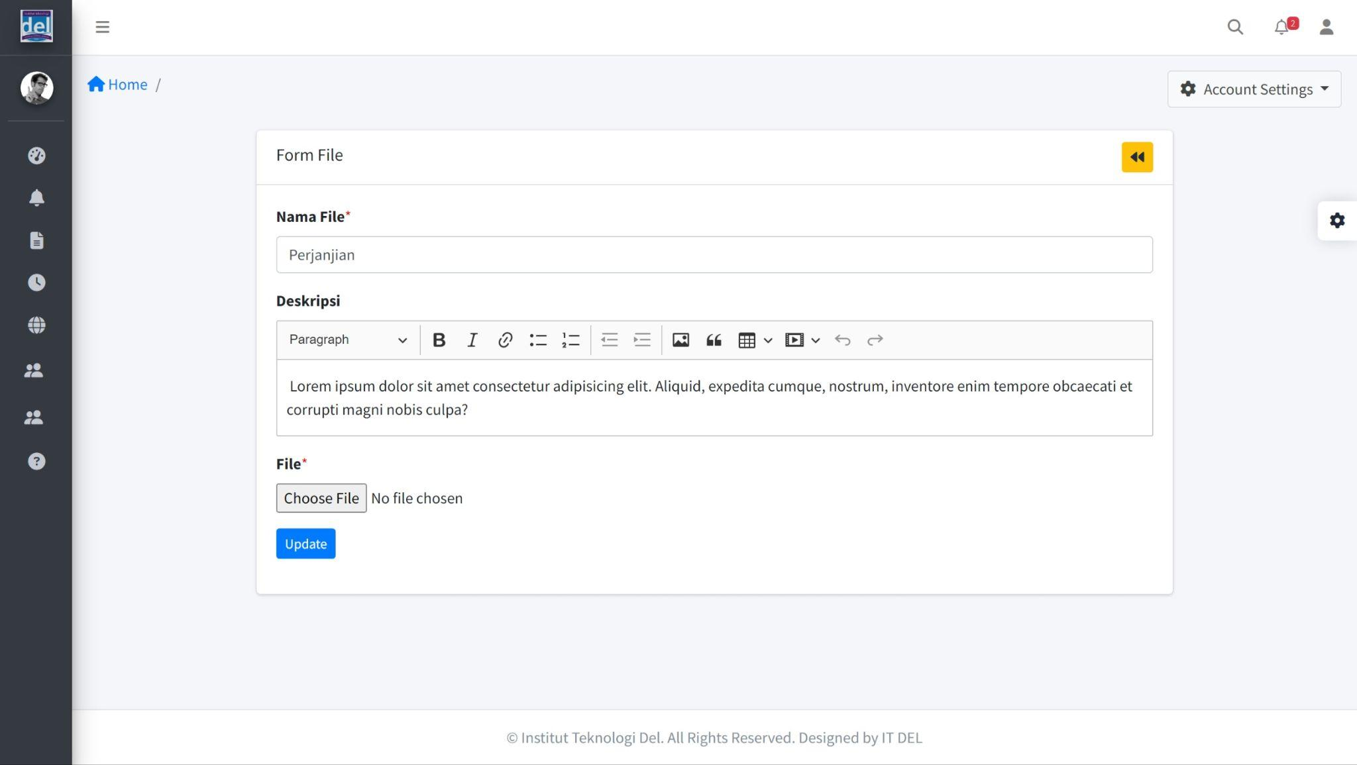

**Gambar 54. Halaman Memperbarui File**

## *5.3.5* Tampilan Halaman Menu Galeri pada Admin.

Pada halaman ini admin dapat melihat daftar data galeri. Apabila admin pernah menambahkan data galeri, maka admin dapat melihat detail, memperbarui dan menghapus data tersebut.Tampilan halaman memperbarui galeri dapat dilihat pada gambar 55.

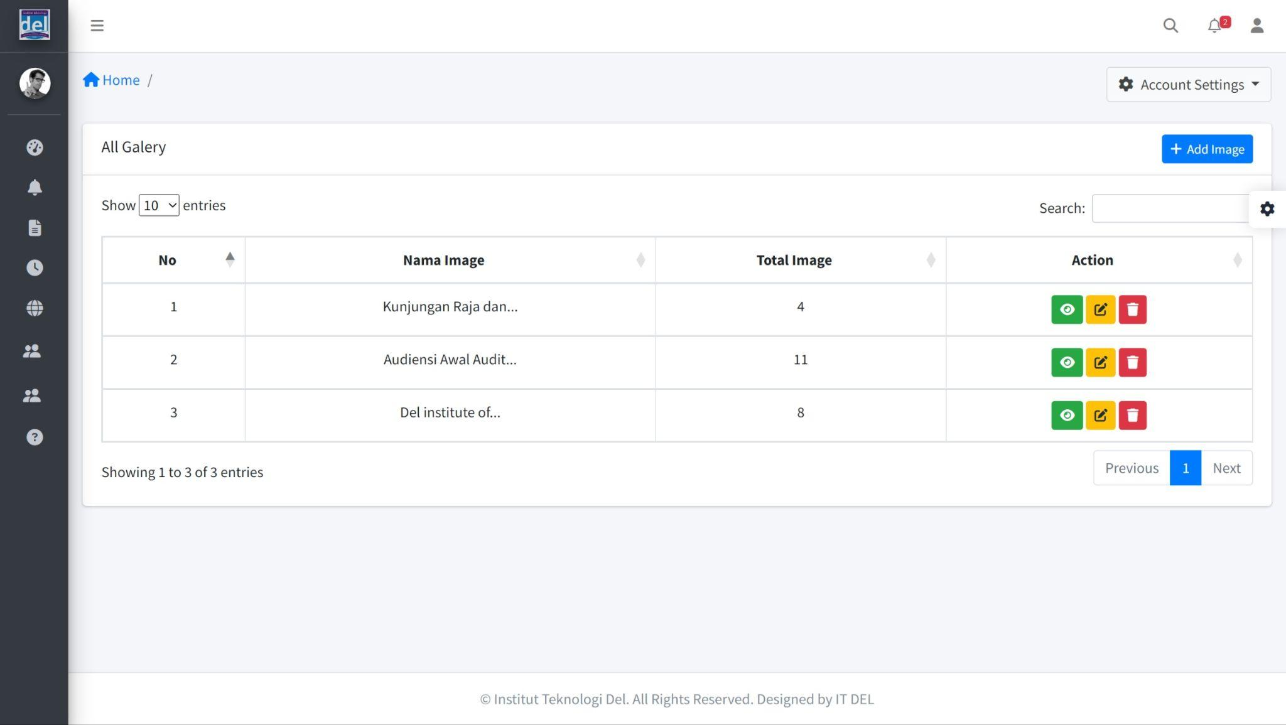

**Gambar 55. Halaman Index Galeri**

## *5.3.6* Tampilan Halaman Menambah Galeri.

Pada halaman ini sistem menampilkan form yang harus diisi oleh admin untuk menambah galeri, adapun data yang diminta yaitu judul image, deskripsi image, image. Tampilan halaman menambah galeri dapat dilihat pada gambar 56.

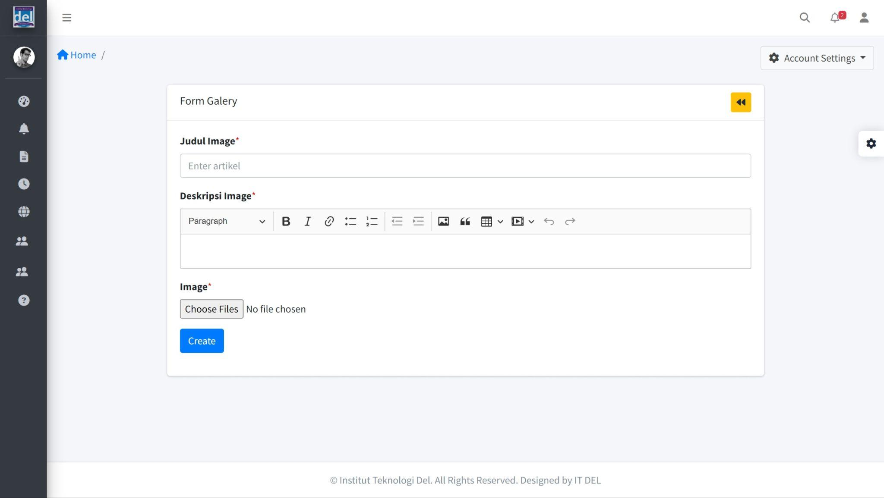

**Gambar 56. Halaman Menambah Galeri**

## *5.3.7* Tampilan Halaman Memperbarui Galeri.

Pada halaman ini sistem menampilkan form yang harus diisi oleh admin untuk memperbarui galeri, adapun data yang diminta yaitu judul image, deskripsi image, image. Tampilan halaman memperbarui galeri dapat dilihat pada gambar 57.

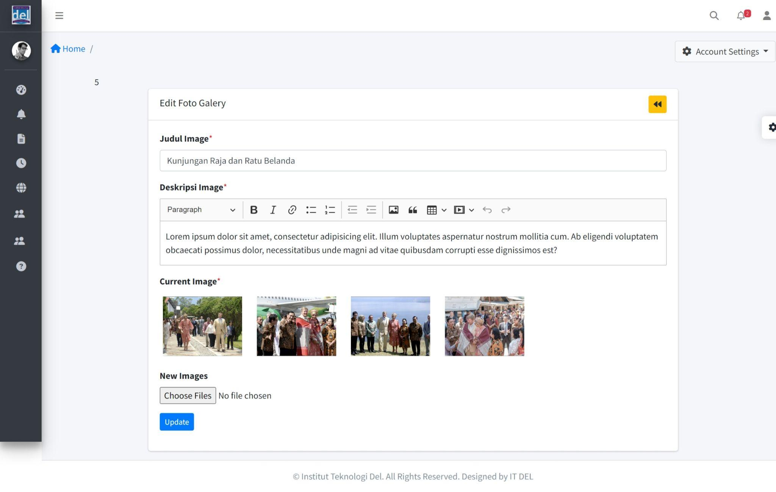

**Gambar 57. Halaman Memperbarui Galeri**

## *5.3.8* Tampilan Halaman Menu Kategori pada Admin.

Pada halaman ini admin dapat melihat daftar data kategori. Apabila admin pernah menambahkan data kategori, maka admin dapat melihat detail, memperbarui dan menghapus data tersebut.Tampilan halaman memperbarui kategori dapat dilihat pada gambar 58.

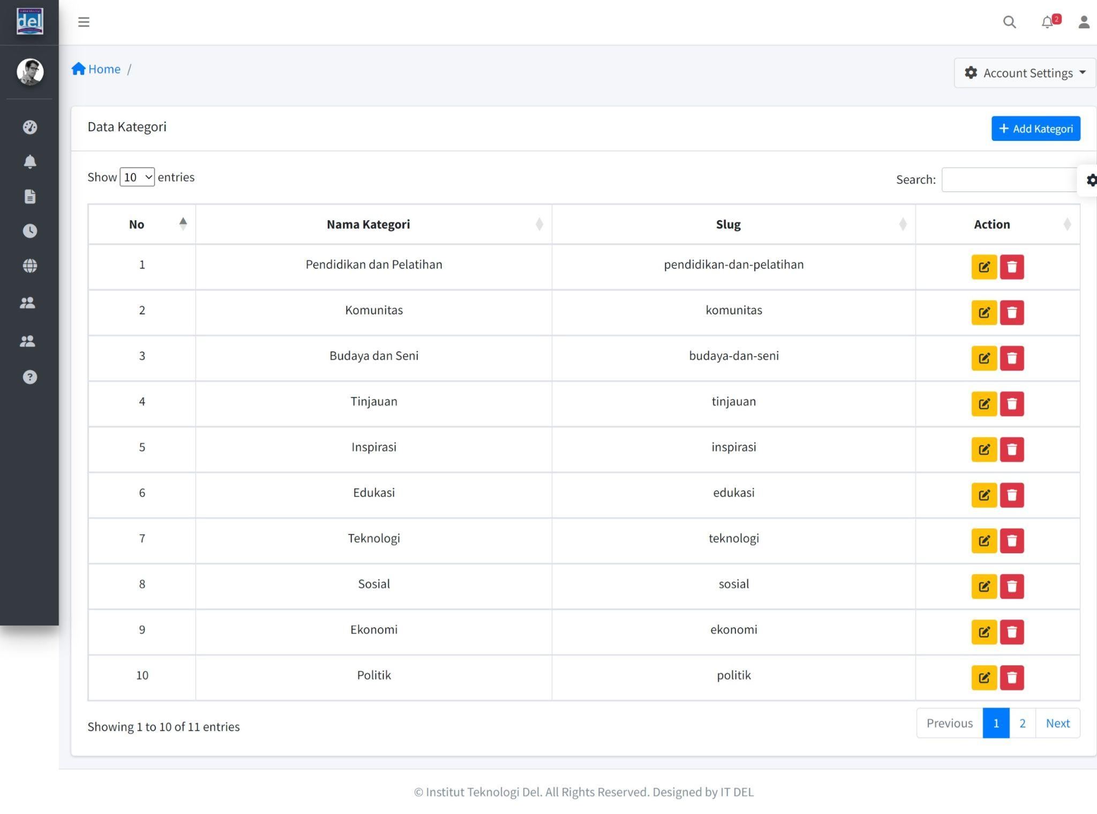

**Gambar 58. Halaman Index Kategori**

## *5.3.9* Tampilan Halaman Menambah Kategori.

Pada halaman ini sistem menampilkan form yang harus diisi oleh admin untuk menambah kategori, adapun data yang diminta yaitu nama kategori. Tampilan halaman menambah kategori dapat dilihat pada gambar 59.

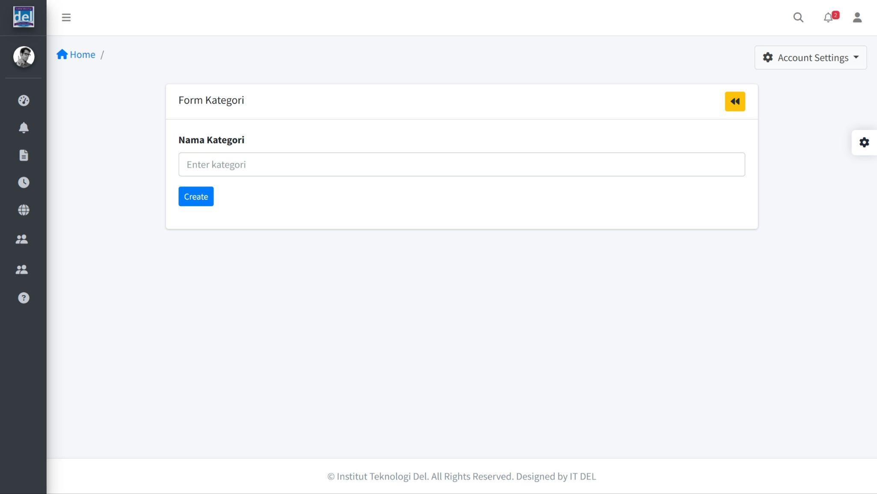

**Gambar 59. Halaman Menambah Kategori**

## *5.4.0* Tampilan Halaman Memperbarui Kategori.

Pada halaman ini sistem menampilkan form yang harus diisi oleh admin untuk memperbarui kategori, adapun data yang diminta yaitu nama kategori. Tampilan halaman memperbarui kategori dapat dilihat pada gambar 60.

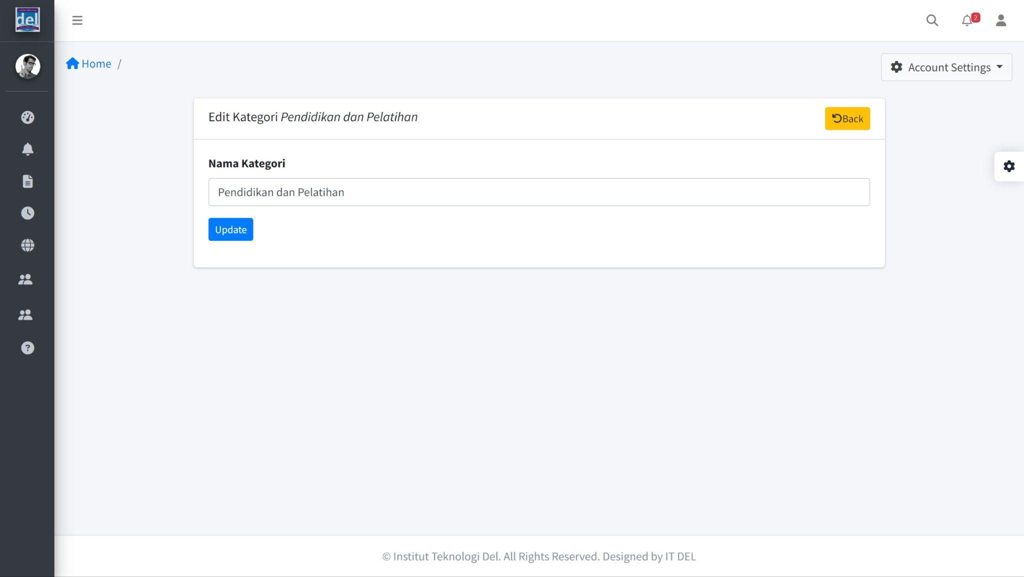

**Gambar 60. Halaman Memperbarui Kategori**

## *5.4.1* Tampilan Halaman Menu Laporan pada Admin.

Pada halaman ini admin dapat melihat daftar data laporan. Apabila admin pernah menambahkan data laporan, maka admin dapat melihat detail, memperbarui dan menghapus data tersebut.Tampilan halaman memperbarui laporan dapat dilihat pada gambar 61.

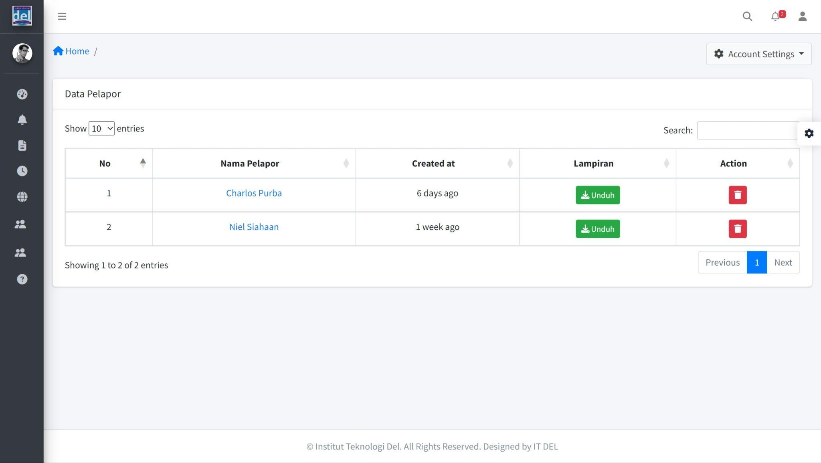

**Gambar 61. Halaman Index Pelapor**

## *5.4.2* Tampilan Halaman Menu Meta pada Admin.

Pada halaman ini admin dapat melihat daftar data meta. Apabila admin pernah menambahkan data meta, maka admin dapat melihat detail, memperbarui dan menghapus data tersebut.Tampilan halaman memperbarui meta dapat dilihat pada gambar 62.

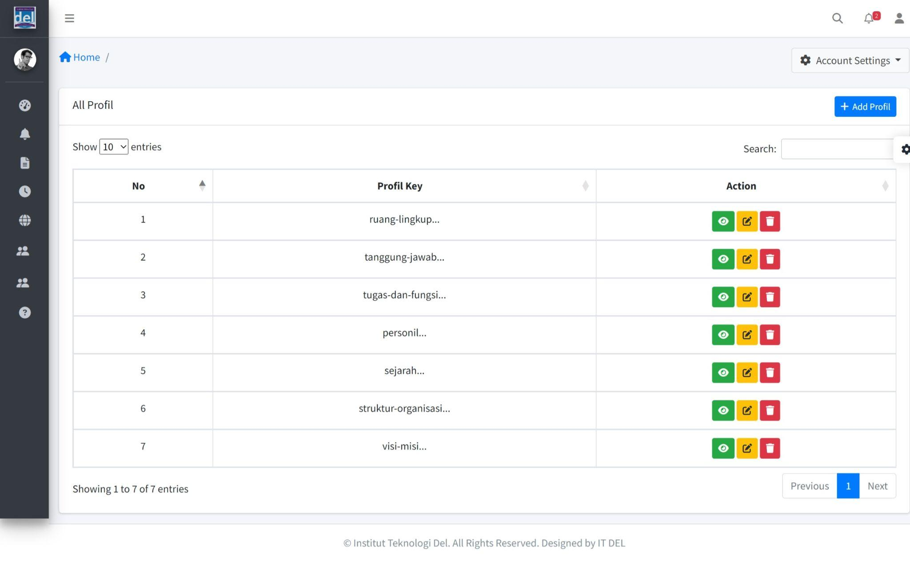

**Gambar 62. Halaman Index Meta**

## *5.4.3* Tampilan Halaman Menambah Meta.

Pada halaman ini sistem menampilkan form yang harus diisi oleh admin untuk menambah meta, adapun data yang diminta yaitu profil key, title profil, deskripsi profil. Tampilan halaman menambah meta dapat dilihat pada gambar 63

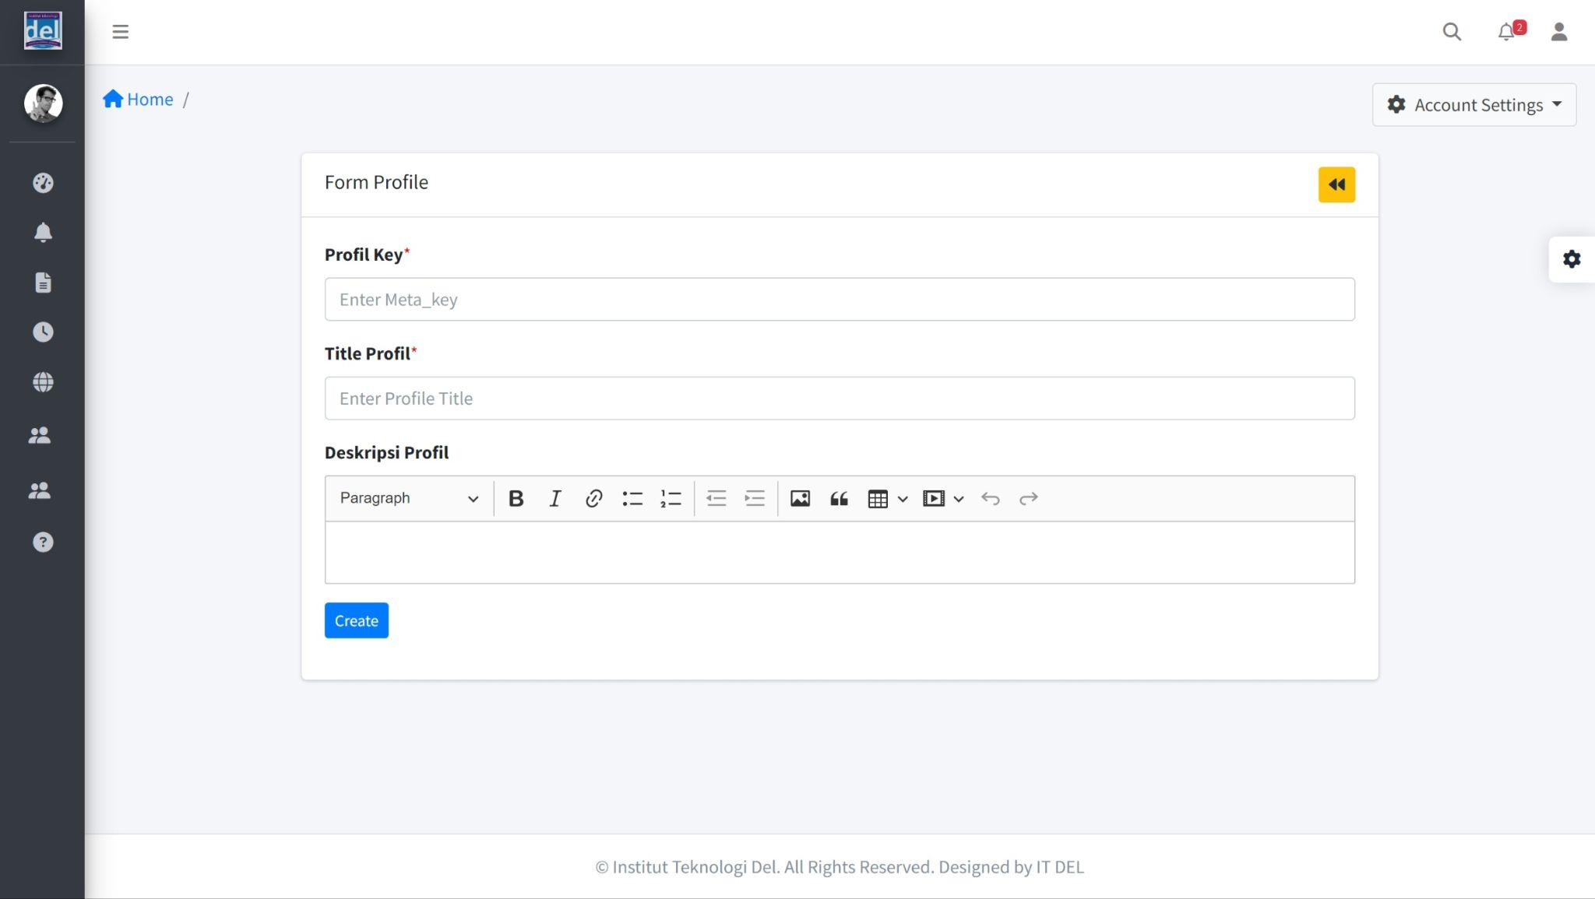

**Gambar 63. Halaman Menambah Meta**

## *5.4.4* Tampilan Halaman Memperbarui Meta.

Pada halaman ini sistem menampilkan form yang harus diisi oleh admin untuk memperbarui meta, adapun data yang diminta yaitu profil key, title profil, deskripsi profil. Tampilan halaman memperbarui meta dapat dilihat pada gambar 64

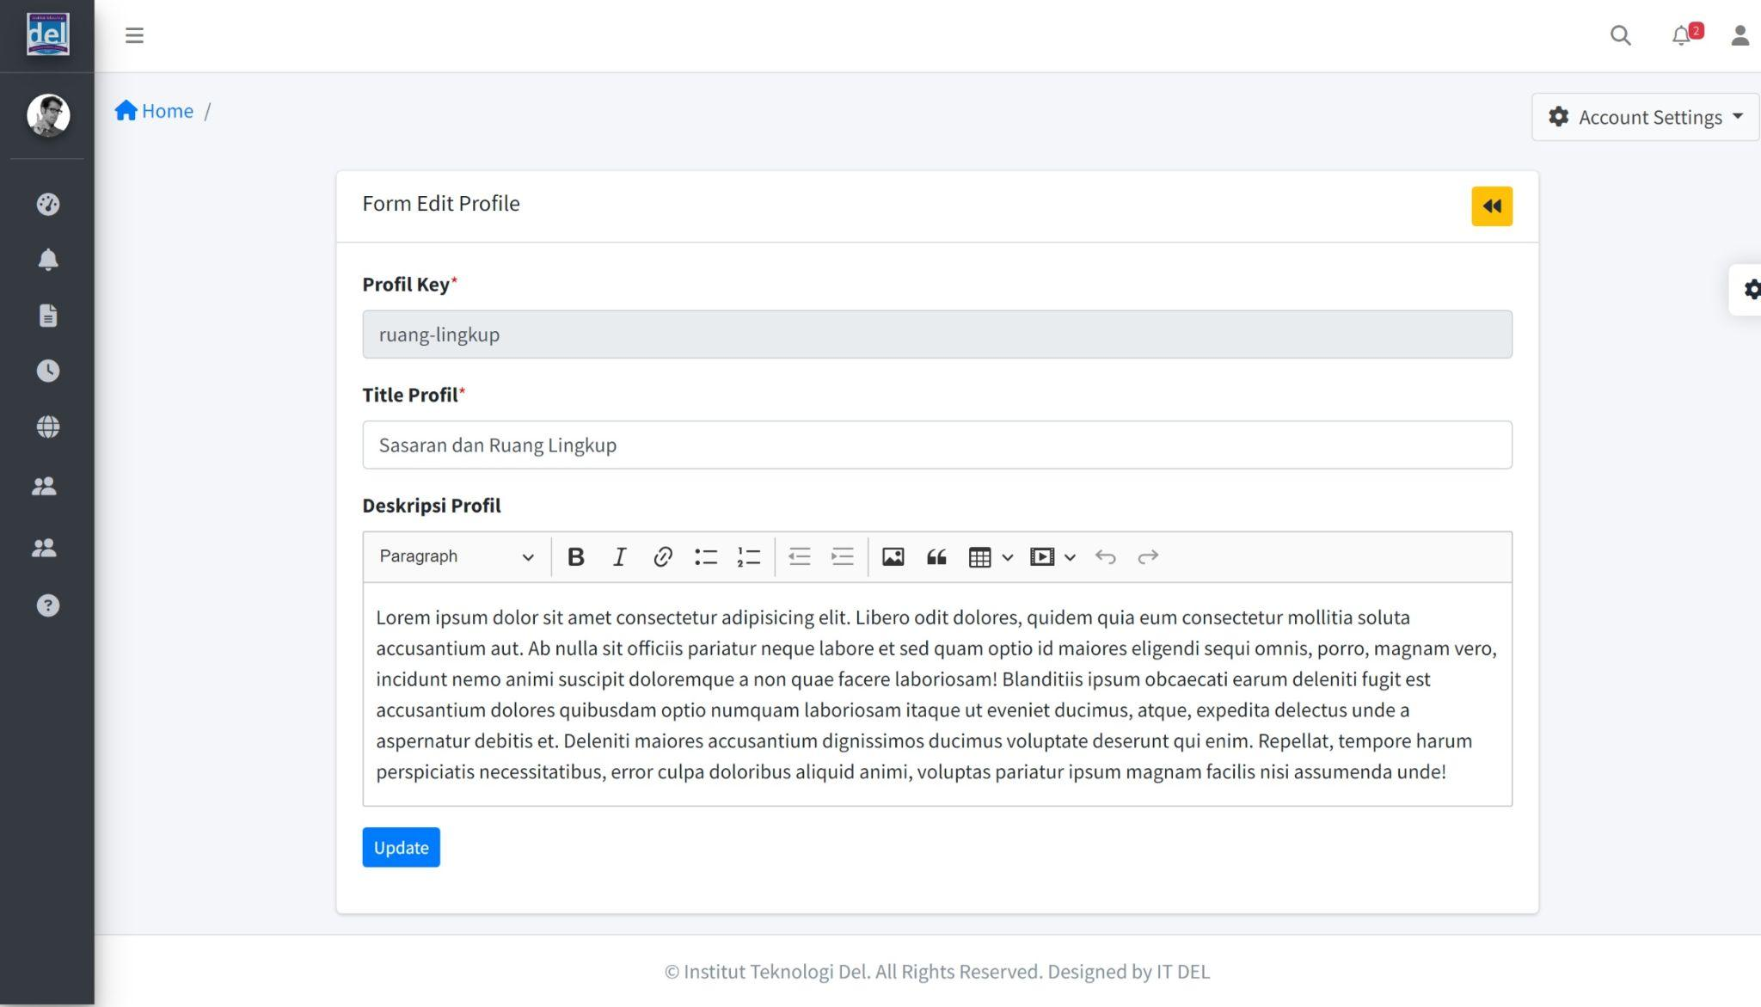

**Gambar 64. Halaman Memperbarui Meta**

## *5.4.5* Tampilan Halaman Menu Pengumuman pada Admin.

Pada halaman ini admin dapat melihat daftar data pengumuman. Apabila admin pernah menambahkan data pengumuman, maka admin dapat melihat detail, memperbarui dan menghapus data tersebut.Tampilan halaman memperbarui pengumuman dapat dilihat pada gambar 65.

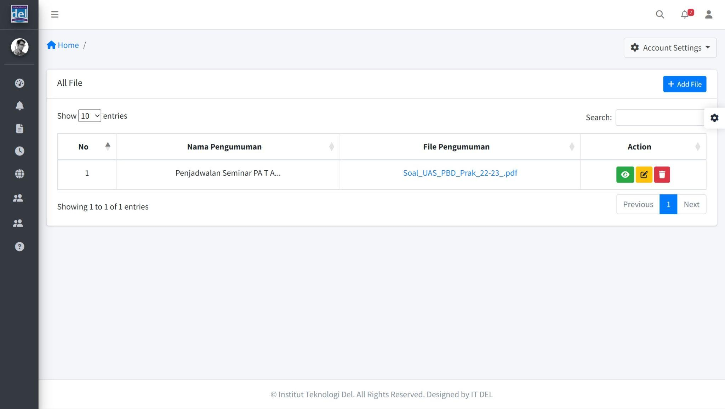

**Gambar 65. Halaman Index Pengumuman**

## *5.4.6* Tampilan Halaman Menambah Pengumuman.

Pada halaman ini sistem menampilkan form yang harus diisi oleh admin untuk menambah pengumuman, adapun data yang diminta yaitu judul pengumuman, deskripsi, expired time, author, lampiran. Tampilan halaman menambah pengumuman dapat dilihat pada gambar 66.

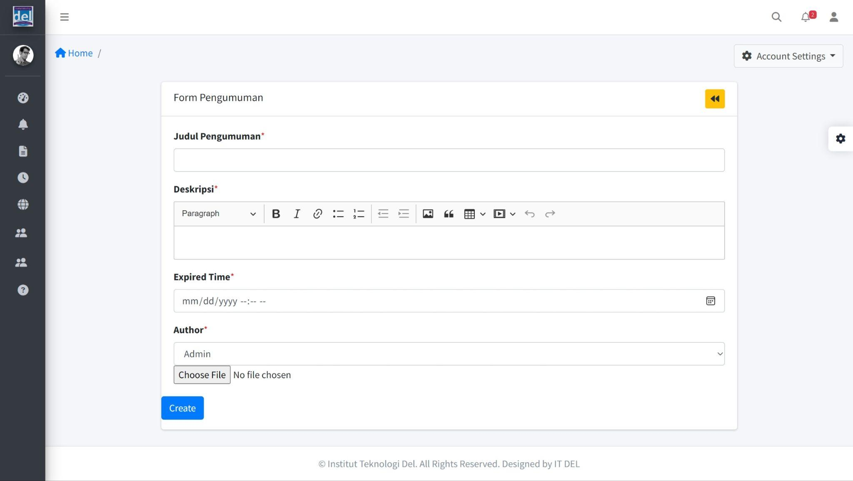

**Gambar 66. Halaman Menambah Pengumuman**

## *5.4.7* Tampilan Halaman Memperbarui Pengumuman.

Pada halaman ini sistem menampilkan form yang harus diisi oleh admin untuk memperbarui pengumuman, adapun data yang diminta yaitu judul pengumuman, deskripsi, expired time, author, lampiran. Tampilan halaman memperbarui pengumuman dapat dilihat pada gambar 67

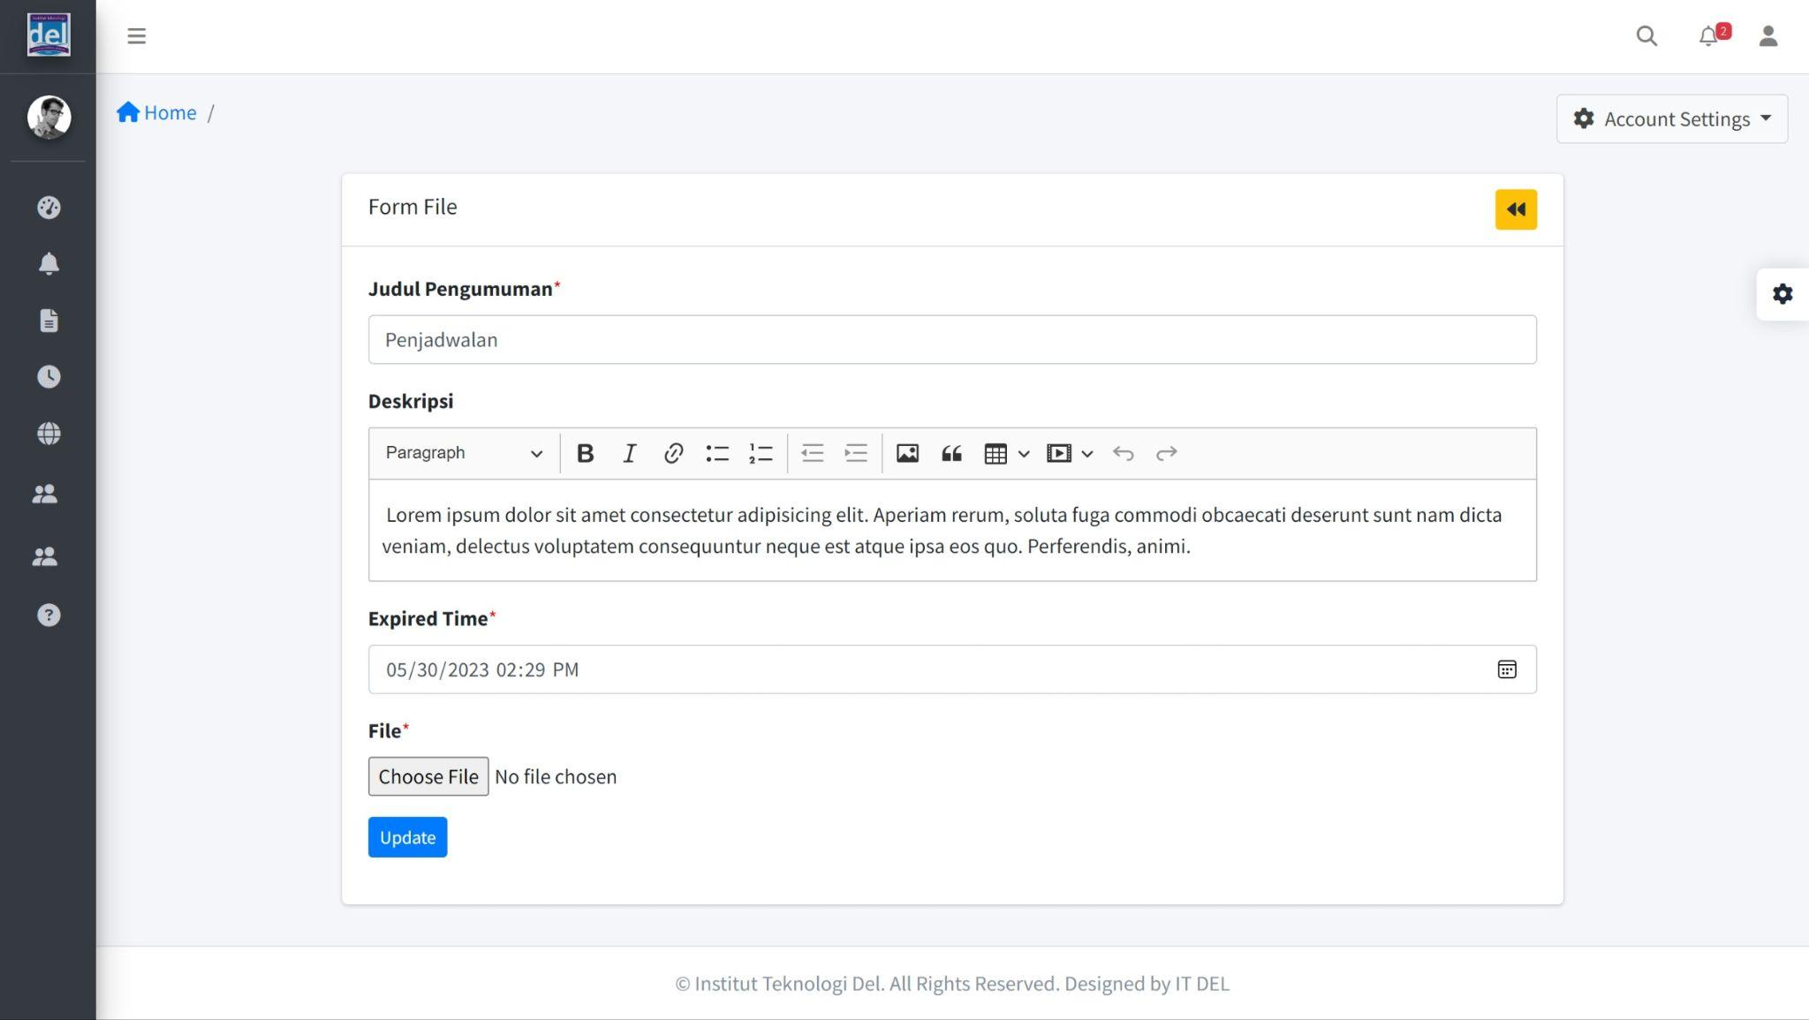

**Gambar 67. Halaman Memperbarui Pengumuman**

## 5.4.8 Tampilan Halaman Menu FAQ pada Admin.

Pada halaman ini admin dapat melihat daftar data FAQ. Apabila admin pernah menambahkan data FAQ, maka admin dapat melihat detail, memperbarui dan menghapus data tersebut.Tampilan halaman memperbarui FAQ dapat dilihat pada gambar 68.

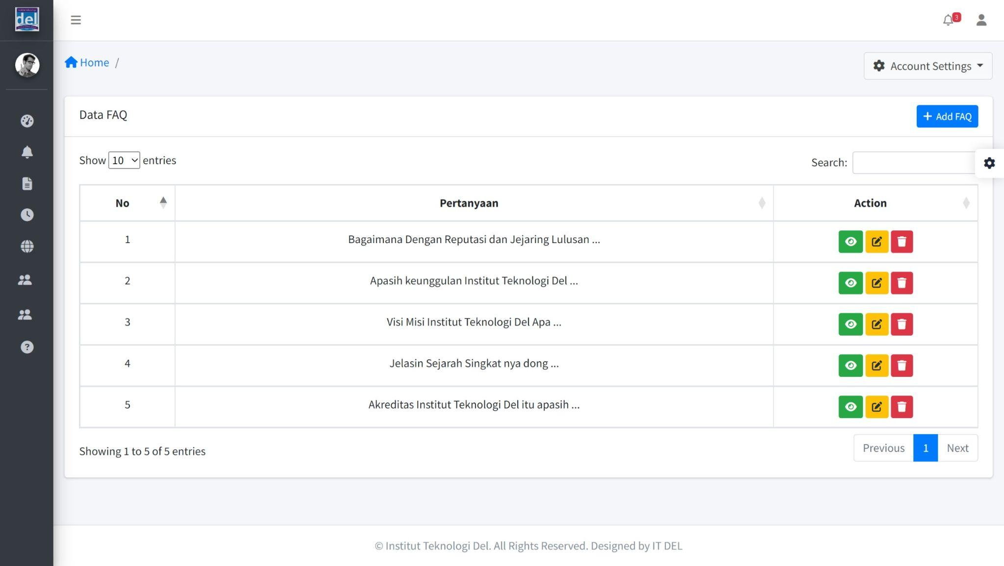

**Gambar 68. Halaman Index FAQ**

## *5.4.9* Tampilan Halaman Menambah FAQ

Pada halaman ini sistem menampilkan form yang harus diisi oleh admin untuk menambah FAQ, adapun data yang diminta yaitu pertanyaan dan jawaban. Tampilan halaman menambah FAQ dapat dilihat pada gambar 69.

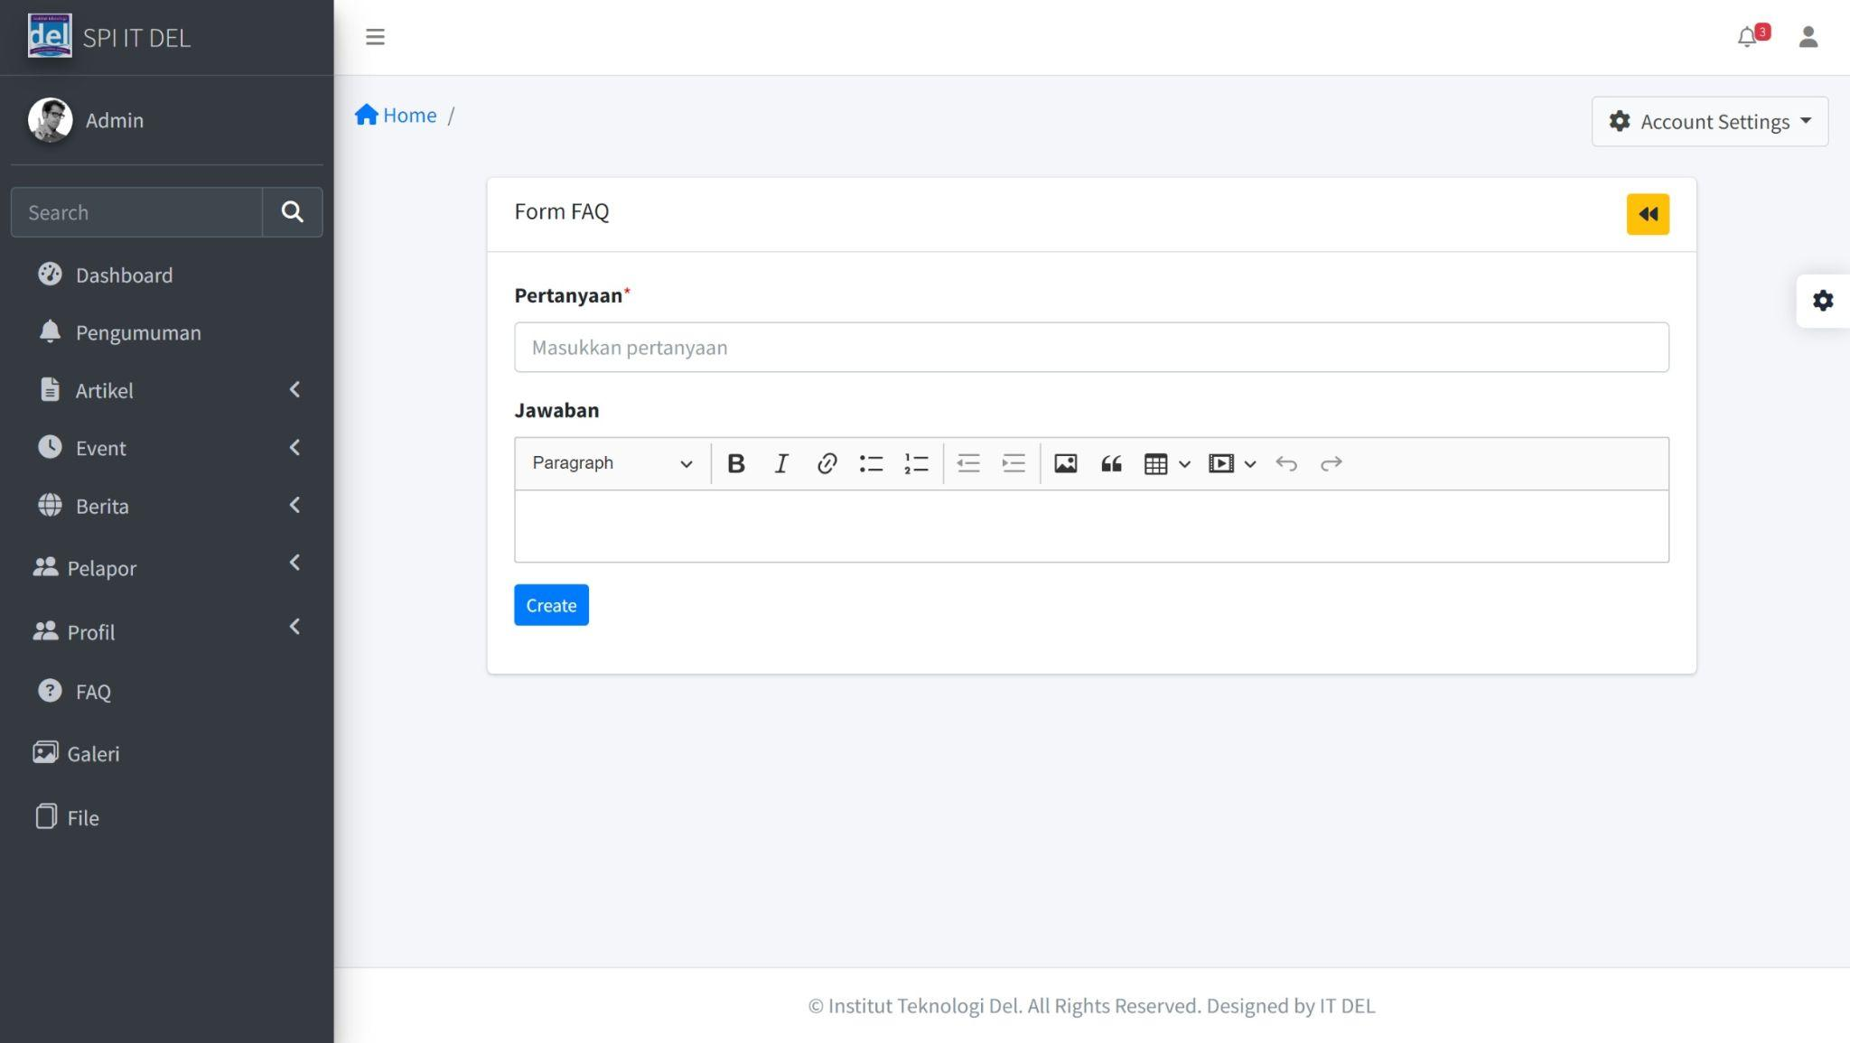

**Gambar 69. Halaman Menambah FAQ**

## *5.5.0* Tampilan Halaman Memperbarui FAQ

Pada halaman ini sistem menampilkan form yang harus diisi oleh admin untuk memperbarui FAQ, adapun data yang diminta yaitu pertanyaan dan jawaban. Tampilan halaman memperbarui FAQ dapat dilihat pada gambar 70.

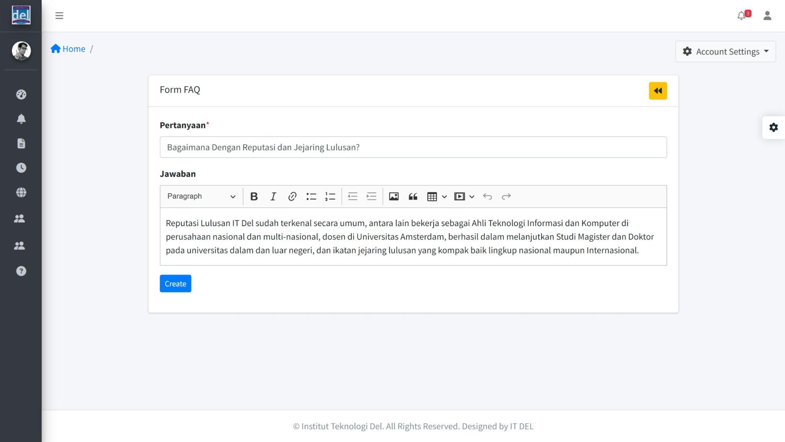

**Gambar 70. Halaman Memperbarui FAQ**

## *5.5.1* Tampilan Halaman Profil Admin.

Pada halaman ini admin dapat melihat daftar data diri. Admin dapat melihat detail data dan memperbarui data tersebut.Tampilan halaman profil admin dapat dilihat pada gambar 71.

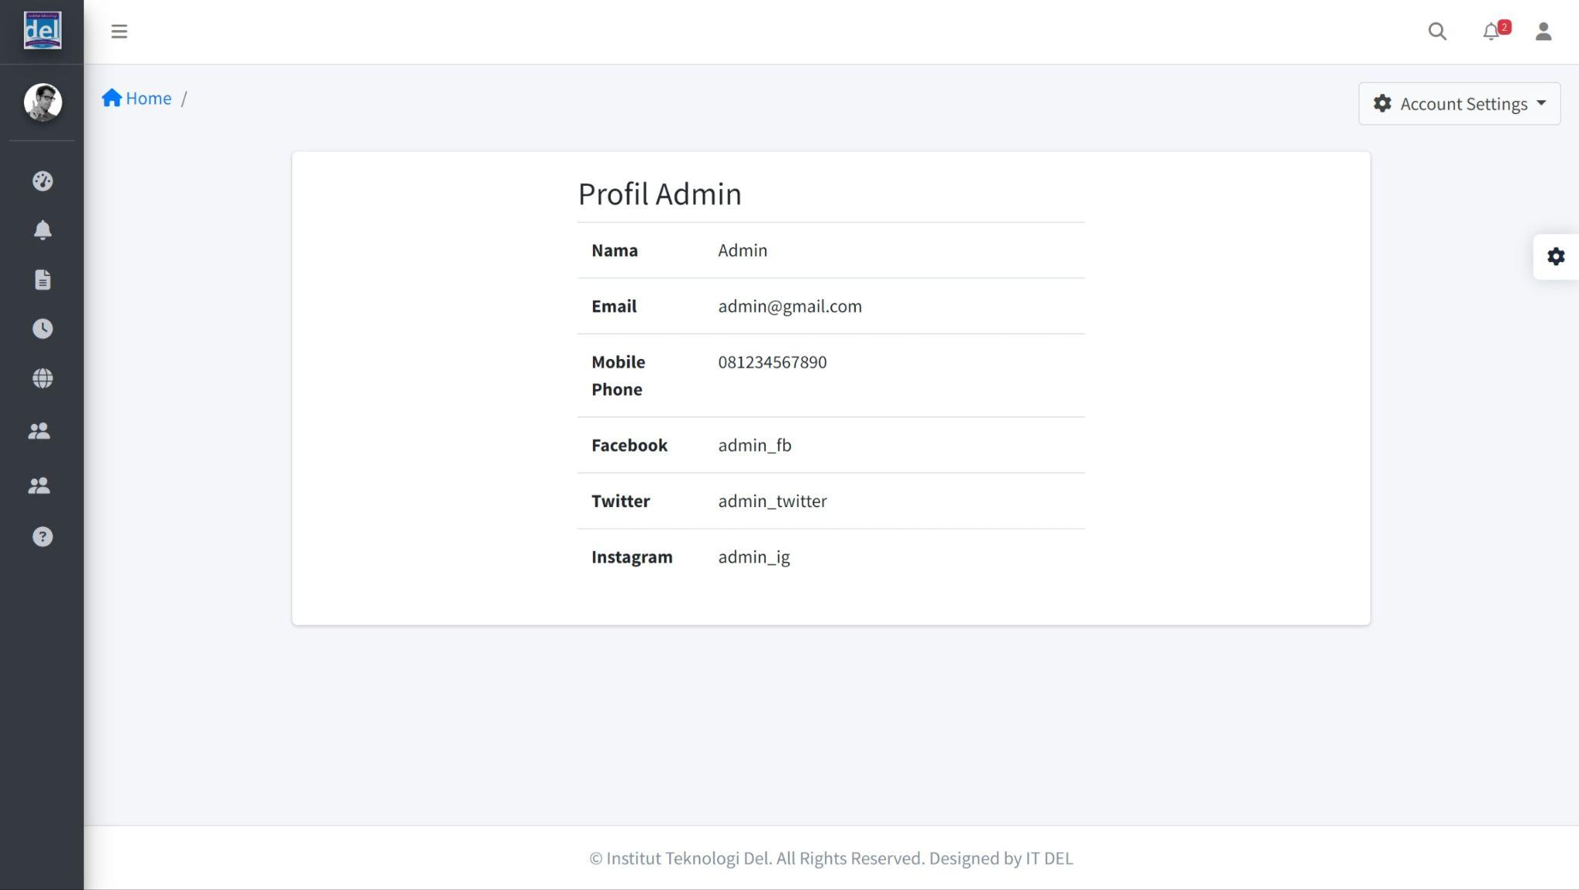

**Gambar 71. Tampilan Profil Admin**

## *5.5.2* Tampilan Halaman Memperbarui Profil Admin.

Pada halaman ini sistem menampilkan form yang harus diisi oleh admin untuk memperbarui profil admin, adapun data yang diminta yaitu nama, email, no. telepon, alamat, facebook, twitter, instagram. Tampilan halaman memperbarui profil admin dapat dilihat pada gambar 72

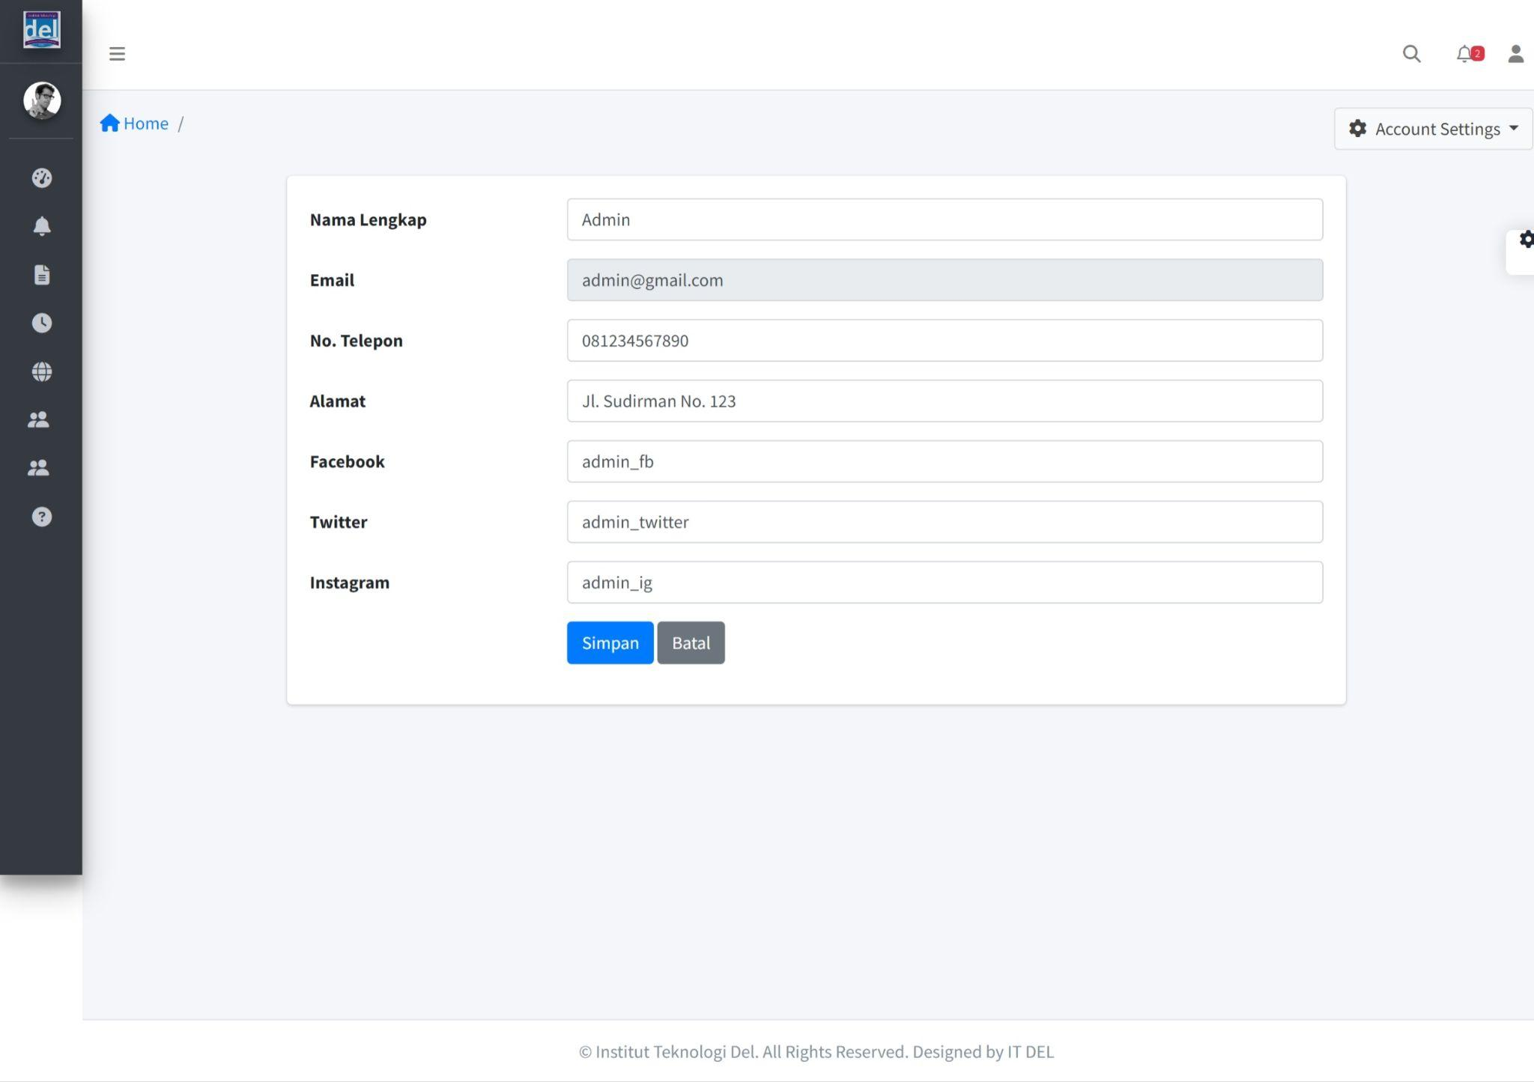

**Gambar 72. Halaman Memperbarui Profil admin**

## *5.5.3* Tampilan Halaman Change Password.

Pada halaman ini admin dapat melakukan reset password. Admin dapat mengganti password dengan mengisi form *change password* yang meminta isian data password saat ini, password baru, dan konfirmasi password. Tampilan halaman *change password* dapat dilihat pada gambar 73.

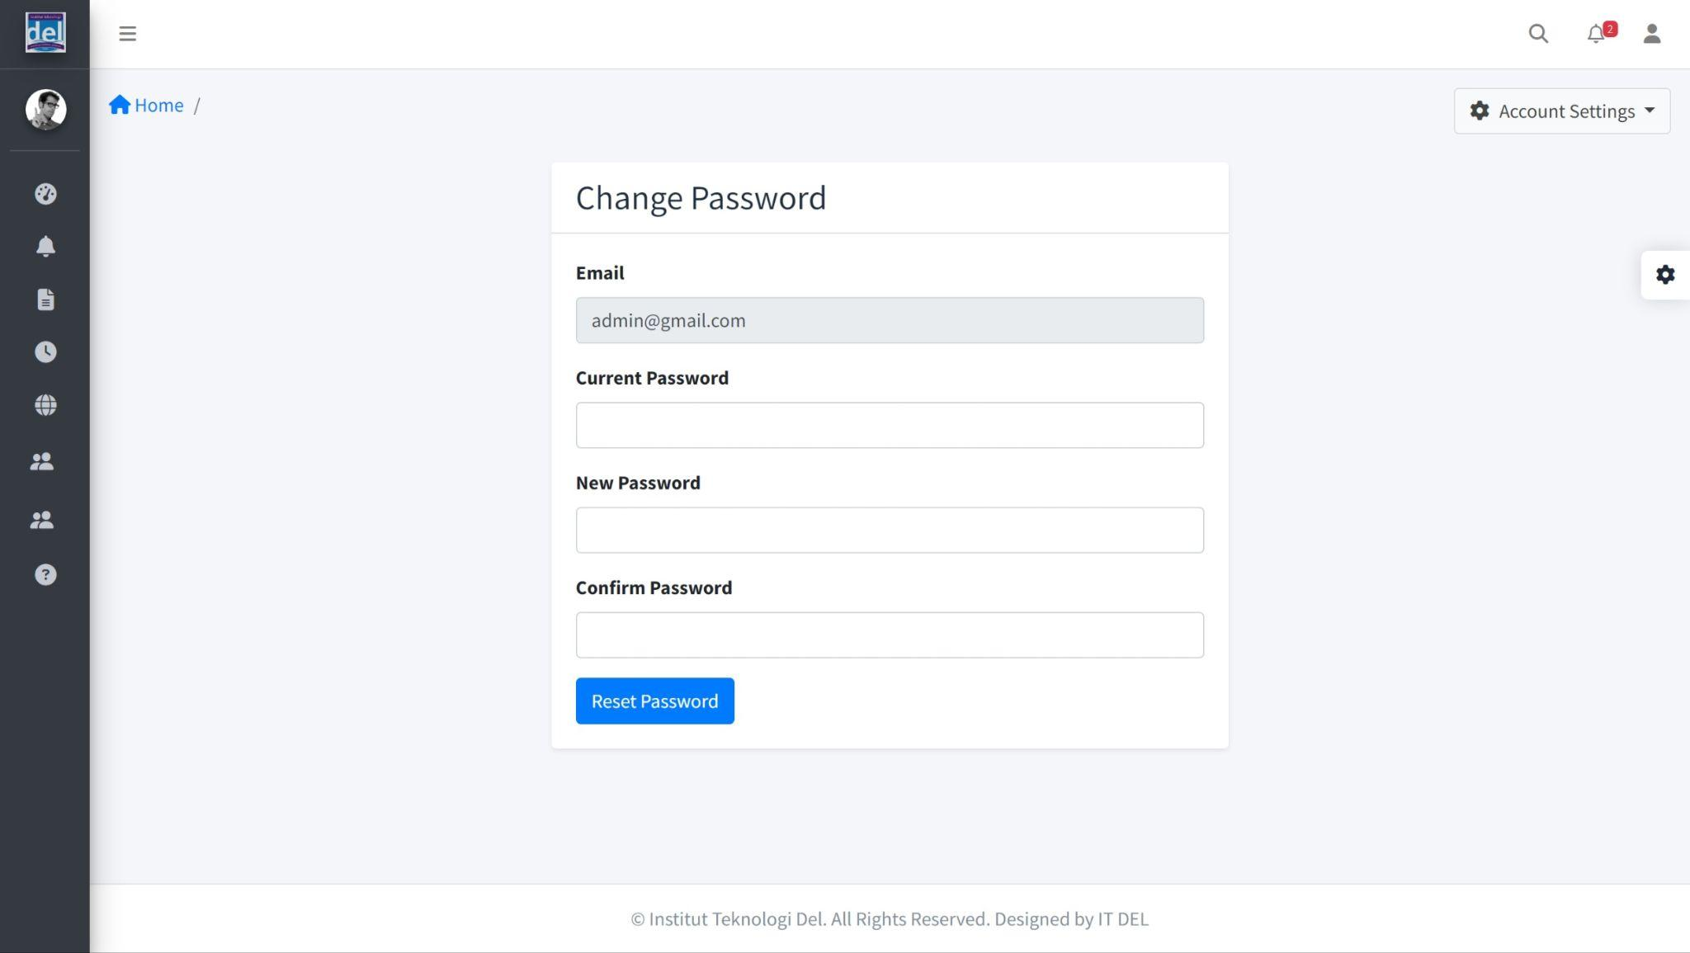

**Gambar 73. Halaman *Change Password***

## *5.5.*4 Tampilan Halaman Beranda (Guest).

Pada halaman Beranda terdapat *guest* dapat melihat artikel, *events*, del *news*. Pada halaman ini *guest* dapat menekan tombol read more untuk melihat lebih detail mengenai artikel, *events*, del *news* yang ditampilkan.Tampilan halaman Beranda dapat dilihat pada gambar 74.

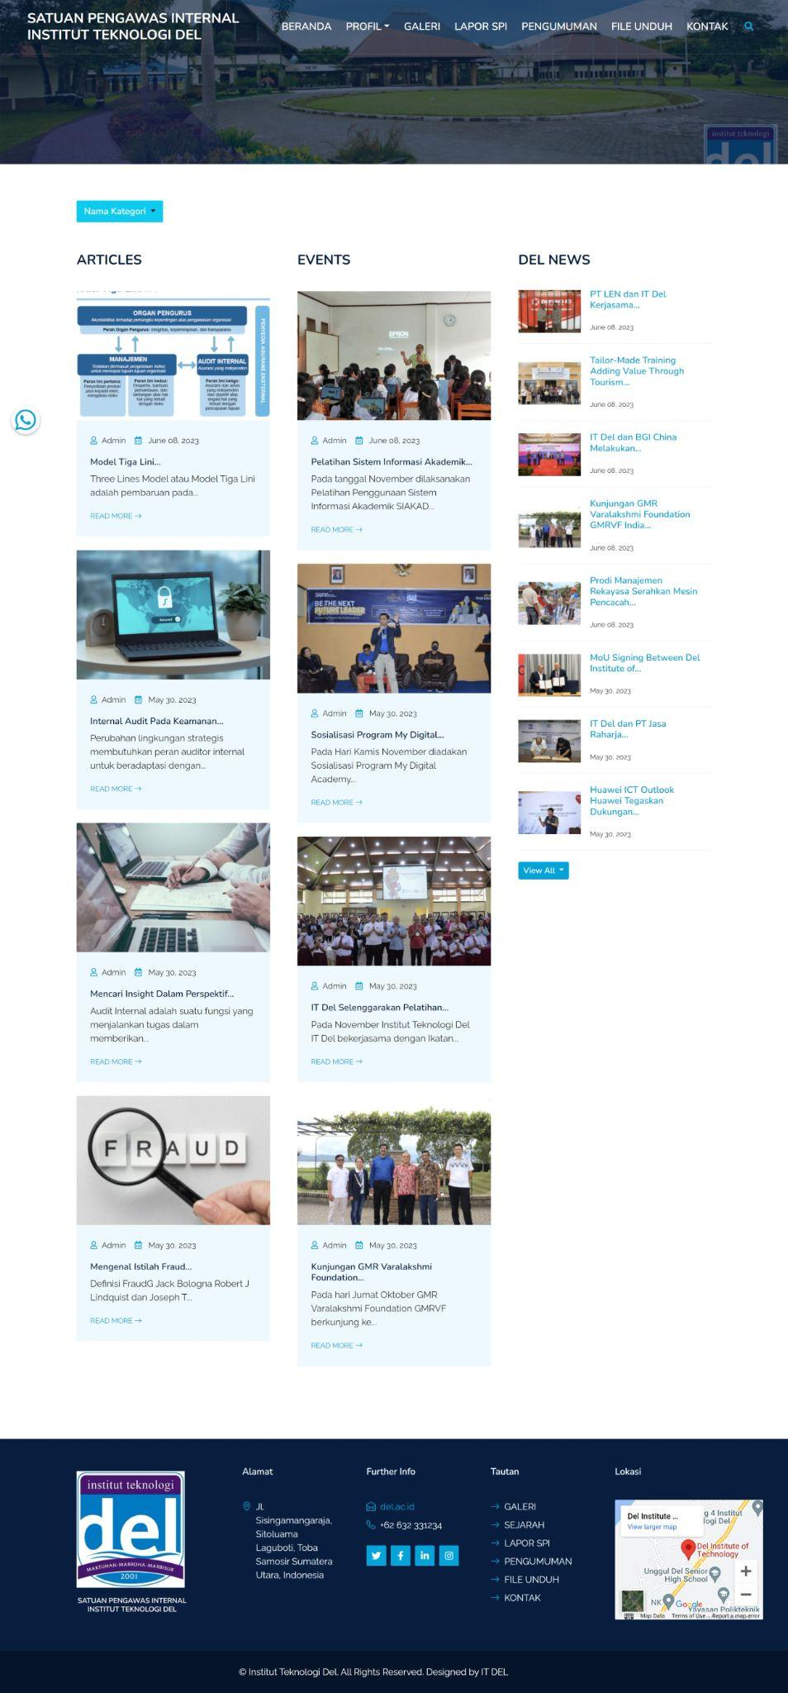

**Gambar 74. Halaman beranda (*Guest)***

## *5.5.5* Tampilan Halaman *All* Artikel.

Pada halaman *all* artikel, sistem menampilkan semua artikel yang terdapat dalam website. *Guest* dapat melakukan pencarian pada menu artikel yang ingin dilihat, dan dapat melihat detail artikel dengan menekan tombol *read more.* Tampilan halaman *all* artikel dapat dilihat pada gambar 75.

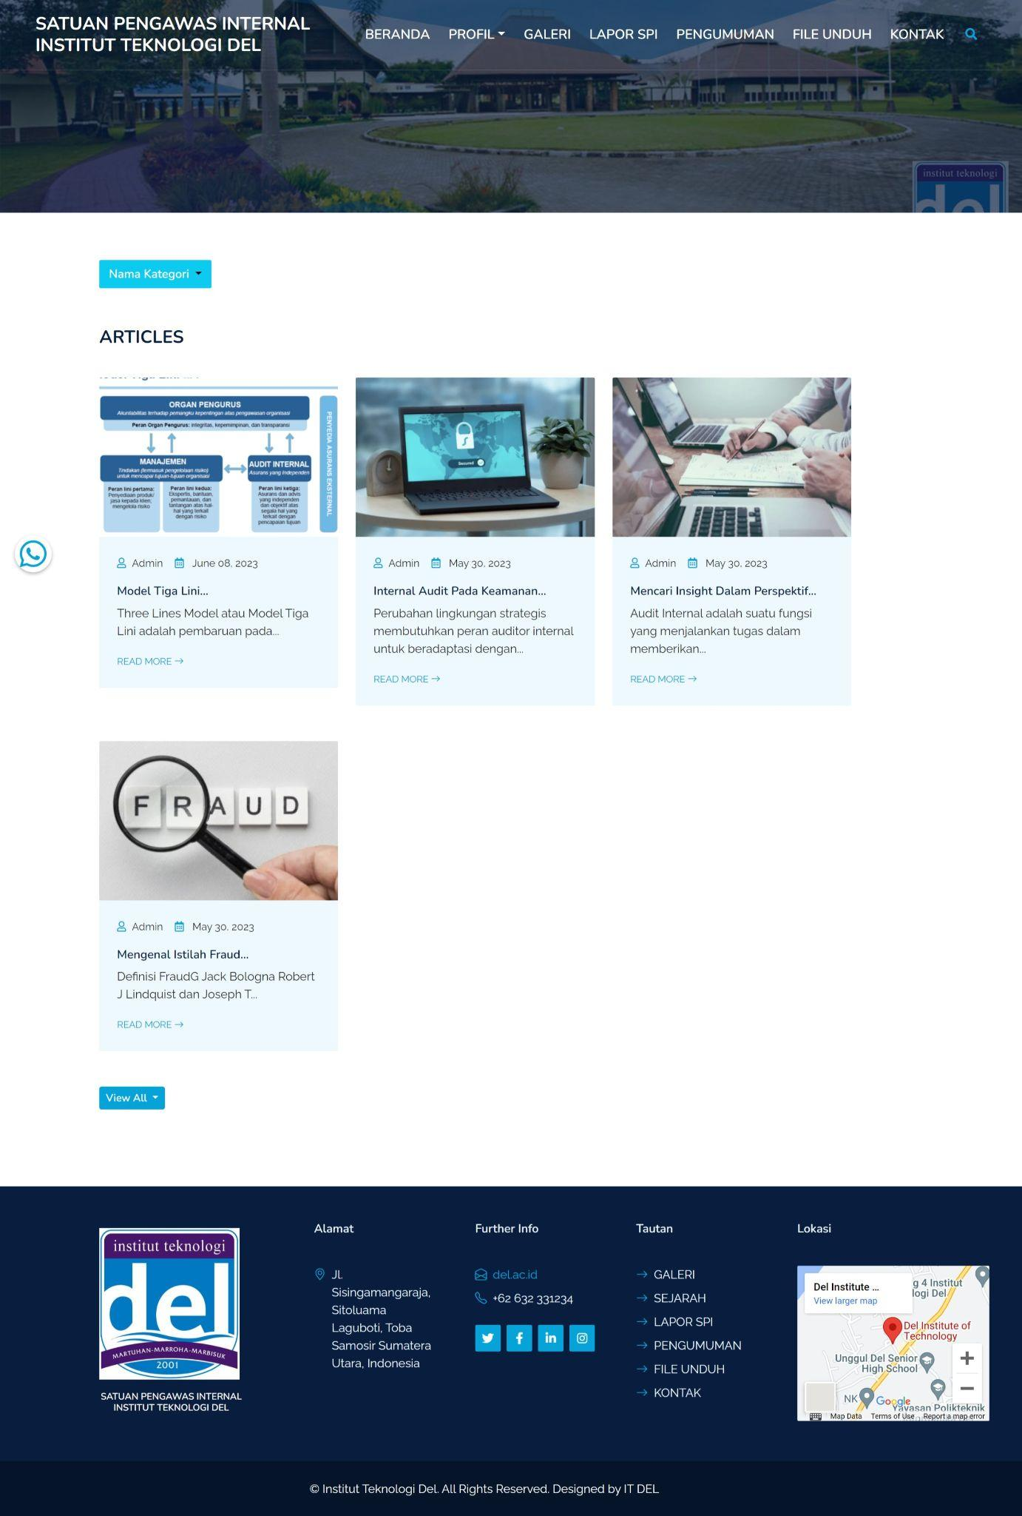

**Gambar 75. Halaman *All* Artikel**

## *5.5.6* Tampilan Halaman *All* Berita.

Pada halaman all berita, sistem menampilkan semua berita yang terdapat dalam website. Guest dapat melakukan pencarian pada menu berita yang ingin dilihat, dan dapat melihat detail berita dengan menekan tombol read more. Tampilan halaman all berita dapat dilihat pada gambar 76.

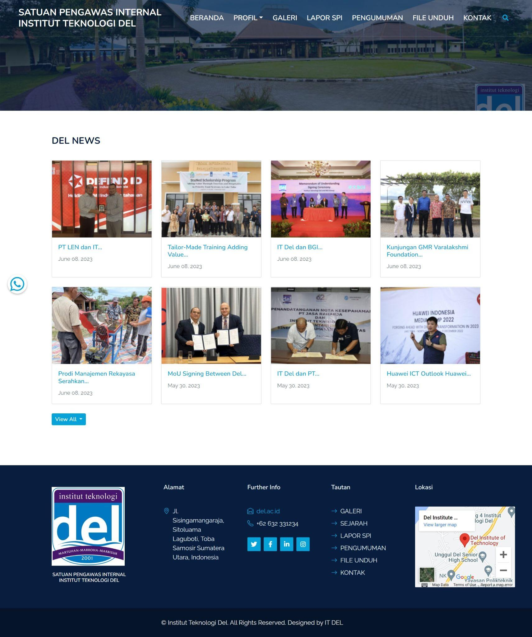

**Gambar 76. Halaman All Berita**

## *5.5.7* Tampilan Halaman All Event.

Pada halaman all event, sistem menampilkan semua event yang terdapat dalam website. Guest dapat melakukan pencarian pada menu event yang ingin dilihat, dan dapat melihat detail event dengan menekan tombol read more. Tampilan halaman all event dapat dilihat pada gambar 77.

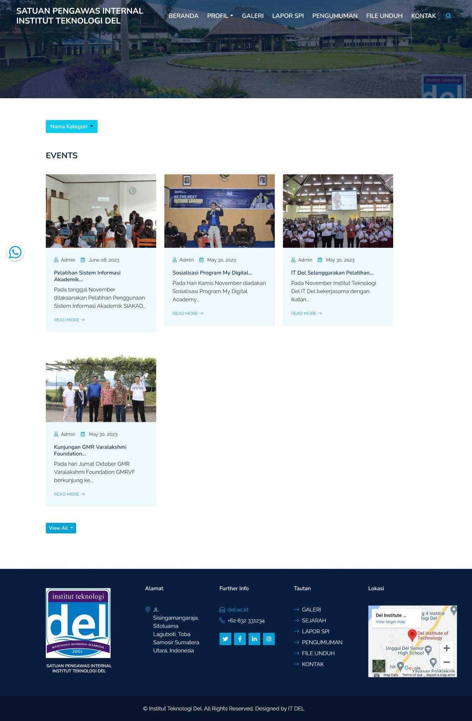

**Gambar 77. Halaman All Event**

## *5.5.8* Tampilan Halaman Galeri.

Pada halaman galeri, sistem menampilkan semua galeri yang terdapat dalam website. Guest dapat melakukan pencarian pada menu galeri yang ingin dilihat, dan dapat melihat detail galeri dengan menekan judul foto. Tampilan halaman galeri dapat dilihat pada gambar 78.

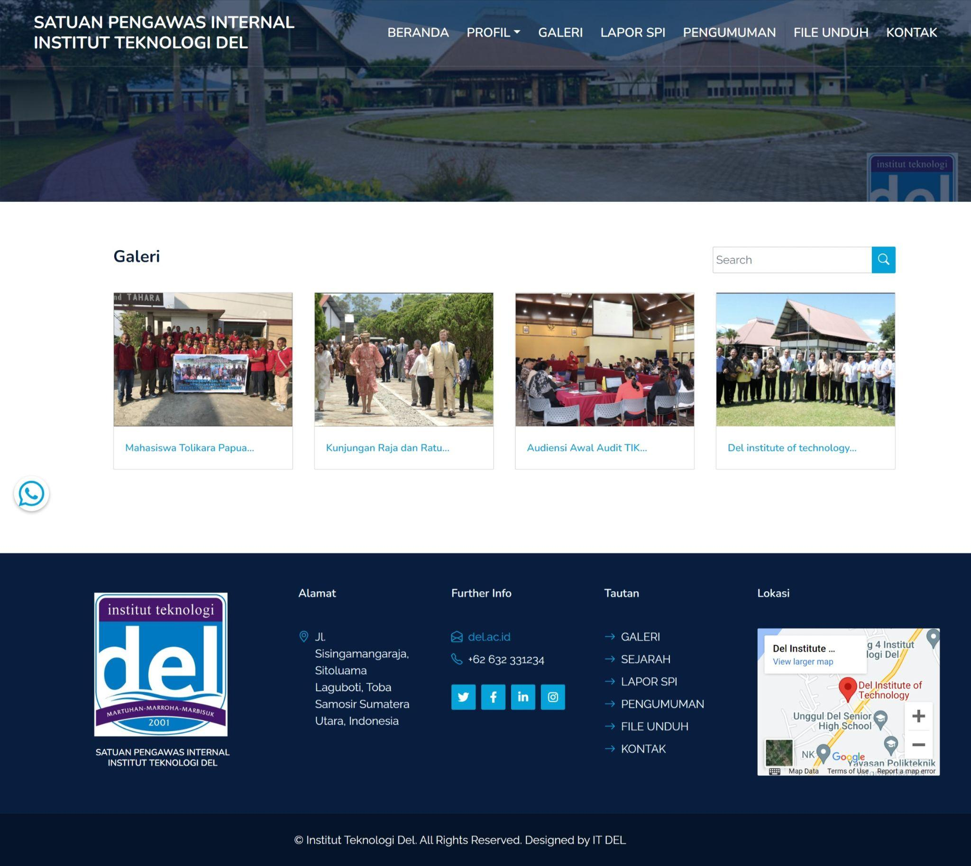

**Gambar 78. Halaman Galeri**

## *5.5.9* Tampilan Halaman Pengumuman.

Pada halaman pengumuman, sistem menampilkan semua pengumuman yang terdapat dalam website. Guest dapat melakukan pencarian pada menu pengumuman yang ingin dilihat, dan dapat melihat detail pengumuman. Tampilan halaman pengumuman dapat dilihat pada gambar 79..

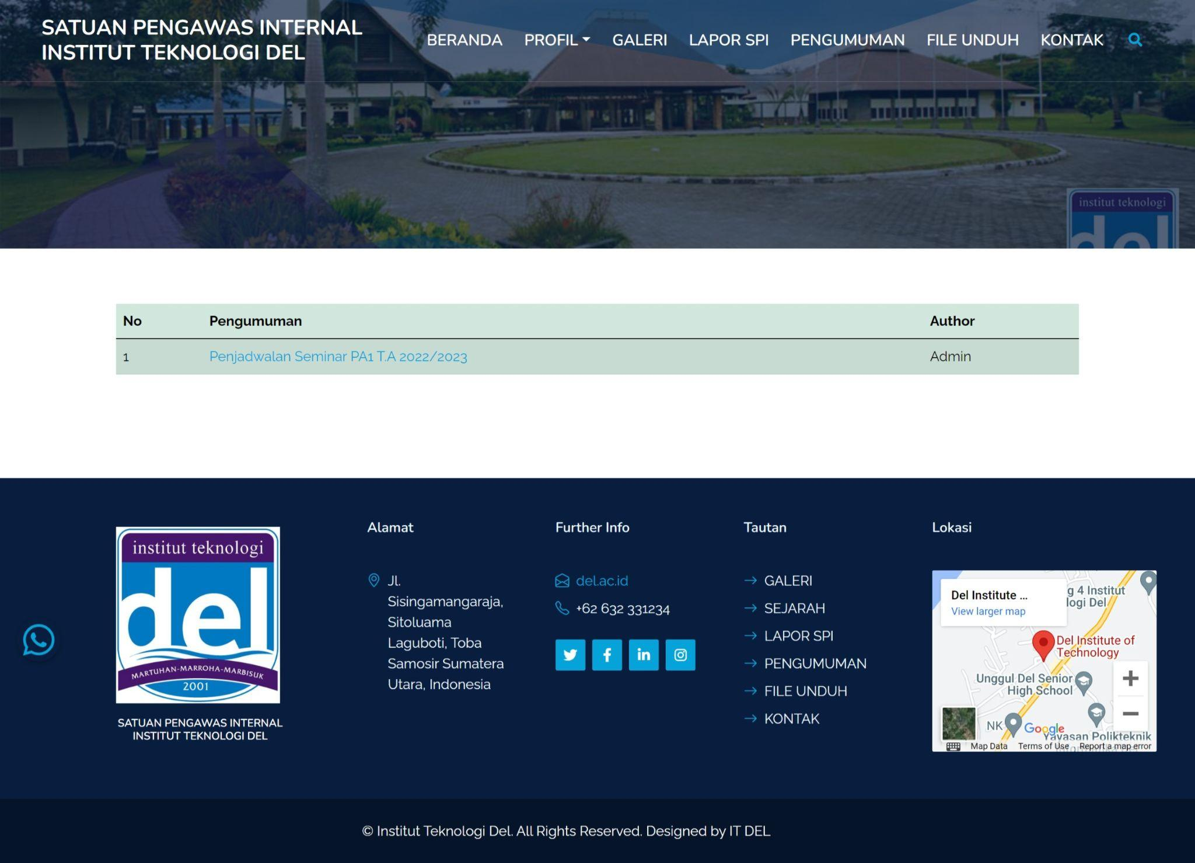

**Gambar 79. Halaman Pengumuman**

## *5.6.0* Tampilan Halaman FAQ.

Pada halaman all faq, sistem menampilkan semua faq yang terdapat dalam website. Guest dapat melakukan pencarian pada menu faq yang ingin dilihat, dan dapat melihat detail faq dengan memilih salah satu pertanyaan faq. Tampilan halaman faq dapat dilihat pada gambar 80.

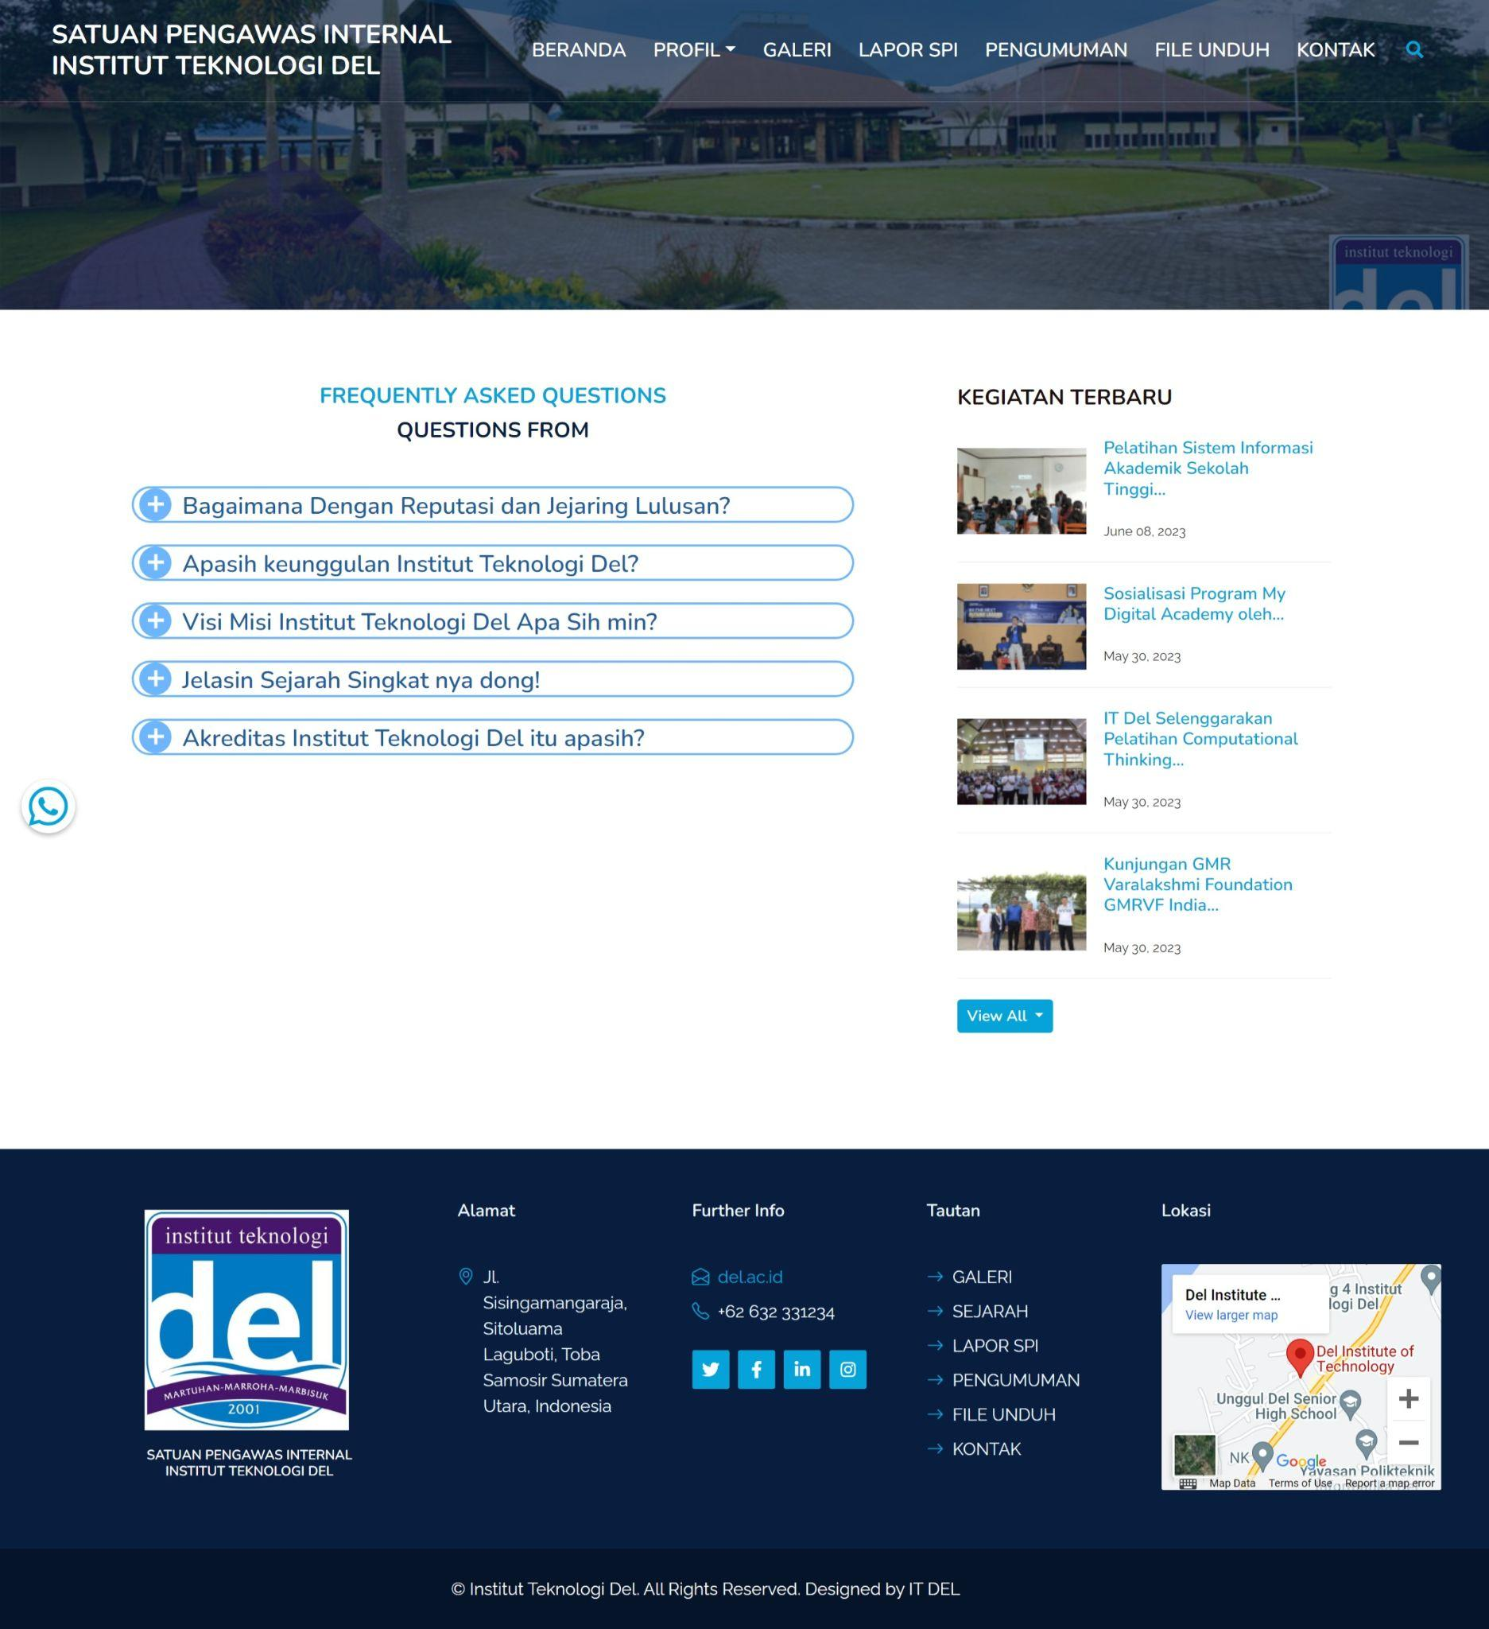

**Gambar 80. Halaman FAQ**

## *5.6.1* Tampilan Halaman Kategori.

Pada halaman kategori, sistem menampilkan semua kategori yang terdapat dalam website. Guest dapat melakukan pencarian pada kategori yang ingin dilihat, dan dapat melihat detail kategori dengan menekan tombol nama kategori. Tampilan halaman all event dapat dilihat pada gambar 81.

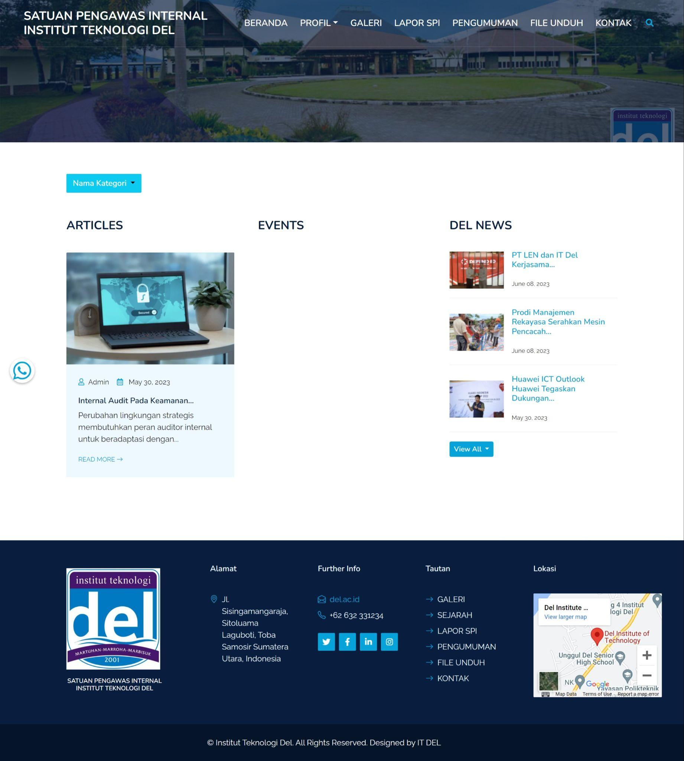

**Gambar 81. Halaman Kategori**

## *5.6.2* Tampilan Halaman Laporan.

Pada halaman laporan, sistem menampilkan semua laporan yang terdapat dalam website. Guest dapat mengisi laporan pada menu laporan yang ingin diisi, dan dapat menekan tombol send report untuk mengirim laporan. Tampilan halaman laporan dapat dilihat pada gambar 82.

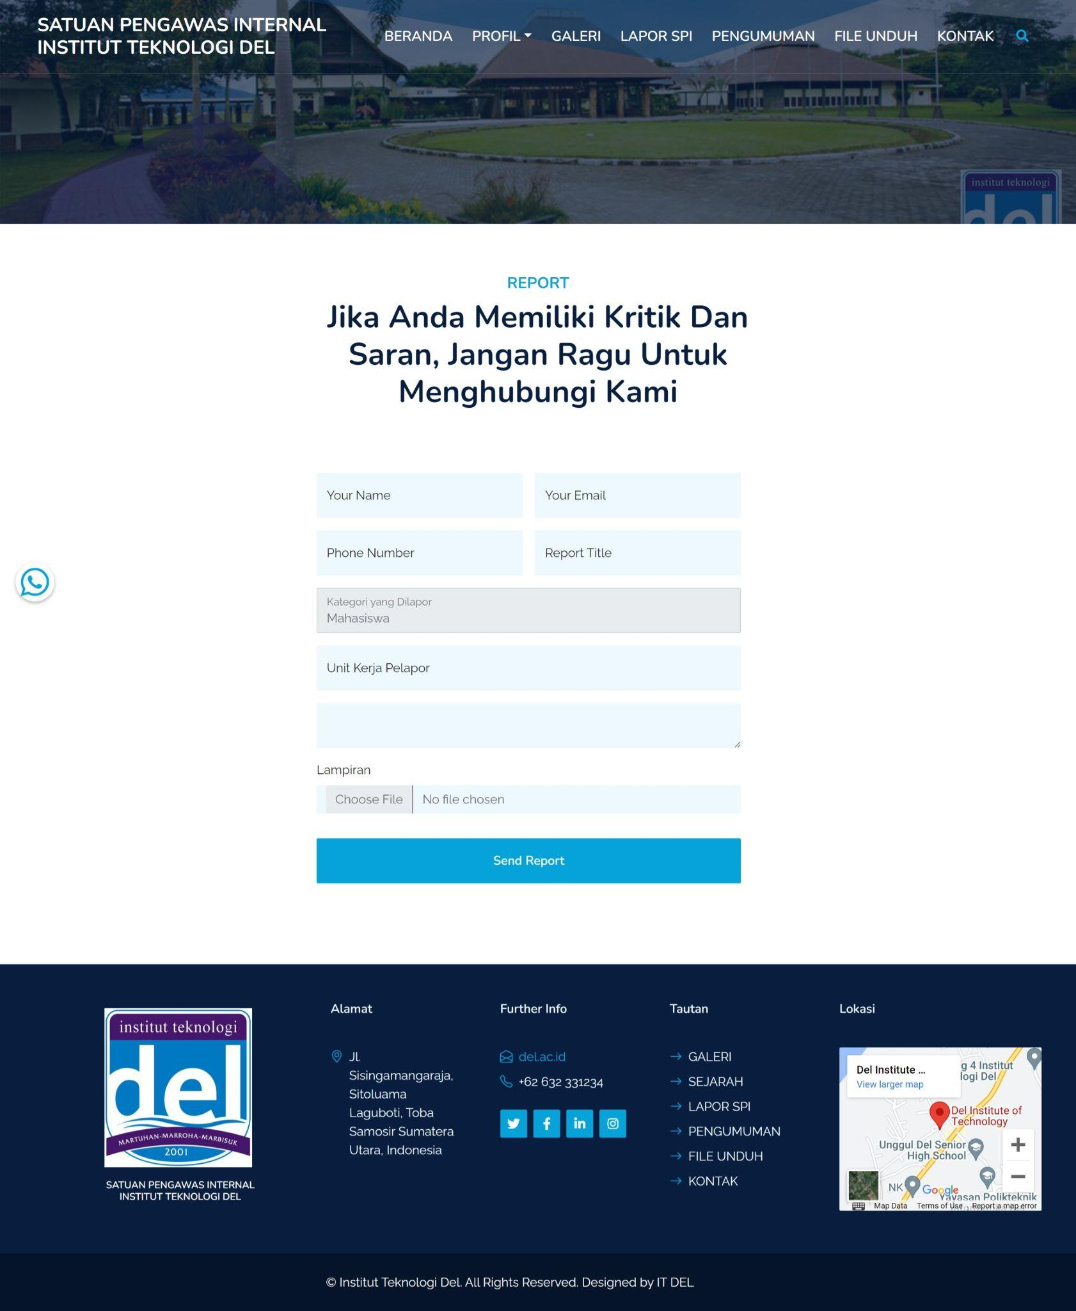

**Gambar 82. Halaman Laporan**

## *5.6.3* Tampilan Halaman Kontak.

Pada halaman kontak, sistem menampilkan kontak yang terdapat dalam website. Tampilan halaman kontak dapat dilihat pada gambar 83.

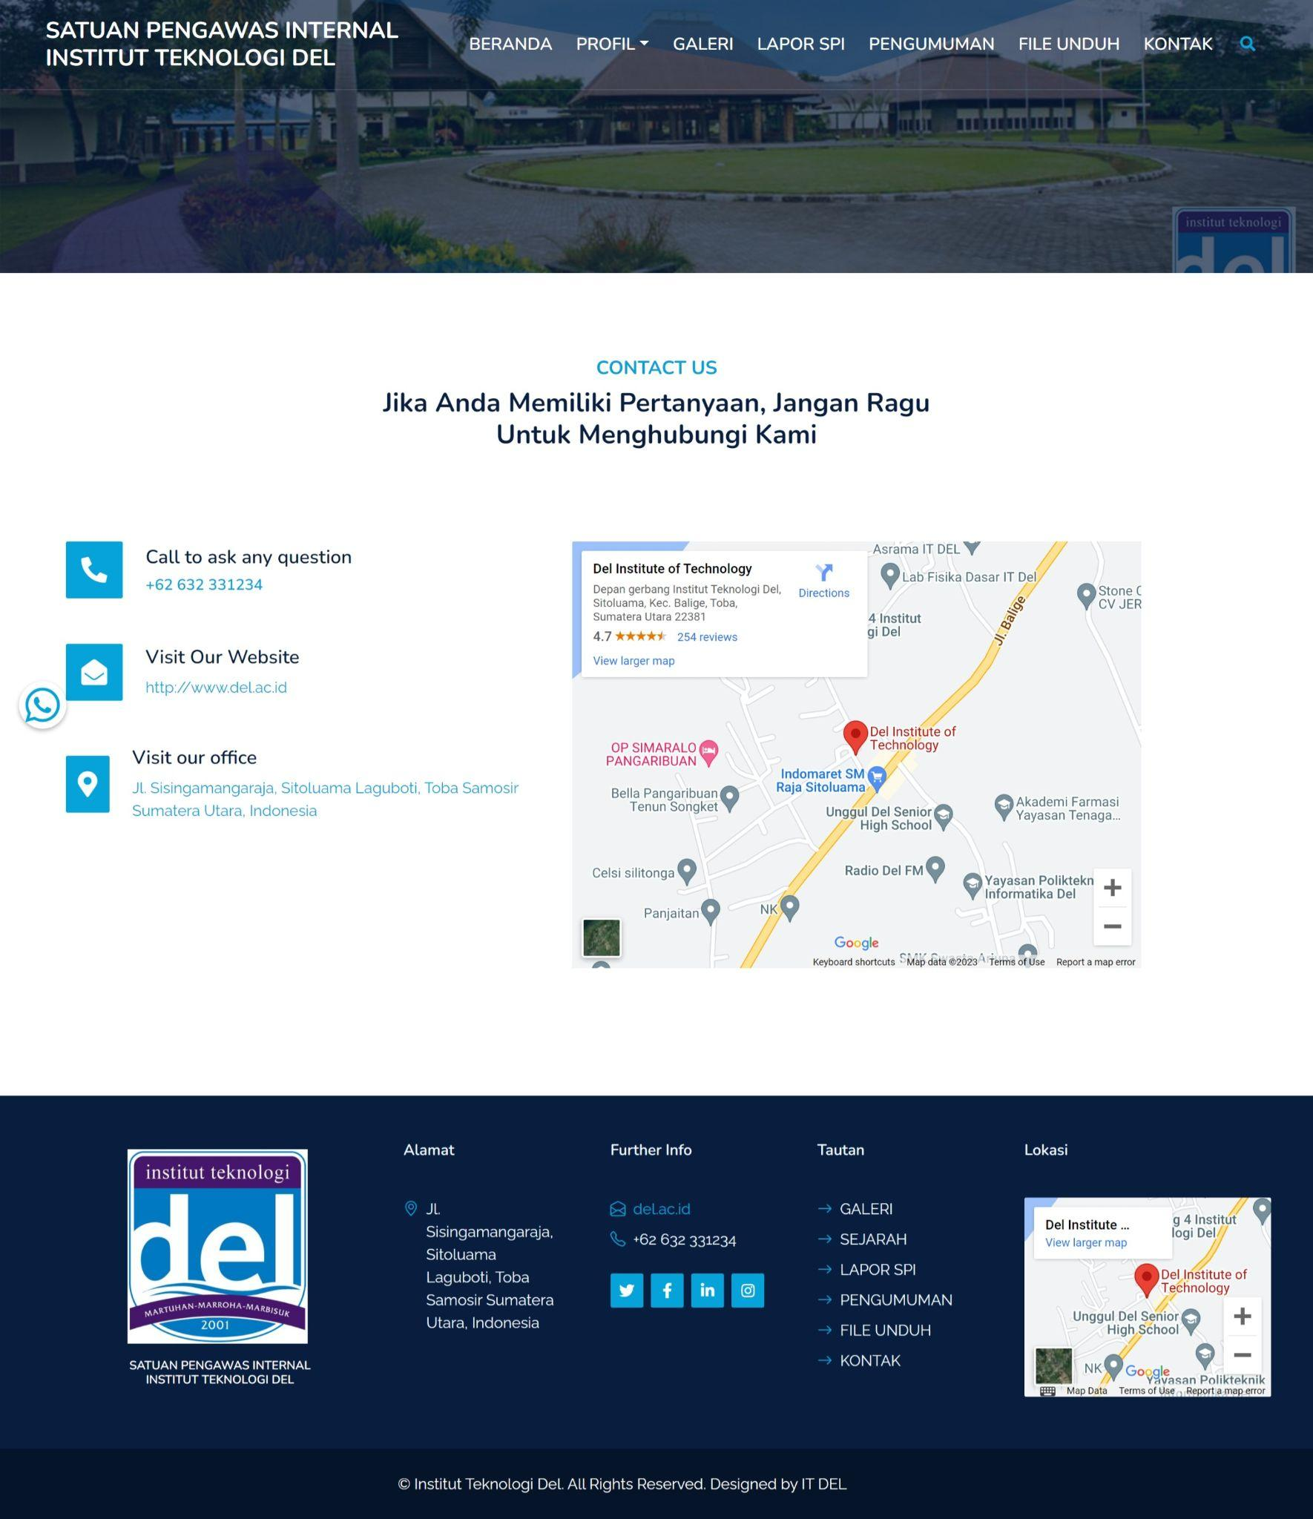

**Gambar 83. Halaman Kontak**

## *5.6.4* Tampilan Halaman Detail Pengumuman.

Pada halaman pengumuman, sistem menampilkan detail pengumuman yang terdapat dalam website. Guest dapat melihat detail isi pengumuman pada halaman detail pengumuman. Tampilan halaman detail pengumuman dapat dilihat pada gambar 84.

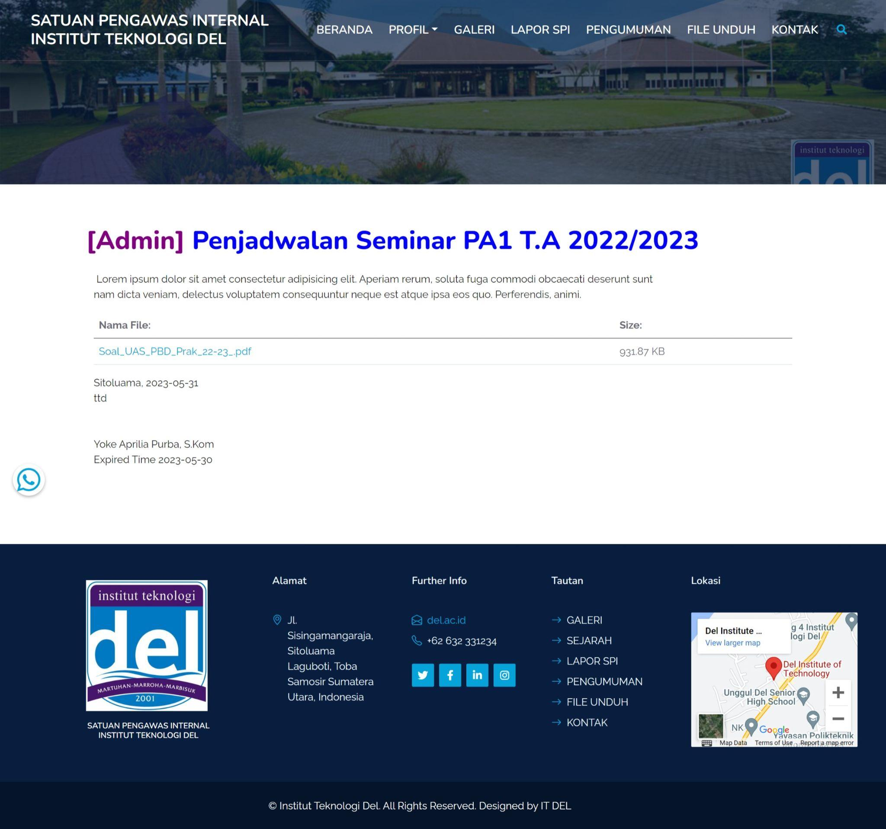

**Gambar 84. Halaman Detail Pengumuman**

## *5.6.5* Tampilan Halaman Detail Foto Galeri.

Pada halaman foto, sistem menampilkan detail foto yang terdapat dalam website. Guest dapat melihat deskripsi foto galeri pada halaman detail foto. Tampilan halaman detail foto dapat dilihat pada gambar 85.

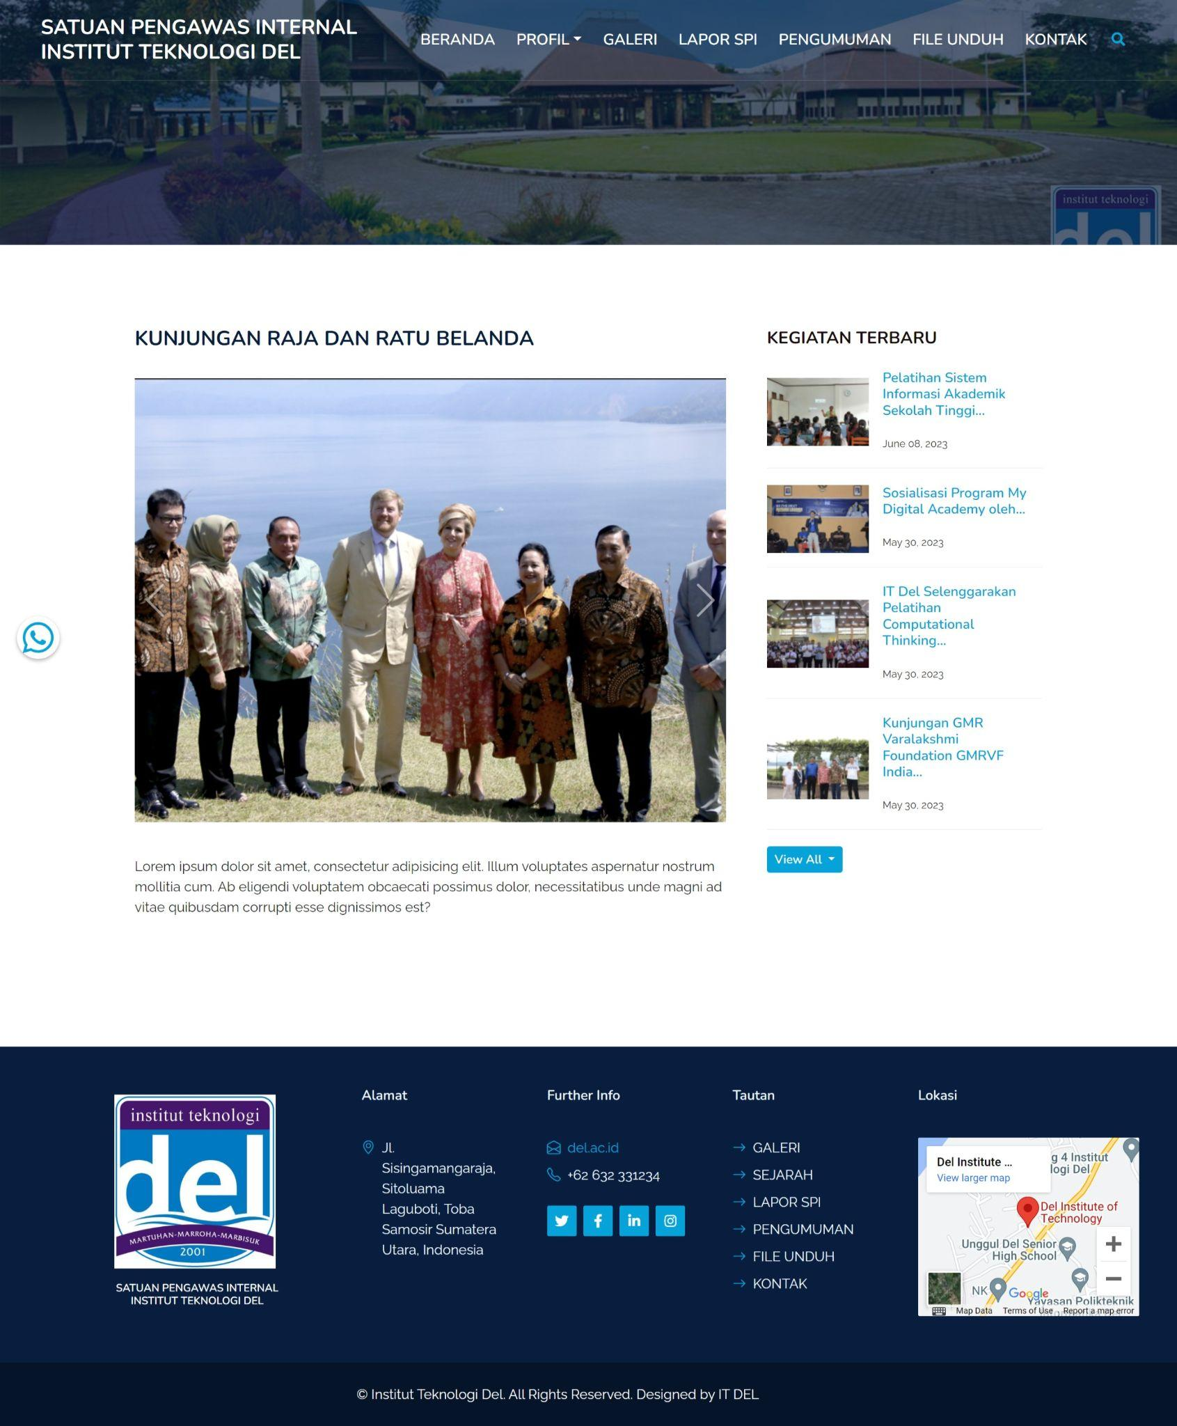

**Gambar 85. Halaman Detail Foto**

## *5.6.6* Tampilan Halaman Detail Artikel

Pada halaman artikel, sistem menampilkan detail artikel yang terdapat dalam website. Guest dapat melihat deskripsi artikel pada halaman detail artikel. Tampilan halaman detail artikel dapat dilihat pada gambar 86.

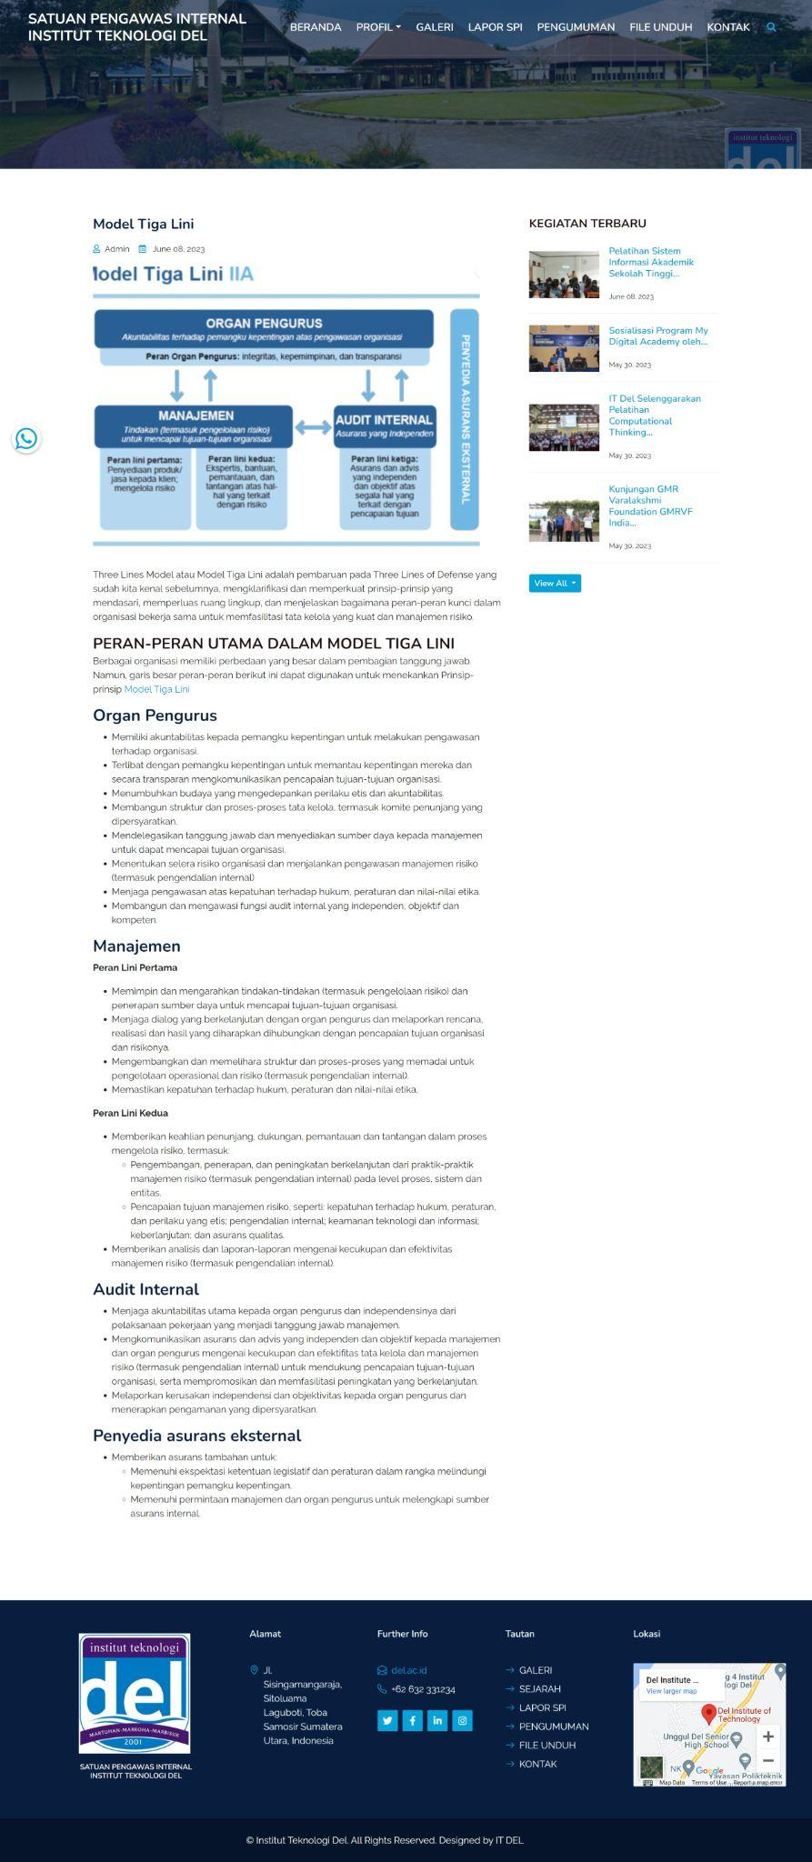

**Gambar 86. Halaman Detail Artikel**

## *5.6.7* Tampilan Halaman Detail Berita

Pada halaman berita, sistem menampilkan detail berita yang terdapat dalam website. Guest dapat melihat deskripsi berita pada halaman detail berita. Tampilan halaman detail berita dapat dilihat pada gambar 86.

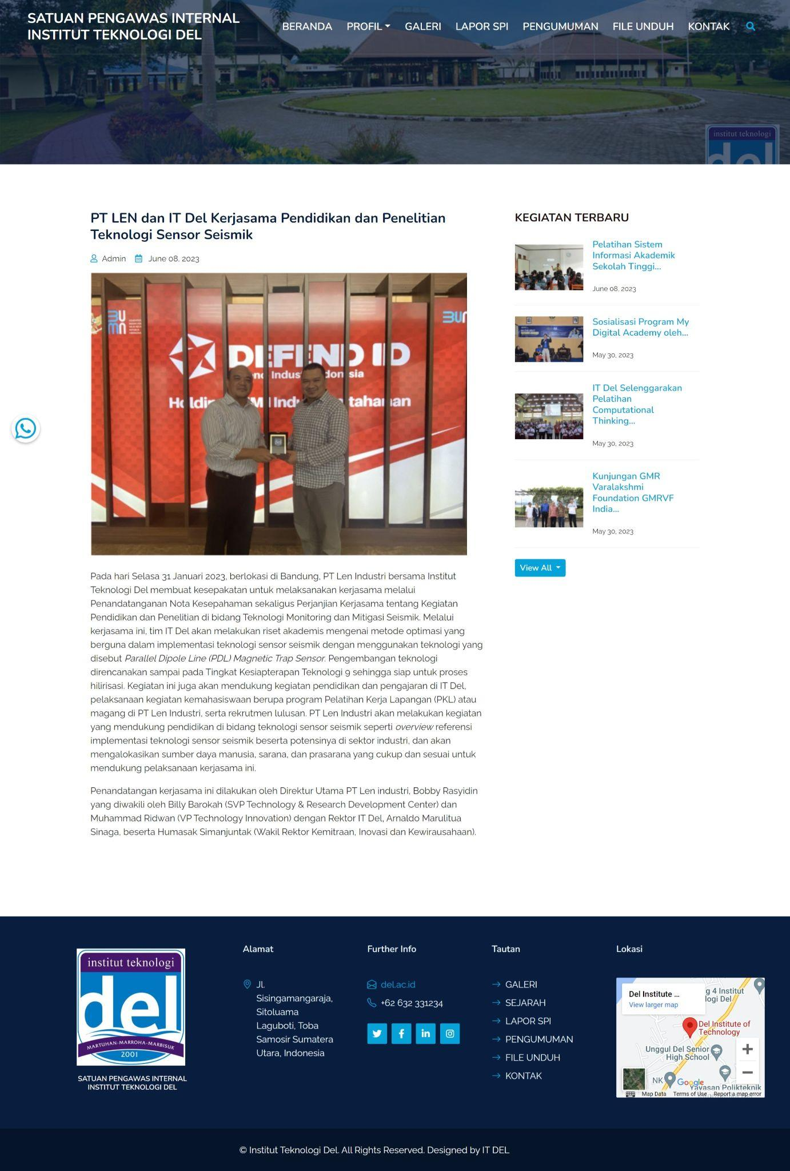

**Gambar 86. Halaman Detail Berita**

## *5.6.8* Tampilan Halaman Detail Event

Pada halaman event, sistem menampilkan detail event yang terdapat dalam website. Guest dapat melihat deskripsi event pada halaman detail event. Tampilan halaman detail event dapat dilihat pada gambar 87.

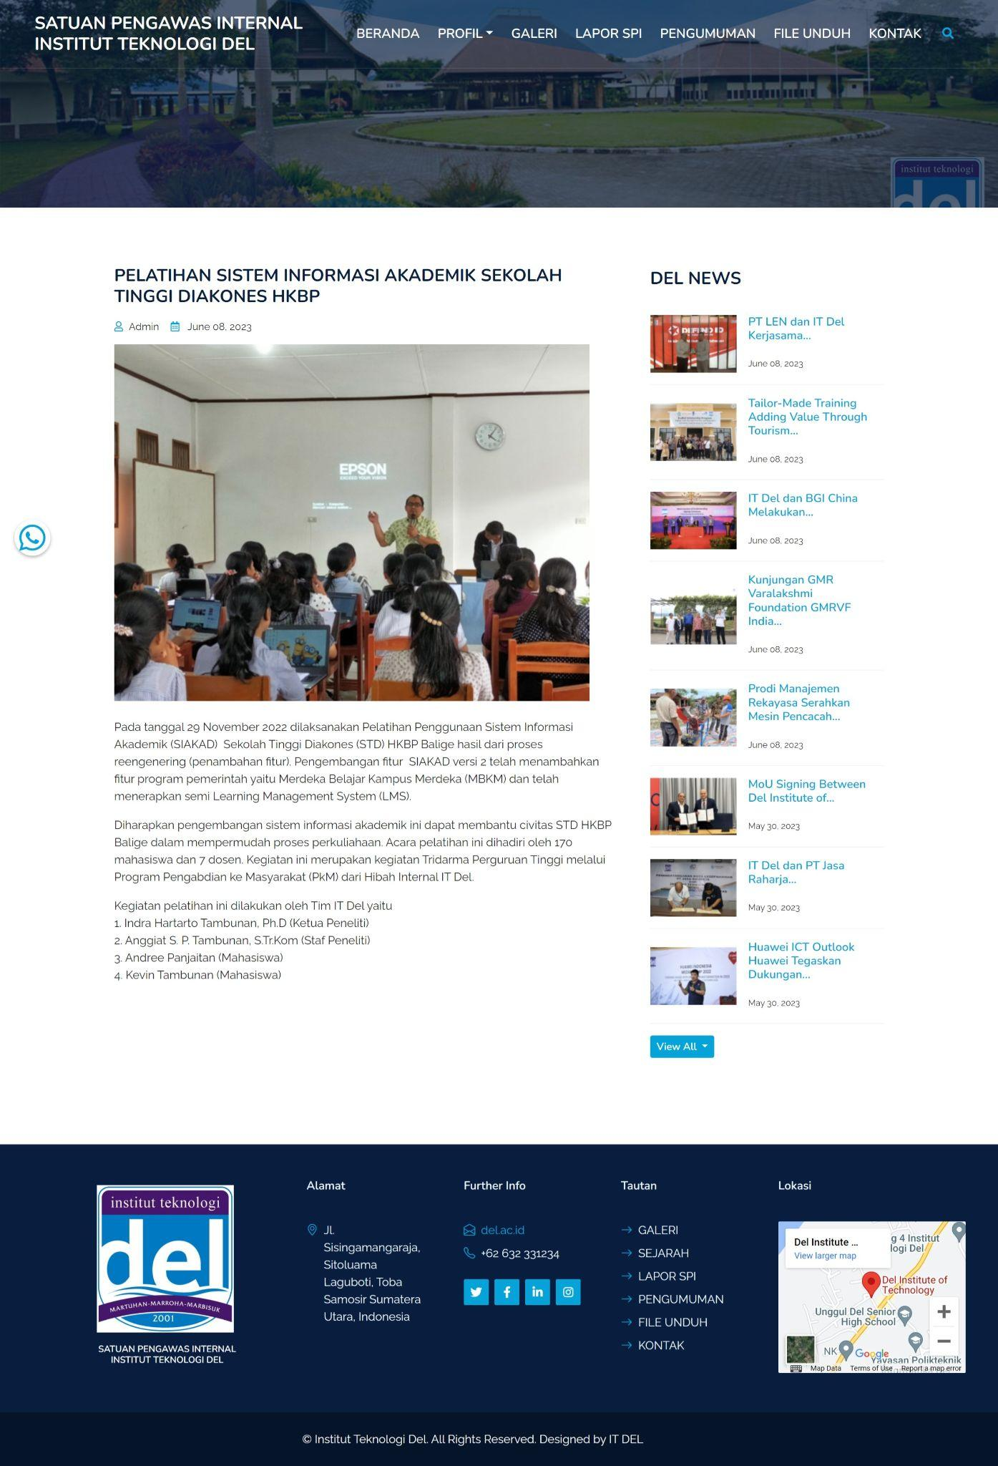

**Gambar 87. Halaman Detail Event**

## *5.6.9* Tampilan Halaman Visi-Misi

Pada halaman visi-misi, sistem menampilkan informasi mengenai visi-misi website SPI. Tampilan halaman visi-misi dapat dilihat pada gambar 88

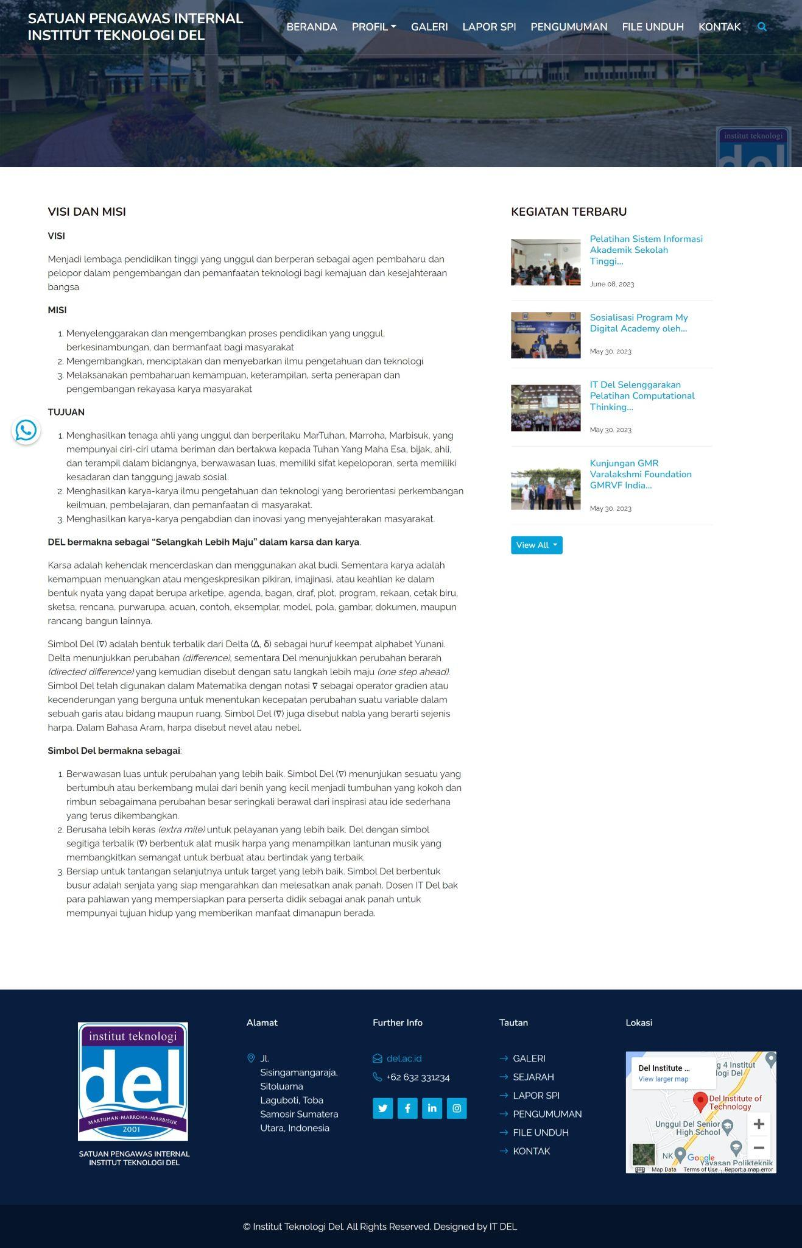

**Gambar 88. Halaman Detail Visi-Misi**

## *5.7.0* Tampilan Halaman Sejarah

Pada halaman sejarah, sistem menampilkan informasi mengenai sejarah website SPI. Tampilan halaman sejarah dapat dilihat pada gambar 89

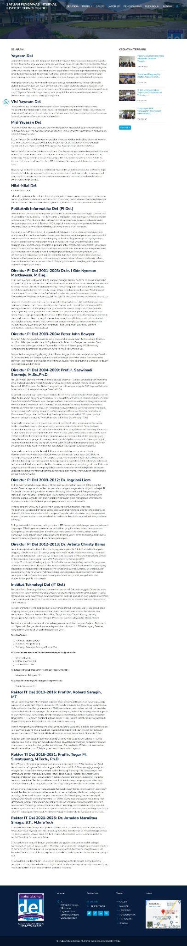

**Gambar 89. Halaman Detail Sejarah**

## *5.7.1* Tampilan Halaman Struktur Organisasi

Pada halaman struktur organisasi, sistem menampilkan informasi mengenai struktur organisasi website SPI. Tampilan halaman struktur organisasi dapat dilihat pada gambar 90.

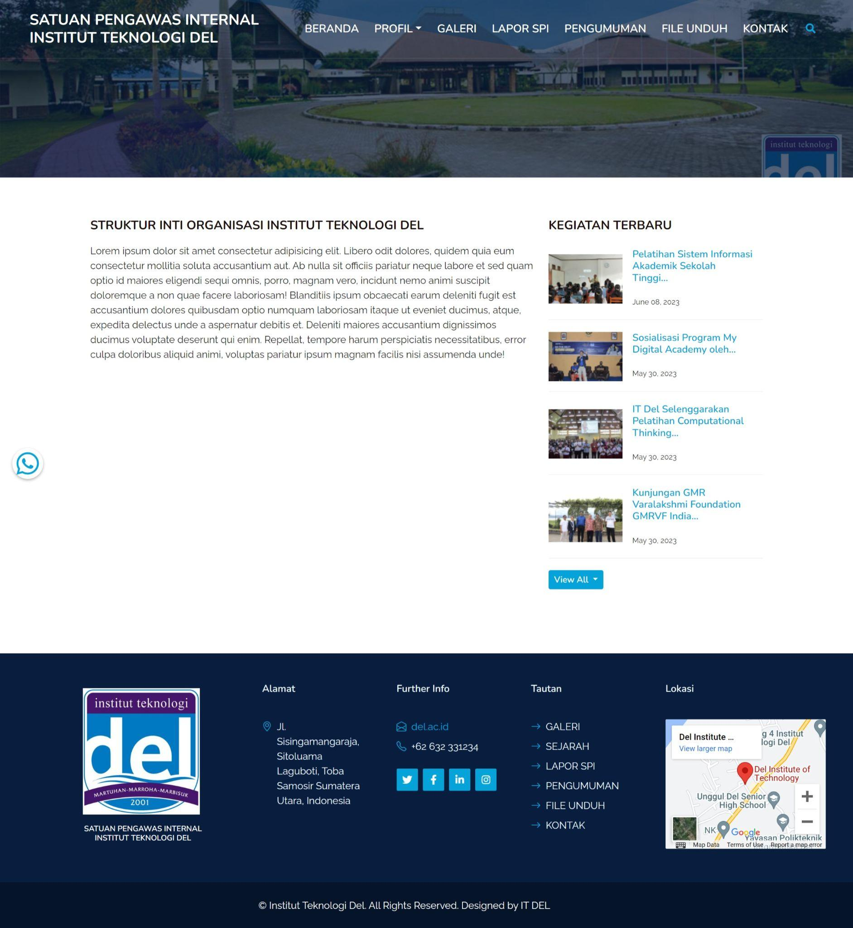

**Gambar 90. Halaman Detail Struktur Organisasi**

## *5.7.2* Tampilan Halaman Tugas dan Fungsi

Pada halaman tugas dan fungsi, sistem menampilkan informasi mengenai tugas dan fungsi website SPI. Tampilan halaman tugas dan fungsi dapat dilihat pada gambar 91.

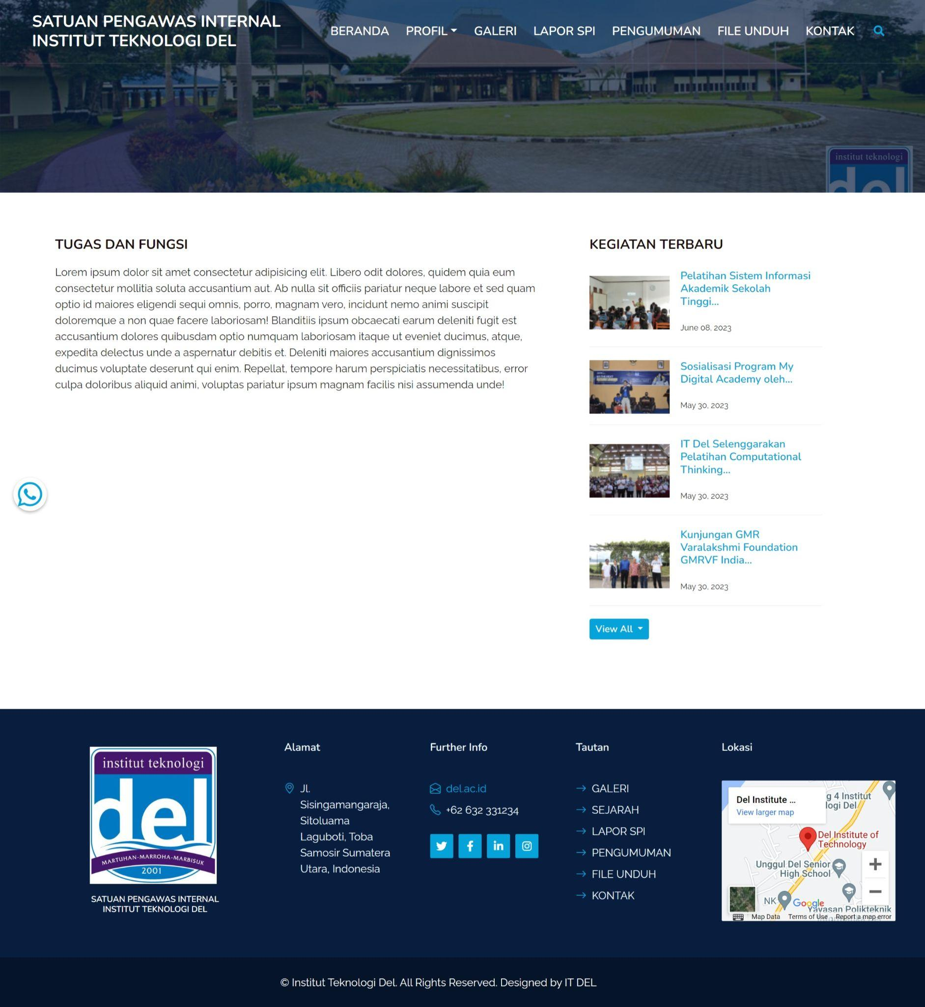

**Gambar 91. Halaman Detail Tugas dan Fungsi**

## *5.7.3* Tampilan Halaman Tanggung Jawab dan Wewenang

Pada halaman tanggung jawab dan wewenang, sistem menampilkan informasi mengenai tanggung jawab dan wewenang website SPI. Tampilan halaman tanggung jawab dan wewenang dapat dilihat pada gambar 92.

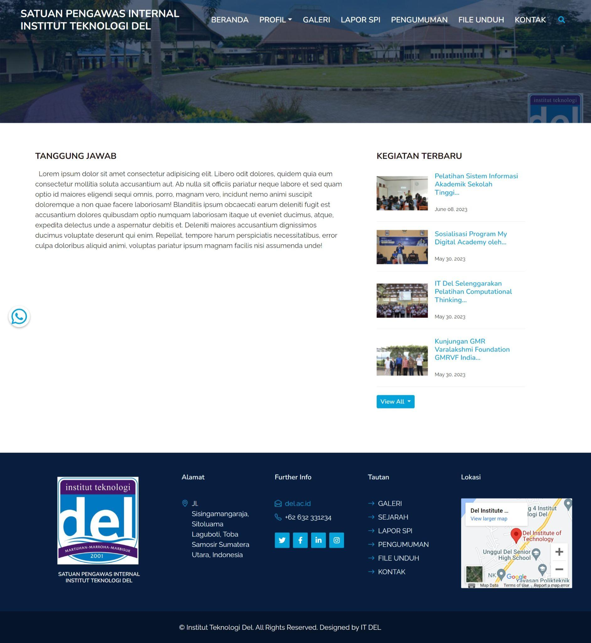

**Gambar 92. Halaman Detail Tanggung Jawab dan Wewenang**

## *5.7.4* Tampilan Halaman Sasaran dan Ruang Lingkup

Pada halaman sasaran dan ruang lingkup, sistem menampilkan informasi mengenai sasaran dan ruang lingkup website SPI. Tampilan halaman sasaran dan ruang lingkup dapat dilihat pada gambar 93.

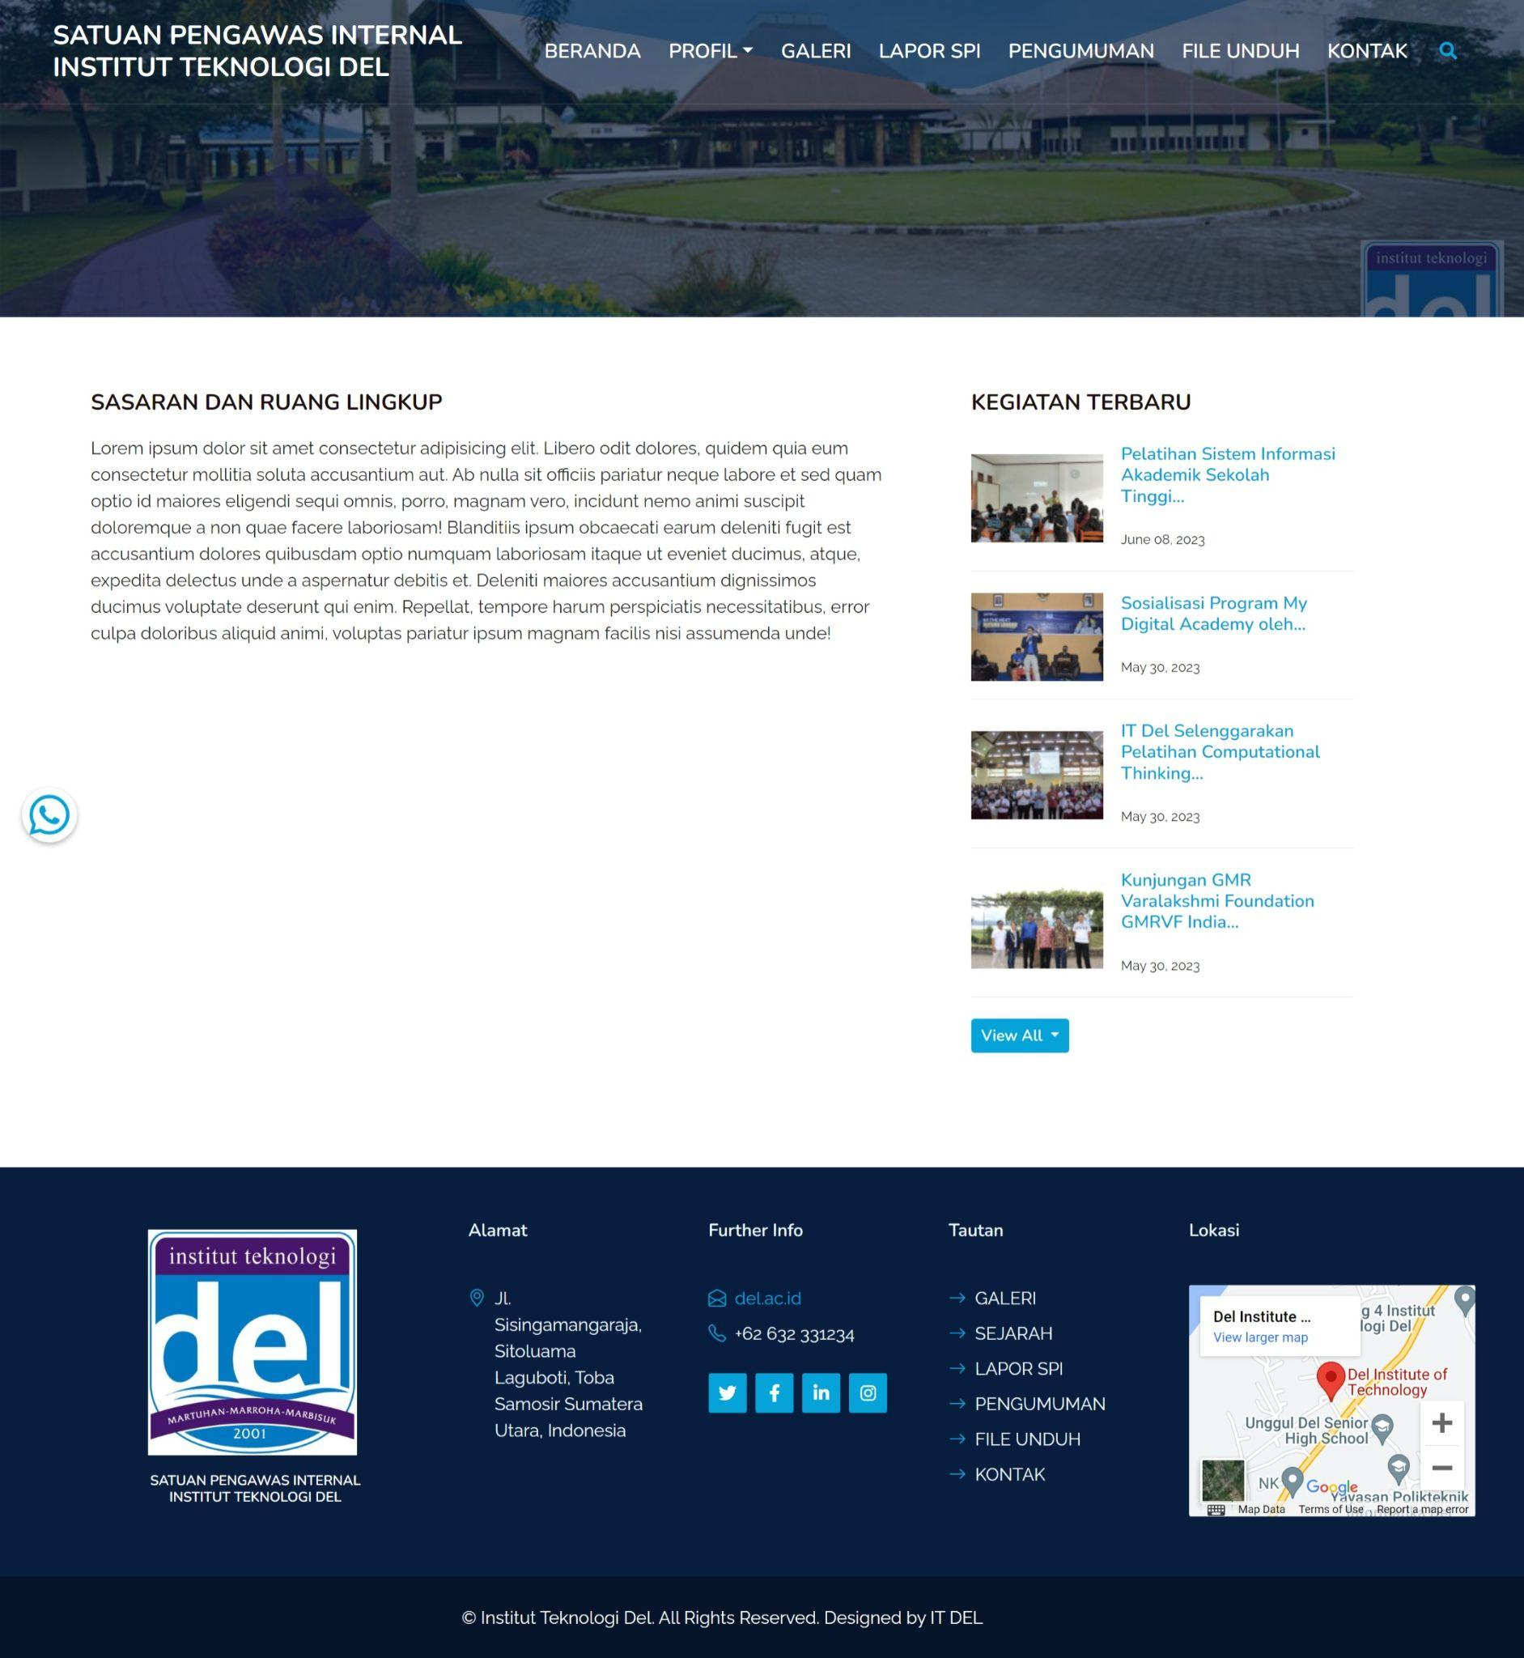

**Gambar 93. Halaman Detail Sasaran dan Ruang Lingkup**

## *5.7.5* Tampilan Halaman Personil

Pada halaman personil, sistem menampilkan informasi mengenai personil website SPI. Tampilan halaman personil dapat dilihat pada gambar 94.

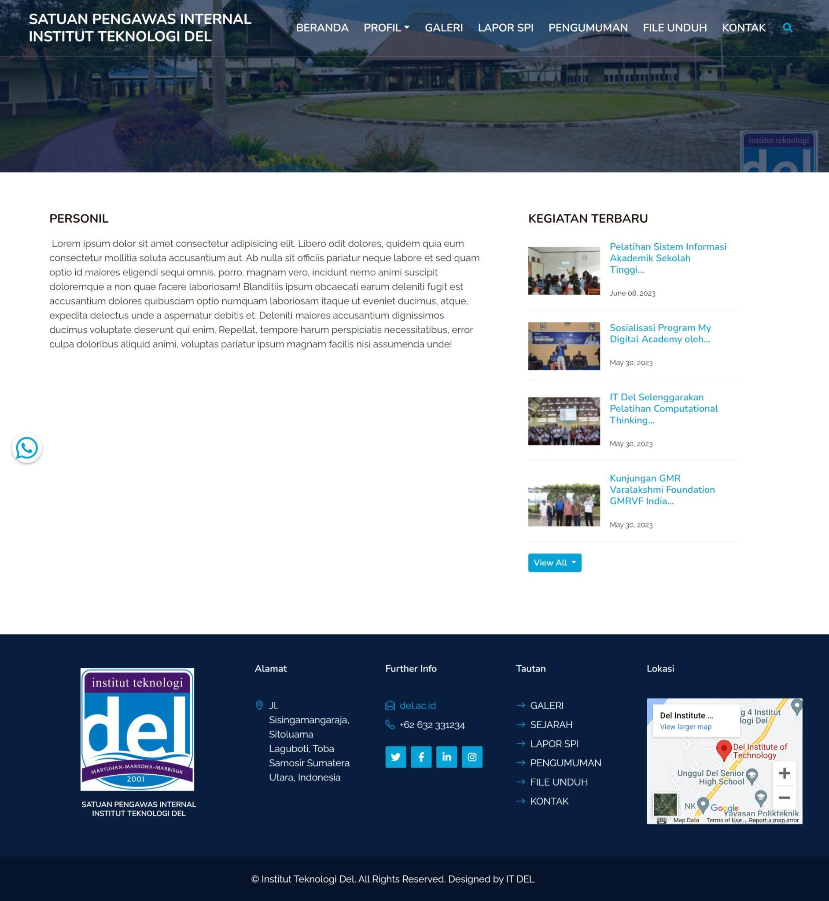

**Gambar 94. Halaman Detail Personil**

# Sejarah Versi

|  |  |  |  |  |
| --- | --- | --- | --- | --- |
| **Versi** | **Ditulis Oleh** | **Tanggal** | **Disetujui Oleh** | **Tanggal** |
|  |  |  |  |  |
|  |  |  |  |  |
|  |  |  |  |  |
|  |  |  |  |  |
|  |  |  |  |  |

# Sejarah Perubahan

**No. dokumen :**

**No. versi :**

| **Halaman** | **Semula** | **Menjadi** | **Alasan perubahan** |
| --- | --- | --- | --- |
|  |  |  |  |
|  |  |  |  |
|  |  |  |  |
|  |  |  |  |
|  |  |  |  |

**No. dokumen :**

**No. versi :**

| **Halaman** | **Semula** | **Menjadi** | **Alasan perubahan** |
| --- | --- | --- | --- |
|  |  |  |  |
|  |  |  |  |
|  |  |  |  |
|  |  |  |  |
|  |  |  |  |